Казахский Национальный Университет им. аль-Фараби

УДК 911.375.5(574-25)(043) На правах рукописи

КӨШЕРБАЙ ҚУАНЫШ ЖОМАРТҰЛЫ

Организация и управление городского планирования с применением ГИС технологий на примере города Алматы

8D05202 География

Диссертация на соискание степени
доктора философии (PhD)

Отечественный научный консультант:
Мусагалиева А.Н., PhD

Зарубежный научный консультант:
Джозеф Штробл, д.н., профессор
Зальцбургский университет

Республика Казахстан

Алматы, 2024
СОДЕРЖАНИЕ

ОПРЕДЕЛЕНИЯ 3
ОБОЗНАЧЕНИЯ И СОКРАЩЕНИЯ 4
ВВЕДЕНИЕ 5
1 ТЕОРЕТИКО-МЕТОДОЛОГИЧЕСКИЕ ОСНОВЫ ОРГАНИЗАЦИИ И УПРАВЛЕНИЯ ГОРОДСКОГО ПЛАНИРОВАНИЯ 10
1.1 Теоретические основы и этапы формирования городского планирования 10
1.2 Методика применения цифровых технологий в городском планировании 20
1.3 Структура ведения процессов по интеграции инструментов ГИС в городском планировании 27
2 АНАЛИЗ ПОТЕНЦИАЛЬНЫХ СФЕР ВНЕДРЕНИЯ ЭЛЕМЕНТОВ ГОРОДСКОГО ПЛАНИРОВАНИЯ ПО ГОРОДУ АЛМАТЫ 36
2.1 Уровень интегрированности геоинформационных технологий в городском планировании города Алматы 41
2.2 Описание проблематики в работе с информационными технологиями в сферах жизнедеятельности и жизнеобеспечения города 56
2.3 Программа мер по формированию структуры организации процессов планирования городских территорий 67
3 ГЕОГРАФИЧЕСКИЙ ДИЗАЙН С ПРИМЕНЕНИЕМ ГИС ПО ДИРЕКТИВЕ УСТОЙЧИВОГО РАЗВИТИЯ ГОРОДА АЛМАТЫ 82
3.1 Сервисный анализ как инструмент достижения целей устойчивого развития 82
3.2 Потенциал улучшения инфраструктуры путем введения «зеленых» технологий под углом экологического аспекта 92
3.3 Пространственный подход улучшения конъюнктуры в сфере общественного транспорта 123
3.4 Рекомендации по организации городского планирования города Алматы 140
ЗАКЛЮЧЕНИЕ 156
СПИСОК ИСПОЛЬЗОВАННЫХ ИСТОЧНИКОВ 159

ОПРЕДЕЛЕНИЯ

В настоящей диссертации применяются следующие термины с соответствующими определениями:
Городское планирование – процесс разработки и реализации стратегий и планов, нацеленных на улучшение использования городской территории, обеспечение экономического развития и качества жизни горожан.
Географическая информационная система – система сбора, хранения, анализа и графической визуализации пространственных данных и связанной с ними информации о необходимых объектах.
Генеральный план - проектный документ, на основании которого осуществляется планировка, застройка, реконструкция и иные виды градостроительного освоения территорий.
Урбанизация - процесс повышения роли городов, городской культуры и «городских отношений» в развитии общества, увеличение численности городского населения по сравнению с сельским и «трансляция» сформировавшихся в городах высших культурных образцов за пределы городов.
Умный город (Smart City) - концепция интеграции нескольких информационных и коммуникационных технологий и Интернета вещей для управления городским имуществом.
Большие данные (Big Data) – обозначение структурированных и неструктурированных данных огромных объёмов и значительного многообразия, эффективно обрабатываемых горизонтально масштабируемыми программными инструментами.
Город-спутник – город или посёлок городского типа, находящийся и развивающийся вблизи более крупного, но не далее 30 км от города или крупного предприятия, и составляющий с ним единую экономическую и демографическую систему.
Краудсорсинг – привлечение к решению тех или иных проблем инновационной производственной деятельности широкого круга лиц для использования их творческих способностей, знаний и опыта по типу субподрядной работы на добровольных началах с применением информационных технологий.
Вернакулярный район - тип географического района, бытующий в обыденном сознании общества или его части в виде образа территории, обладающей названием и специфическими качествами.
Городской остров тепла – метеорологическое явление, заключающееся в повышении температуры городского пространства относительно окружающих его сельских областей.

ОБОЗНАЧЕНИЯ И СОКРАЩЕНИЯ

ГИС - географическая информационная система
IT - информационные технологии (Information Technologies)
IoT - интернет вещей (Internet of Things)
LiDAR - обнаружение и определение дальности с помощью света (Light Detection and Ranging)
GPS - система глобального позиционирования (Global Positioning System)
ИИ - искусственный интеллект
AR - дополненная реальность (Augmented Reality)
МИО - местный исполнительный орган
BIM - информационное моделирование строительных объектов (Building Information Modeling)
НПО - неправительственная организация
TOD - транзитно-ориентированное проектирование (Transit-oriented Development)
ГЧП - государственно-частное партнерство
ВВП - валовой внутренний продукт
ЖКХ - жилищно-коммунальное хозяйство
ТБО - твердо-бытовые отходы
BRT - скоростной автобусный транспорт (Bus rapid transit)
LRT - легкорельсовый транспорт (Light-rail transit)
ЦУР - цель устойчивого развития
ООН - Организация Объединенных Наций
CSV - значения, разделенные запятыми (Comma-Separated Values)
PV - фотоэлектрическая система (photovoltaic system)
NDVI - нормализованный вегетационный индекс (Normalized Difference Vegetation Index)
EV - электрические транспортные средства (Electric Vehicles)
UHI - городской остров тепла (Urban Heat Island)
LST - температура поверхности земли (Land Surface Temperature)
TOA - верхний слой атмосферы (Top of Atmosphere)
BT - яркостная температура (Brightness Temperature)
LSE - излучение земной поверхности (Land Surface Emissivity)
ESA - Европейское космическое агентство (European Space Agency)
ТЭЦ - теплоэлектроцентраль
MaaS - мобильность как услуга (Mobility-as-a-Service)
GTFS - протокол для расписания общественного транспорта (General Transit Feed Specification)
ВОАД - Восточная объездная автомобильная дорога

ВВЕДЕНИЕ

Актуальность темы исследования. Работа посвящена пространственному исследованию города Алматы. В качестве моделей были выбраны экологическая, социальная и транспортная составляющие городского пространства, для коих были разработаны рекомендации по повышению качества оказания услуг согласно канонам целей устойчивого развития ООН (Организация Объединенных Наций) на основе картографического материала с пространственными данными по качественным и количественным характеристикам. Данное исследование согласуется согласно документу «Программа развития города Алматы до 2025 года и среднесрочные перспективы до 2030 года».
Всестороннее интегрирование цифровых инструментов в повседневные процессы жизнедеятельности сегодня позволяет решить ряд проблем, связанных с городским планированием. Географические информационные технологии (ГИС) – тренд в сфере цифровизации, зарекомендовавший себя в повышении качества аналитических показателей и способный вывести на качественно новый уровень имеющуюся форму городского планирования. На сегодняшний день геоинформационные технологии эксплуатируются при организации пространства в населенных пунктах по всему миру, что подтверждает актуальность выбранной темы.
Степень научной изученности проблемы. Теоретико-методологическая основа диссертационного исследования базируется на разработках ведущих научных школ и их представителей в области городского планирования, земельного кадастра, геоинформационных технологий и др. При исследовании городского планирования города Алматы были использованы теоретические и методические положения, разработанные Li Y., Zhao Q., Zhong C. [1]; Torinos-Aguado B., Rabanaque I., López-Escolano C. [2]; Песляк О. [3], Медведев В. [4], Битарова М. [5], Михайлов А. [6], Logan T.M., Hobbs M.H., Conrow L.C., Reid N.L., Young R.A., Anderson M.J. [7]; Khaled Al Shawabkeh R., Esraa Alobaidat, Mwfeq Ibraheem Alhaddad, Ahmad M. Alzouby [8]; Попов А. [9], Xu, Ronghua, Wenze Yue, Feiyang Wei, Guofu Yang, Tingting He, Kaixuan Pan [10]; Xu Ronghua [11], Elsheikh Ranya Fadlalla [12], Ogryzek M., Konrad P., Agnieszka C. [13]; Brueckner J. K. [14], Атаев Пётр [15], Колобов С. [16], Сокольская Е. [17], Шевлякова Е. [18], Бачурина С. [19], Фань Т. К. [20], Фьерару В. [21], Смирнова О. [23] Fraser T. [25], Плотникова Л. [26], Ижгузина Н. [27], Плахотник А. [29], Манаева И. [30], Сеферян Л. [31] и другими исследователями.
Цель диссертационного исследования заключается в формировании рекомендаций по интеграции инновационных методов проведения геоинформационного анализа в рамках городского планирования на основе проведенного эмпирического исследования.
Для достижения поставленной цели в ходе исследования были определены следующие задачи:
- изучить теоретический базис оказания социальных сервисов и ознакомиться с методологией построения процессов геоинформационных систем при создании сервисных зон на основе пространственной статистики;
- рассмотреть основные тенденции интегрирования геоинформационных систем в сфере общественного транспорта с внесением атрибутивной статистики для получения качественных индикатор на базе количественных показателей GTFS (General Transit Feed Specification);
- идентифицировать приоритетные директивы для потенциальной эксплуатации фотоэлектрических панелей для модернизации инфраструктурной среды посредством анализа данных дистанционного зондирования земли (ДЗЗ);
- определить факторы, что могут способствовать беспрерывному образованию городских островов тепла с помощью инновационных методов геоинформационного анализа и позволят выявить зоны с дефицитом зеленых насаждений.
Объектом исследования является город Алматы.
Предмет исследования являются географические информационные системы в сфере городского планирования, урбанистики и географического дизайна.
Методология диссертационного исследования основана на комплексном междисциплинаром исследовании, в основе коего была заложена работа с пространственными данными. Картографический метод являлся ведущим при визуализации социально-экономических, технических и экологических параметров города Алматы. Применение инструментов пространственной статистики, дешифрирования данных цифровой модели местности и расчета атмосферных коэффициентов позволило произвести картографический материал, отобразивший различного рода различия в пределах городского пространства.
Информационной базой послужили официальные данные Бюро национальной статистики Агентства по стратегическому планированию и реформам Республики Казахстан, Министерства науки и высшего образования Республики Казахстан, Европейского космического агенства, Института исследования систем окружающей среды (Environmental Systems Research Institute (ESRI)), ТОО «Научно-исследовательский институт «Алматыгенплан», РГП «Казгидромет», монографии, статьи в научных журналах, интернет-ресурсы и нормативно-правовые акты Республики Казахстан.
Научная новизна исследования заключается в комплексном отображении рекомендаций по выявленным вопросам социально-экономического характера города Алматы, недочетов в его транспортной инфраструктуре и экологических отклонений, что вкупе имеет прямое влияние при проактивном городском планировании с учетом аспекта использования земельных ресурсов.
К числу положений, отражающих научную новизну проведенного исследования, можно отнести следующие:
- впервые проведена оценка уровня оказания социальных сервисов на примере образовательных учреждений Алмалинского района с указанием сервисных зон, что обладают пространственной статистикой;
- впервые дана оценка уровню охвата общественным транспортом на основе технологии GTFS, что позволила с применением атрибутивных данных выявить ряд сложностей, возникающих при оказании услуг и в целом влияющих на имеющуюся маршрутную сеть города Алматы;
- впервые был проведен анализ потенциала применения фотоэлектрических панелей на крышах зданий города с использованием цифровой модели местности, что проявило потенциал применения «зеленых технологий» для повышения социальной удовлетворенности населения, улучшения экологической обстановки и реструктуризации подхода в обеспечении города электричеством;
- впервые была проведена оценка выявления городских островов тепла на основе космического снимка, позволившая определить потенциальные зоны с высокими температурами относительно всей территории города Алматы.
Теоретическая значимость исследования состоит в получении новых научных знаний в области городского планирования, характеризующихся наличием социально-экономических, транспортных и экологических проблем. Полученные результаты являются научно-практической рекомендацией для выработки современных технических решений, направленных на всестороннее развитие вопросов городского планирования с целью повышения эффективности использования земельных ресурсов для повышения качества окружающей среды, социально-экономических показателей и транспортного каркаса города Алматы.
Практическая значимость. Результаты данного исследования сводятся к приведению практических рекомендаций путем обеспечения структур местного исполнительного органа картографическим материалом, аккумулирующем в себе количественные и качественные показатели для проведения всестороннего и проактивного анализа городского планирования на базе научно-обоснованных показателей. Результаты данного исследования могут внести вклад в разработку программного обеспечения на базе картографического материала, ориентированного на создание последующих программ развития и перспектив для повышения качества городского планирования.
Основные положения, выносимые на защиту:
- система идентификации проблемных зон оказания социальных услуг с нанесением сервисной зоны позволит получить модифицированную форму организации городского планирования при изучении вопроса увеличения плотности социальных учреждений с учетом социально-экономических компонентов и последующей интеграции при формировании программы развития города Алматы со следованием целям устойчивого развития ООН;
- апробированный инструмент расчета потенциальной выработки солнечной электрической энергии на крышах зданий города будет способствовать развитию возобновляемых источников энергии, а также будет содействовать понижению зависимости от традиционных источников энергии;
- применение предлагаемого метода определения городских островов тепла на базе данных дистанционного зондирования Земли (ДЗЗ) позволит улучшить условия экологической конъюнктуры и проводить повсеместный мониторинг за состоянием температурных показателей города Алматы;
- проведенный анализ состояния общественного транспорта города и городской агломерации даст возможность определить приоритетные направления развития видов общественного транспорта с созданием конкурентного преимущества для повышения уровня мобильности горожан города Алматы.
Личный вклад автора в решение задач, выдвигаемых в исследовании, заключается:
- в проведении оценки структурной организации городской инфраструктуры на основе пространственной статистики;
- в проведении научных исследований по изучению цифровой модели местности для последующего определения солнечного потенциала;
- в разработке и создании картографического материала городского пространства с визуализацией атрибутивных показателей;
- в подготовке и публикации научных результатов по тематике проведенного исследования в рейтинговых журналах (прим. GeoJournal of Tourism and Geosites – Q2). Основные положения научных статей отражены в разделах диссертации на соискание степени PhD.
Апробация работы. Основные результаты и положения данного диссертационного исследования докладывались и обсуждались:
- на Международной научной конференции студентов и молодых ученых “Фараби әлемі” (2021, Алматы, Республика Казахстан);
- на XVI-ой международной конференции «GIS in Central Asia – GISCA 2022» (2022, Алматы, Республика Казахстан);
- на I-ой международной конференции по инженерному делу, естественным и социальным наукам «ICENSOS» (2022, Конья, Турция);
- на Международной научной конференции студентов и молодых ученых “Фараби әлемі” (2023, Алматы, Республика Казахстан).
Публикация результатов исследования. По материалам диссертационного исследования опубликовано 8 работ, в том числе 1 статья, входящая в базу Scopus, 3 статьи в изданиях, рекомендованных КОКСНВО МНВО РК и 4 статьи в материалах международных конференций.
Структура работы. Диссертация изложена на 172 страницах и состоит из нормативных ссылок, определений, обозначений и сокращений, введения, 3 разделов, заключения и списка использованых источников из 160 наименований, из них 126 на иностранных языках, а также содержит 27 рисунков, 11 таблиц и 9 диаграмм.

- ТЕОРЕТИКО-МЕТОДОЛОГИЧЕСКИЕ ОСНОВЫ ОРГАНИЗАЦИИ И УПРАВЛЕНИЯ ГОРОДСКОГО ПЛАНИРОВАНИЯ

  - Теоретические основы и этапы формирования городского планирования

Теоретические и методологические основы организации и управления городским планированием базируются на симбиозе вариативных принципов, теорий и практик, что заложены в процесс планирования городских массивов. Данные составляющие предоставляют структурированный подход к эффективной организации и последующему управлению процессов развития городских территорий. Ключевыми теоретическими и методологическими аспектами являются: пространственный анализ и географические информационные системы; системное мышление; устойчивое развитие; разумный рост; планирование на основе широкого участия; городская экономика; планирование землепользования и зонирование; сохранение истории и управление наследием; планирование инфраструктуры и общественных услуг и также управление рисками и устойчивость. С появлением новых форм геопространственных/городских больших данных и передовых методов пространственной аналитики и машинного обучения в наших городах и обществах можно исследовать и обнаруживать новые закономерности и явления [1].
Пространственный анализ и географические информационные системы выполняют ведущую роль в городском планировании современного этапа развития городских экосистем. Возможность ведения процессов анализа на базе пространственных данных являет специалистам смежных отраслей понимание закономерностей и обоснованной взаимосвязи процессов в городском пространстве, позволяющее повысить уровень принимаемых технических и управленческих решений и структурно выстроить процесс распределения ресурсов (трудовых, финансовых и т.д.). Системное мышление в аспектах городского планирования фундаментом являет многообразные системы с взаимосвязанными компонентами. Системное мышление позволяет специалистам учесть созависимость городских элементов, а именно транспорта, использования земельных ресурсов и инфраструктуры во избежание изолированных и узконаправленных технических и управленческих решений, что всячески имеет влияние на цельное рассмотрение городских проблем. Концепция устойчивого развития выстраивает директиву городского планирования в целях получения кратного роста города в соответствии потребностям и вызовам сегодняшнего дня, нивелируя угрозу в лице способности последующих поколений удовлетворять свои собственные социально-экономические потребности. Устойчивое городское планирование направлено на сбалансированное следование экономическим, экологическим и социальным факторам вкупе с тенденциями, что будут заложены с учетом стратегических перспектив. Принципы разумного роста оказывают содействие компактной (плановой) застройке с диверсифицированным использованием земельных ресурсов для понижения уровня разрастания (расползания) городских территорий, сохранения зеленого массива и создания комфортных условий для жизнедеятельности горожан, что помимо вышесказанного ориентированы на эффективный транзит сообществ. В оных принципах основной задачей является способствование дельному использованию имеющейся инфраструктуры и ресурсов (энергетических, социальных и т.д.). Планирование на основе широкого участия, а именно вовлечение горожан, предприятий и других заинтересованных сообществ в структурированные процессы городского планирования имеет базовое значение для успешного развития городских территорий. Городское планирование, ориентированное на широкое участие, гарантирует учет потребностей, предпочтений и озабоченностей сообществ, что в широкой перспективе может привести к в наивысшей степени инклюзивным и устойчивым результатам. Разработка аналитических моделей, способствующих устойчивости, компактности и социальному балансу городов, особенно важна для решения задач городского планирования в постпандемический период [2].
Понимание принципов городской экономики необходимо для принятия обоснованных управленческих и технических решений об инвестировании, повсеместном развитии и распределении ресурсов (финансовых, трудовых и т.д.). Экономический анализ позволяет произвести выявление жизнеспособных возможностей для потенциального развития и дать оценку вариативным сценариям оказания воздействия различных стратегий при городском управлении. Планирование землепользования и зонирование территорий в качестве ориентира имеют организацию пространственного распределения всевозможных видов деятельности в пределах городской ткани. Надлежащие правила функционального зонирования контролируют процессы застройки, оказывают защищу характерностям районов с учетом специфики местности и предотвращают несовместимое и нерезультативное землепользование. Сохранение культурного и исторического наследия являет собой ключевой фактор в городском планировании, т.к. управление историческими ценностями и последовательная интеграция их в городскую структуру способствуют процессам формирования уникальной самобытности города и более мелких административных единиц. Структурное и поэтапное планирование инфраструктуры и общественных услуг (водоснабжение, канализация, электроснабжение, школы, медицинские учреждения и т.д.) оказывают колоссальное влияние в рамках поддержки устойчивого городского развития и поддержания благосостояния горожан. Управление рисками и устойчивость, основанное на оценке рисков, включая стихийные бедствия (прим. нахождение в зоне повышенной сейсмической активности, сход селевых потоков и т.д.) и последствия изменения климата, и управление оными оказывают всеобъемлющее влияние в целях обеспечения устойчивости города к потенциальным вызовам (включая оценку влияния техногенного характера). Несформированность системы градостроительного планирования крупных урбанизированных территорий негативно сказывается на развитии городских агломераций в нашей стране, затрудняет накопление позитивных агломерационных эффектов [3].
Вышеизложенные теоретические и методологические основы обеспечивают градостроителям базис для анализа количественных и качественных индикаторов, разработки этапов и реализации эффективных стратегий по организации городского планирования и последующего управления оным. Интеграция данных принципов в процесс планирования позволит городам проводить работу над созданием устойчивой, инклюзивной и жизнестойкой городской среды, что в перспективе повысит качество жизни жителей. Теоретические основы формирования городского планирования проходили значительные этапы эволюции с течением временных периодов, что формировались под прямым влиянием различного рода дисциплин, философских течений и потребностей гражданского общества. Городская среда в условиях урбанизации общественной жизни переживает существенные трансформационные изменения, что требует выработки новых форм и механизмов организации управления и ее последующего развития в интересах не только самих горожан, но и других целевых групп. Обеспечение устойчивого развития городской среды невозможно без повышения эффективности системы государственного управления, а также оптимизации процесса проектирования и реализации государственной политики в условиях городских территорий [4].
Этапы формирования городского планирования в широком смысле можно классифицировать согласно ряду теоретических основ, что будут описаны далее. Движение за красоту города (конец XIX-го - начало XX-го века) базисом обозначало важность эстетического аспекта и благоустройства в процессах городского планирования. Под влиянием движения "За красоту города" специалисты в области градостроения основывались на проектных решениях по созданию больших бульваров, общественных парков и монументальных зданий для образования визуально привлекательного городского пространства. Следующее за движением «За красоту города» модернистское городское планирование было направлено на рациональное планирование и повышения качественных показателей городов при помощи функционального зонирования, поэтапного обновления городского массива и крупномасштабных инфраструктурных проектов. Основой влияния явили себя идеи эффективности, стандартизации и разделения сфер использования земельных ресурсов в городской среде. Городская экология и теория систем (середина XX века) как подходы (этапы) имели директиву в лице взаимосвязанности городских элементов и их взаимосвязи с окружающей средой. Городская экология фундаментально исследовала влияние городской территории на природную среду, когда как теория систем внедрила концепцию городских систем как структурированных и взаимосвязанных образований. Последовавшее за этапом «Городская экология и теория систем» направление «Устойчивое развитие и новый урбанизм» (конец ХХ века) в конъюнктуре повышающейся озабоченности по вопросам ухудшения состояния окружающей среды и разрастания (расползания) городских пространств явилось базисным принципом городского планирования. Новый урбанизм возникло как движение, ориентированное на компактные, многофункциональные и пригодные для прогулок районы городской ткани, что способствовало устойчивому развитию и взаимодействию с городским сообществом. Постмодернизм и постструктурализм (конец ХХ-го века), а точнее постмодернистские и постструктуралистские теории были направлены на создание вызова рациональности модернистского планирования и обозначили важность множественных перспектив, культурной идентичности и социальной справедливости в городском планировании.
Этапы формирования градостроительства вторят теоретическим основам и охватывают примерно схожий временной период. Доиндустриальный период в древних цивилизациях городов были ориентированы на планирование по стратегическим, религиозным или экономическим соображениям. Наиболее ранние примеры градостроительных планов включают Мохенджо-Даро и Хараппу в долине Инда, а также древнеегипетские города. Промышленная революция, основанная на быстрой урбанизации во времена промышленной революции, привнесла в историю создание и последовавший за оной рост незапланированных, перенаселенных и антисанитарных городских массивов. Реформаторы в период промышленной революции ознаменовали выступление за улучшение качественных и количественных условий жизнедеятельности, а также за необходимость организованного городского планирования. Возникновение профессионального городского планирования в конце XIX-го и начале XX-го веков как формальной дисциплины городского планирования начало формирование с целью создания профессиональных ведомственных организаций, таких как институты архитектурного планирования и общества ландшафтных архитекторов. Комплексное планирование по мере того как городские пространства становились более усложненными открыло необходимость в вариативных формах планирования. Комплексные планы, направленные на общий рост и развитие городских пространств посредством долгосрочного видения и стратегических целей. Обновление и перепланировка городов в середине ХХ-го века были ознаменованы как значительные усилия по обновлению городских массивов, что были направлены на восстановление пришедших в упадок районов городской ткани, но данные усилия чаще как итог упирались в перемещение общин с низким уровнем дохода и вызвали критику подходов к планированию "сверху вниз". Сложившаяся еще в советский период система городского пространства, ориентированная на удовлетворение потребностей преимущественно индустриального вектора развития, оказалась неэффективной в условиях рыночной экономики, потребовавшей гибкости управленческих решений в формировании и трансформации городской экономики, включая и ее пространственные аспекты [5].
Децентрализация и субурбанизация после второй мировой войны образовали приход к расширению (расползанию) городских массивов за счет пригородных районов до прихода понимания о возможном образовании агломерации и проявилось под углом, противоположной традиционной практике городского планирования, что была ориентирована на центральные города. Устойчивое планирование на основе широкого участия, стартуя с конца ХХ-го века, основывалось на широком участии, включая важность экологических, социальных и экономических факторов при организации жизнедеятельности города. "Умные" города и цифровые технологии в последние годы оказались в истории городского планирования с помощью достижений в области цифровых технологий (IT – Information Technology), включая ГИС и аналитику количественных данных, что произвело революцию в городском планировании, предложив инновационные инструменты для принятия управленческих и технических решений на основе базы данных и повсеместного вовлечения граждан. На протяжении всей истории городское планирование непрерывно эволюционировало в соответствии с меняющимися потребностями и вызовами городских пространств. На сегодняшний день градостроительная среда опирается на обширный спектр теоретических базисов и передовых практик для организации устойчивой и инклюзивной городской среды.
Городское планирование - область, фокусирующаяся на процессах проектирования и ориентированная на организацию физических этапов по планированию городской среды и структурных единиц городского пространства - районов для обеспечения устойчивого развития, функциональной составляющей и учета фактора пригодности городского пространства для жизни. Городское планирование агрегирует в себе процессы разработки политики, стратегий и проектов, что имеют директиву в виде потенциального роста и развития городов, учитывая различные факторы - социальные, экономические, экологические и культурные аспекты. Финальной целью городского планирования являет собой создание сбалансированных, эффективных и привлекательных городских пространств, что могут повысить качество жизни как жителей города, а так и повысить привлекательность в индустрии внешнего и внутреннего туризма. Базовые аспекты в области городского планирования включают в себя планирование землепользования, учет правил зонирования, транспортное планирование, развитие инфраструктуры, экологическая устойчивость, экономическое развитие, вовлечение общества и сохранение исторического наследия. Планирование землепользования являет собой определение того, каким образом будут использоваться различные административные единицы в пределах городской ткани, такие как жилые, коммерческие, промышленные и рекреационные зоны. Цель планирования землепользования состоит в создании функциональных зон и гармоничного распределения видов землепользования. Правила зонирования как процесса разделения городского пространства на вариативные зоны с индивидуальным сводом правил эффективного землепользования для последующего контроля местоположения и типа планируемой застройки. Законодательная основа о зонировании позволяют регулировать высотность единиц городской застройки, плотность застройки с учетом имеющейся нагрузки, отступы и прочие факторы, защищающие характеристики меньших административных единиц (районов) и поддерживающие сбалансированность окружающей среды. Транспортное планирование, основанное на проектировании транспортных сетей (дорог, магистралей, системы общественного транспорта и пешеходных дорожек), ориентированы на обеспечение наиболее эффективной мобильности горожан и уменьшения количества заторов в дорожной сети, сопровождающихся уровнем загрязнения окружающей среды техногенным эффектом. Транспорт и расселение рассматриваются в планировке города как две стороны единого процесса освоения территорий, транспорт способствует кооперированию производства, освоению новых перспективных районов. Развитие транспорта, особенно пассажирского, способствует устранению различий между городским и сельским образом жизни, создает необходимые условия для удовлетворения растущей подвижности населения, повышает возможности общения, выбора мест приложения труда, проживания и отдыха [6].
Развитие инфраструктуры, а точнее планирование основных объектов инфраструктуры - системы водоснабжения, канализации, электроснабжения и коммуникационных сетей, проводятся для удовлетворения потребностей населения и организации экономической деятельности оных, что в реалиях современности всегда идут в запаздывающем темпе при соотношении с ростом городской системы и запросов граждан. Города по всему миру заявили о своем стремлении стать “городами на 10, 15 или 20 минут”. Эта цель часто является частью стратегии по сокращению выбросов и достижению устойчивого и здорового городского дизайна путем поощрения пеших и велосипедных прогулок. 10, 15 или 20-минутный город или район, который для наглядности мы называем городом x—минут, - это тип дизайна, направленный на снижение зависимости от автомобилей, позволяя городским жителям пешком или на велосипеде добираться до основных удобств в пределах определенного временного периода от своего дома [7].
Экологическая устойчивость и внедрение экологически чистых методов для понижения воздействия последствий урбанизации на природную среду выражаются в сохранении зеленого фонда городской среды, сокращении выбросов углекислого газа и продвижении методов по устойчивой организации процессов застройки городской ткани. Экономическое развитие, базирующееся на поощрении инвестиций и развитии бизнес-среды посредством создания зон, что будут ориентированы на экономический рост и увеличат количество рабочих мест. Вовлечение сообщества в лице жителей, предприятий и прочих заинтересованных сторон в процессы по планированию ценностно ориентированы на обеспечение учета потребностей и их последующего включения в городской план. Сохранение исторического наследия, проявляющееся в выявлении и защите культурных и исторически значимых зданий и территорий для сохранения наследия и самобытности города, являет собой аспект повышения привлекательности в вопросе повышения количества туристов. Городское планирование представляет собой междисциплинарную область, в коей принимают участие представители градостроительства, архитекторы, инженерии, экологии, экономики, социологии и других направлений, что вкупе должны быть ориентированы на сотрудничество в рамках создания всеобъемлющих, диверсифицированных и долгосрочных стратегий городского развития. Города сегодняшнего дня неизменно ориентированы на борьбу с рядом проблем, а именно с ростом населения (прим. внутренняя и внешняя миграция), изменением климатических показателей и ограниченностью ресурсов, что повышают роль ведения эффективного городского планирования для последующего формирования устойчивых и жизнестойких городов будущего. Система пространственного планирования центра города требует создания социальной инфраструктуры в центре для поддержки развития новых сообществ, следовательно, создания устойчивых сообществ и мест [8].
Городское планирование - смежная дисциплина, что состоит из процессов проектирования, застройки и управления городскими административными единицами. С течением истории города и подобные им поселения прошли процессный ряд в эволюции как некую реакцию на вариативные факторы социального, экономического и экологического характера. Историю городского планирования отслеживается на дистанции длительных временных периодов, отсчитывая от древних цивилизаций до сегодняшних дней, продолжая при этом развитие согласно канонам времени. Ниже имеет смысл перечислить ряд временных отрезков в городском планировании, что характеризуют определенные особенности в формировании идеалистических очертаний. Древнее городское планирование (XXX до н.э. - V н.э.) основывалось на организованной уличной сети, а также заключало в себе ориентир на зонирование районов согласно целеполаганию – жилые, коммерческие или религиозные (пример: Месопотамия). Следом в развитии последовал ориентир на организацию систем водоснабжения и дренажа, а помимо прочего зародилась директива с созданием сетчатой планировкой улиц (пример: долина Инда). Также к вышесказанному стоит добавить, что городское планирование того периода имело ориентир на планирование кварталов, храмов и постройки элементов монументальной архитектуры (пример: древний Египет).
Классическое городское планирование (V до н.э. - V н.э.) в своей основе берет ориентир на города древней Греции и Рима. Древнегреческие города (пример: Афины) основывались на использовании концепции «полиса», что позволяло также сосредоточиться на организации общественных пространств (пример: агора и акрополь). Другому древнегреческому городу Гипподамусу присваивают «пальмовую ветвь» как основоположнику внедрения сеточной уличной схемы. В случае с древним Римом проявляются зачатки системного подхода к городскому планированию, что явило результатом создание разветвленной дорожной сети с повсеместной организацией вариативных точек притяжения (пример: форум, амфитеатр, акведук и т.д.), что в перспективе заложило базис для городского планирования прочих городов Римской империи. Городское планирование Средневековья и Ренессанса (V-XV н.э.) являют собой обширный временной период, охарактеризовавшийся рядом новшеств в городском планировании. Европейские города Средневековья имели органичный рост вокруг замков и религиозных учреждений, служивших основам формирования социальных групп. Подобное планирование как ветвь градостроительства выражалась в наличии узких и извилистых улиц, за основу берущих формирование оборонительного кластера, что вело к понижению уровня планировки. Эпоха Возрождения явилась как этап возрождения основ городского планирования, и позволило развивать знания в этой сфере, ориентируя их на диверсификацию подходов с учетом городских особенностей. Вышесказанное было реализовано в воссоздании классических принципов, что на территории городского пространства явились в образе сетчатой схемы улиц, общественных площадей и монументальной архитектуры.
Индустриализация и современное городское планирование (XVIII-XX века) в сравнении с предыдущим этапом не имеют столь продолжительного временного охвата, но оказали колоссальное влияние на понимание принципов городского планирования и то, каким образом оно имеет перспективу к последующему развитию. Промышленная революция, а именно стремительная индустриализация в XVIII и XIX веках привела к первым отголоскам перенаселенности, что вылились как результат в антисанитарные условия и социальные проблемы в городах того времени. Данная проблема проявила необходимость в комплексном городском планировании для создания решения по вопросам общественного здравоохранения, обеспечения жильем и организации транспортной инфраструктуры. Следом за главой промышленной революции идет этап создания городов-садов и повсеместное движение за эстетический облик городов. Конец XIX-го и начало XX-го веков градостроители в лице Эбенезера Ховарда и Дэниела Бернхэма были у истоков ориентирования на спланированные сообщества и благоустройство городов согласно запросам общества. Данное участие привело к прямому влиянию на дизайн Летчворт-Гарден-Сити в Великобритании и Вашингтон (округ Колумбия, Соединенные Штаты Америки). Финальной главой этапа индустриализации служил этап модернистского планирования, что проявилось с появившейся верой в вероятность организации повсеместного функционального зонирования, что позволило бы сделать упор на процессы разделения видов землепользования и дополнительно явилось бы движком к крупномасштабной перепланировке. Ярким примером подобного проявления стоит считать концепцию «Сияющего города» Ле Корбюзье, а также проекты по поэтапному обновлению городов по завершению Второй Мировой войны. Современное и устойчивое городское планирование (с конца XX века по настоящее время) представлены концепциями нового урбанизма, разумного роста и устойчивого развития, а также планированием на основе участия. Новый урбанизм как концепция берет старт с 1980-х годов, делая упор на многофункциональную застройку, дизайн, ориентированный на пешеходов, и районы, ориентированные на городское сообщество. Разумный рост и устойчивое развитие явились по причине роста озабоченности по поводу экологической устойчивости. Таким образом, городское планирование взяло курс на фокус по следующим концепциям: разумный рост, устойчивый транспорт, зеленая инфраструктура и компактные городские проекты. Планирование на основе участия в последние годы возникло в связи со сдвигом в сторону планирования, предполагающего сотрудничество между планировщиками, сообществами и заинтересованными сторонами для обеспечения инклюзивного и справедливого развития в рамках городского пространства.
Сохранение исторического наследия городского пространства имеет фундаментальное значение для поддержки культурной самобытности города, развития туризма и обогащения жизни его жителей. Данный аспект включает в себя охрану исторических сооружений, памятников, достопримечательностей и культурных традиций (культурного кода), что представляют собой историю и культурное значение города. Следом будут описаны ряд стратегий эффективного сохранения исторического наследия городского пространства, включающие обследование и инвентаризация наследия, правовая оценка и назначение, адаптивное повторное использование и реабилитация, стимулирование и т.д. Обследования и инвентаризация наследия ориентированы на выявление и документирование исторических зданий, достопримечательностей и культурных ценностей в пределах городского пространства. Подобные обследования проводятся с помощью кадастра и базы данных для непрерывного отслеживания ресурсов культурного наследия. Правовая охрана и назначение ориентированы на обеспечение соблюдения законов и нормативных актов по охране исторического наследия для предотвращения разрушения или ненадлежащей модификации исторических сооружений. Правовая охрана направлены на определение объектов культурного наследия и районирование, что потенциально будет основываться на обеспечении правовых гарантий их сохранения. Адаптивное повторное использование и реабилитация реализуются на основе исторических зданий при помощи преобразования их в функциональные пространства для сохранения исторического характера, повышая при этом экономической жизнеспособности. Информирование общественности и просвещение, основанное на повышении осведомленности общественности о важности сохранения исторического наследия, проводятся в качестве образовательных программ, выставок и туров по объектам исторического наследия для ознакомления жителей и гостей с историческим базисом города. Стимулирование и выделение грантов, выражающиеся в финансовых стимулах, налоговых льготах и грантах владельцам недвижимого имущества и предприятиям, заинтересованных в инвестировании в проекты по реставрации и сохранения исторических зданий. Планирование по сохранению наследия строится на разработке долгосрочных планов сохранения исторического наследия, в коих излагается конкретизированная стратегия и выстроено целеполагание по сохранению исторических ценностей, что к вышесказанному проводится при наличии экспертного пула, местного сообщества и заинтересованных сторон при всех процессах планирования.
Сохранение памятников истории и археологических артефактов, особенно в районах, имеющих известное историческое значение, реализуется при осуществлении мер по сохранению и интерпретации археологических находок. Устойчивое сохранение, а точнее устойчивые методы сохранения исторической составляющей, ориентированы на сведение к минимуму воздействие усилий по сохранению на окружающую среду, что обеспечивается при исторической целостности городского пространства. Государственно-частное партнерство, базирующееся на развитии партнерских отношений между государственным сектором, частными предприятиями и некоммерческими организациями для объединения ресурсов и экспертных знаний в целях сохранения исторического наследия. Продвижение культурного туризма подчеркивает историческое наследие города, что проявляется в разработке экскурсий, построении маршрутов исторического наследия и организации центров интерпретации для привлечения посетителей, что заинтересованы вопросом истории города. Комплексное городское планирование как аспект интегрируется путем сохранения наследия в процессах городского планирования, что балансирует современное развитие с сохранением исторического пласта для создания гармоничной и богатой в культурном отношении городскую среду. Руководящие принципы и стандарты консервации устанавливаются согласно нормам для реставрационных работ, целью коих является обеспечение подлинности и исторической точности. Сотрудничество с экспертами по наследию, архитекторами и специалистами по охране природы как пункт сохранения исторического наследия обеспечивает надлежащую реставрацию и обслуживание исторических ценностей. Реализация вышеперечисленных стратегий сохранения позволят городу сохранить историческое наследие, создать ощущение исторического подтекста и самобытности, что в перспективе может обеспечить будущим поколениям ценную связь со своим культурным прошлым. Процессы сохранения исторического наследия городского пространства не только обогащают городскую среду, но и способствуют сохранению коллективной памяти и идентичности жителей города. Одними из важнейших результатов социально-экономических трансформаций пореформенного периода применительно к внутригородскому развитию стали усиление поляризации и рост социальной напряженности в обществе, начало процесса территориальной сегрегации населения. На смену философии развития городов в советский период, основанной на стремлении к унификации пространства, минимизации различий между районами, пришло их функционирование в условиях рыночной экономики под существенным воздействием факторов качественных характеристик среды, стоимости городской земли и недвижимости [9].

  - Методика применения цифровых технологий в городском планировании

Внедрение цифровых технологий в городское планирование привело к изменению подходов к проектированию, управлению и развитию городов. В новой директиве имеется методология, используемая для интеграции цифровых технологий в городское планирование, состоящая из следующих пунктов – сбор и анализ данных; географические информационные системы (ГИС); городское моделирование и симуляция; решения для умного города (Smart City); вовлечение и участие граждан; прогностическая аналитика и искусственный интеллект, а также открытые данные и интероперабельность. С ростом спроса на услуги объектов, выявление пространственной структуры различных объектов с различными функциями (т.е. функционального объекта) и определяющей роли городских атрибутов имеет решающее значение для улучшения пространственной справедливости объектов, но все еще мало что известно [10].
Сбор и анализ данных основывается на пространственных данных с последующей интеграцией в Интернет вещей (IoT). Цифровые технологии предлагают сбор пространственных данных из массива различных источников, что включают в себя спутниковые снимки, аэрофотосъемку, LiDAR и устройства с поддержкой GPS (Global Positioning System). Получаемые данные предоставляют структурированную информацию о землепользовании, имеющейся инфраструктуре, транспортных сетях, демографии и факторах окружающей среды. Интеграция больших данных и Интернета вещей (IoT) предоставляют проектировщикам полный доступ к информации в режиме реального времени о транспортном потоке, качестве воздуха, потреблении энергии и других важнейших городских параметрах, помогая в принятии решений, что будут брать за основу фактические данные. Географические информационные системы (ГИС) в методологии применения цифровых технологий в городское планирование за базис принимают пространственный анализ и зонирование землепользования с целью последующего определения директивы планирования. Пространственный анализ как инструмент ГИС позволяет градостроителям применить знания как определение оптимальных местоположений для новых застроек, оценка доступности государственных услуг и анализ влияния предлагаемых изменений на планировку города. Зонирование и планирование землепользования с помощью ГИС используется для составления картографического материала и последующей визуализации правил зонирования и схем землепользования, что позволяет обеспечить эффективное управление городским пространством. Оптимизация распределения городских объектов при дефиците городских земель может повысить справедливость доступа жителей к услугам. Отсутствие оценки структуры разнообразия городских компонентов (т.е. городских объектов всех видов промышленности, связанных с социально-экономической деятельностью) ограничивает разумное планирование новых полицентрических городов [11].
Городское моделирование и симуляция функционируют при помощи 3D-визуализации и городского моделирования. 3D-визуализация как цифровая технология позволяет создавать реалистичные 3D-визуализации предлагаемых городских проектов, что предоставляет заинтересованным сторонам визуализированный базис с оценкой потенциального воздействия с учетом эстетики новых разработок. Городское моделирование как инструмент моделирования помогает прогнозировать последствия различных сценариев планирования, таких как пробки на дорогах, потребление энергии и качество воздуха, помогая в оценке альтернативных стратегий при последующем принятии управленческих решений городской админстрации. Решения для умного города (Smart City) ориентируются на интеллектуальную инфраструктуру и разумное управление. Интеллектуальная инфраструктура, а именно внедрение технологий "умного города", таких как "умное освещение", "умные коммунальные сети" и "интеллектуальные транспортные системы", повышают эффективность и устойчивость городской инфраструктуры. Разумное управление, базирующееся на цифровых технологиях, позволяет принимать решения на основе данных и упрощают административные процессы, что в перспективе может привести к более эффективному управлению и предоставлению услуг гражданам. В устойчивом городском планировании поиск оптимального местоположения для землепользования имеет решающее значение для управления распределением земли. Таким образом, поиск местоположения требует подробной информации для проведения правильной оценки факторов, влияющих на выбор [12].
Вовлечение и участие граждан может производиться посредством интеграции онлайн-платформ и организации форм краудсорсинга. Онлайн-платформы подразумевают собой организацию цифровых платформ и мобильных приложений, способствующих вовлечению горожан, позволяя жителям оставлять отзывы и предложения, сообщать о проблемах и участвовать в процессе планирования. Краудсорсинг, а именно данные, получаемые с помощью краудсорсинга, позволят дополнять традиционные источники данных, что может обеспечить более вариативный взгляд на городские проблемы. Прогностическая аналитика и искусственный интеллект подразумевают под собой применение прогнозного моделирования и решения, генерируемые искусственным интеллектом. Прогнозное моделирование, а именно применение прогнозной аналитики позволяет прогнозировать будущие тенденции развития городских пространств, таких как рост населения, спрос на жилье и транспортные потребности, что обеспечивает проактивное планирование и ориентировано на предиктивное целеполагание. Решения, основанные на искусственном интеллекте в перспективе нацелены на оптимизацию городских систем, таких как управление дорожным движением, сбор отходов и распределение энергии, на основе информационного массива и моделей в режиме реального времени. Открытые данные и интероперабельность в основу закладывают применение политики открытых данных и функциональную совместимость. Инициативы по открытым данным, а точнее продвижение политики открытых данных позволяет повысить уровень прозрачности, взаимовыгодного сотрудничества и внедрения инноваций в городское планирование, позволяя предоставлять наборы данных с доступностью для исследователей, разработчиков и общественности. Функциональная совместимость характеризуется обеспечением совместимости между различными цифровыми инструментами и форматами данных, что способствует беспрепятственному процессу интеграции и последующему обмену данными между различными системами городского планирования. Методология применения цифровых технологий в городском планировании - это непрерывный и динамичный процесс. По мере последовательного развития технологий градостроители получат доступ к еще более совершенным инструментам и источникам данных, что позволит им создать устойчивое, эффективное и пригодное для жизни городское пространства. При этом внедрение технологий должно сопровождаться тщательным рассмотрением вопросов конфиденциальности, безопасности данных и цифрового равенства для гарантирования справедливого распределения благ между жителями города. Наблюдаемый рост городов приводит к быстрым изменениям ландшафта и окружающей среды, увеличению требований к источникам, образованию и социальным услугам и т.д., Что приводит как к положительным результатам, так и к значительным угрозам. В эпоху развития современных технологий, включая общность инструментов ГИС, получение наборов геопространственных данных и их визуализация становятся проще [13].
Будущее технологий геоинформационных систем (ГИС) в развитии городского пространства является многообещающим и преобразующим. Геоинформационные технологии как географические информационные системы (ГИС), дистанционное зондирование, глобальная система позиционирования (GPS) и геопространственная аналитика предлагают инструменты для городского планирования, управления и принятия решений. Поскольку города продолжают сталкиваться с различными проблемами, связанными с ростом населения (будь то с демографическим ростом или же с повышением внутренней и внешней миграций), устойчивостью и жизнестойкостью, ГИС будет играть решающую роль в обеспечении принятия решений на основе массива данных и целостного городского планирования. Ключевые тенденции и возможности будущего использования ГИС-технологий в городском развитии закольцовываются на интеграции «умных городов», Интернета вещей (IoT), аналитики в режиме реального времени, прогностического моделирования, дополненной реальности для визуализации города, цифровых двойниках, машинного обучения, обмена пространственными данными, 3D-ГИС и информационном моделировании зданий (BIM), краудсорсинговом сборе данных и планировании согласно программе устойчивого развития. Рост городов, происходящий исключительно в ответ на эти фундаментальные факторы, нельзя считать социально нежелательным, но три сбоя на рынке могут исказить их функционирование, нарушив распределение земель между сельскохозяйственными и городскими видами использования и оправдав критику разрастания городов. Это неспособность учесть преимущества открытого пространства, чрезмерные поездки на работу из-за неспособности учесть социальные издержки заторов и неспособность заставить новую застройку оплачивать расходы на инфраструктуру, которые она порождает. Точными средствами устранения этих рыночных сбоев являются два вида налогов на развитие и плата за проезд в пробках, взимаемая с пассажиров пригородных поездов. Каждое из этих средств приводит к уменьшению пространственных размеров города [14].
Интеграция "умных городов" и Интернета вещей подразумевают, что ГИС будет лежать в основе инициатив "умных городов", интегрируя связь с Интернетом вещей (IoT) для сбора данных в режиме реального времени с различных датчиков и устройств. Получаемые данные будут использоваться для оптимизации городской деятельности, улучшения качества государственных услуг и улучшения условий жизни в городе. Геоинформационные технологии лежат в основе инициатив "умного города", позволяя интегрировать и анализировать огромные объемы пространственных данных, поступающих от датчиков, устройств и инфраструктуры. Такой подход, основанный на данных, облегчает мониторинг в режиме реального времени, оптимизацию городской деятельности и предоставление жителям интеллектуальных услуг. Геоинформационные технологии используются при анализе рынка недвижимости, выборе площадки для бизнеса и планировании экономического развития городов. Геопространственные данные и аналитика помогают городам более эффективно управлять своей инфраструктурой. ГИС используется для мониторинга и обслуживания инженерных сетей, транспортных систем, водных ресурсов и других критически важных активов, оптимизируя их производительность и долговечность. Геоинформационные технологии помогают в управлении энергопотреблением, включая оценку солнечного потенциала, анализ энергоэффективности и оптимизацию систем распределения энергии. Развитие транспортной инфраструктуры даёт импульс развития территории, а работа общественного транспорта призвана обеспечивать транспортную доступность обслуживаемого пространства. Однако, это не всегда реализуется на удовлетворяющем пользователей уровне, отчего индивидуальный транспорт становится всё более конкурентоспособным во многих городских агломерациях. Отсутствие систем скоростного внеуличного транспорта, охватывающих всю территорию таких агломераций снижает транспортную доступность и увеличивает нагрузку на улично-дорожную сеть (УДС). Имеющаяся железнодорожная инфраструктура не задействуется для внутриагломерационных перевозок, занимая территорию и разделяя селитебную зону и УДС [15]. ГИС играет важную роль в транспортном планировании, оптимизации транзитных маршрутов и управлении транспортным потоком. Она поддерживает разработку интеллектуальных мобильных решений, таких как интеллектуальные транспортные системы и сервисы совместного использования поездок. Аналитика в режиме реального времени на основе ГИС продвинется в области обработки данных и аналитики в режиме реального времени, что позволит местной администрации отслеживать изменения в городских условиях, а именно при учете дорожных заторов, содержания вредных веществ при анализе качества воздуха и последствий чрезвычайных ситуаций. Универсального сценария формирования стратегии инноваций в сфере транспорта не существует, но необходимость внедрения новых видов средств и технологий в развитие городских транспортных систем, достаточно очевидна. В современных условиях несомненный практический интерес представляют теоретические разработки по управлению инновациями, использованию эффективных способов и методов системного и программно-целевого подхода к формированию программ инновационного развития городских транспортных систем, а также же обоснованию модели прогнозов приоритетных направлений создания и внедрения инноваций в городские транспортные системы [16].
Геоинформационные технологии помогают в усилиях по обеспечению готовности к стихийным бедствиям, реагированию на них и восстановлению. Картографирование в режиме реального времени и пространственный анализ позволяют быстро оценивать пострадавшие районы, распределять ресурсы и планировать эвакуацию во время чрезвычайных ситуаций. ГИС помогает в планировании здравоохранения, составляя карты медицинских учреждений, вспышек заболеваний и уязвимых групп населения. Во время чрезвычайных ситуаций в области здравоохранения геоинформационные технологии помогают в распределении ресурсов и вмешательствах общественного здравоохранения. Прогностическое моделирование с применением ГИС-технологий будут использовать узкоспециализированные инструменты прогностического моделирования для прогнозирования будущих городских тенденций, что позволит градостроителям принимать упреждающие решения и проектировать устойчивую инфраструктуру с учетом географических особенностей местности. ГИС облегчает сложное городское планирование и дизайн, позволяя проектировщикам визуализировать и анализировать влияние предложений по застройке, инфраструктурных проектов и изменений в землепользовании. Это поддерживает принятие решений, основанных на фактических данных, что приводит к созданию более эффективной и устойчивой городской среды. Дополненная реальность (AR – Augmented Reality) для визуализации городов, а точнее интеграция совокупно инструментов AR и ГИС обеспечит градостроителям и горожанам опыт, позволяющий визуализировать проекты городского развития, изменения городской инфраструктуры и сценарии будущего в реальных условиях на основе больших данных. Технология цифровых двойников позволяет создавать виртуальные копии городов, поддерживая городское планирование, управление земельными ресурсами и повышая обеспечение готовности к стихийным бедствиям (на примере Алматы технология позволит производить предиктивное принятие решений по предотвращению селевых потоков и понижению воздействия землетрясений). В процессе трансформации городской среды совокупность источников антропогенных воздействий изменяет все компоненты природных геосистем. Это приводит к необходимости комплексного изучения техногенного влияния на составляющие природного комплекса и выявлению неблагоприятных геоэкологических ситуаций в городах. С другой стороны, городская система, обладая сложной многоуровневой территориальной и социально-экономической организацией, создает среду для нормального существования человека. Достижение соответствия геоэкологических условий городской среды задачам обеспечения устойчивого социально-экономического, территориального развития города, сохранения здоровья населения, формирования благоприятных и комфортных условий для жизнедеятельности человека, сохранения и преумножения природного и рекреационного потенциала территории является актуальной задачей [17].
Искусственный интеллект (ИИ) и алгоритмы машинного обучения в пределах городской ткани расширят возможности ГИС за счет автоматизации анализа данных, распознавания образов и процессов принятия решений, что в перспективе приведет к более эффективному городскому планированию. Обмен пространственными данными и сотрудничество на платформах ГИС ориентированы на беспрепятственный обмен данными и сотрудничество между различными заинтересованными сторонами как местным исполнительным органом (МИО), частными компаниями (инвесторы) и городским сообществом, способствуя комплексному городскому развитию. Интеграция 3D-ГИС с технологиями BIM (Building Information Modeling) позволит осуществлять всестороннее и детализированное городское моделирование, оказывая поддержку архитекторам, инженерам и городским дизайнерам в создании устойчивой и визуально привлекательной среды. ГИС-технологии позволят использовать краудсорсинговые данные граждан, позволяя им активно участвовать в городском планировании и предоставляя ценную информацию о местных потребностях и предпочтениях (возможна кооперация с частными компаниями в сфере навигации). Геопространственные инструменты позволяют вовлекать граждан в процессы городского планирования и принятия решений. Интерактивные карты, онлайн-платформы и мобильные приложения позволяют жителям оставлять отзывы, сообщать о проблемах и вносить свой вклад в развитие своих городов. Планирование устойчивости к окружающей среде и климату на базе ГИС будет играть решающую роль в выявлении и устранении связанных с климатом рисков, таких как повышение уровня влажности, экстремальные погодные явления (прим. сход селевых потоков) и городские "острова тепла", помогая в развитии городов, устойчивых к изменению климата. Геоинформационные технологии играют важную роль в мониторинге окружающей среды и управлении ею. ГИС позволяет осуществлять мониторинг роста городов, изменений в землепользовании и разрастания городов, поддерживая политику устойчивого освоения земель. Они помогают отслеживать изменения в землепользовании, контролировать качество воздуха и воды и оценивать воздействие урбанизации на природные экосистемы. Геопространственные технологии поддерживают продвижение туризма путем создания интерактивных карт, виртуальных туров и сервисов, основанных на местоположении, которые демонстрируют культурное наследие и достопримечательности города. Инклюзивное городское развитие с применением ГИС-технологий поможет содействовать справедливому и инклюзивному городскому развитию путем выявления районов с низким уровнем доступности и обеспечения справедливого распределения ресурсов и услуг между горожанами. Будущее ГИС-технологий в городском развитии заключается в их растущей интеграции с другими передовыми технологиями, расширенных возможностях анализа пространственных данных и их потенциале предоставлять градостроителям и горожанам ценную информацию для создания устойчивых, жизнестойких и ориентированных на людей городских пространств. По мере дальнейшего развития геоинформационных технологий города получат более широкий доступ к пространственным данным, аналитике в режиме реального времени и расширенным возможностям моделирования, что приведет к более эффективному, устойчивому и жизнестойкому городскому развитию. Внедрение этих технологий позволяет городам принимать решения, основанные на фактических данных, эффективно вовлекать граждан и решать сложные задачи урбанизации в XXI веке.

  - Структура ведения процессов по интеграции инструментов ГИС в городском планировании

Интеграция инструментов географической информационной системы (ГИС) в городское планирование предполагает структурированный процесс, который обеспечивает эффективное использование пространственных данных для принятия решений и развития города. Стандартизированная структура данного интеграционного процесса состоит из этапов оценки потребности, постановки целей, сбора данных, визуализации, сценарного планирования, вовлечения общества и непрерывного мониторинга. Определение целей планирования производится градостроителями и устанавливаются задачи, решение коих происходит при помощи ГИС-технологий. Задачи могут включать в себя улучшение планирования землепользования, эффективности транспорта, экологической устойчивости или вовлечения общественности. Оценка потребностей в данных происходит за счет определения типов пространственных данных, необходимых для поддержки целей планирования, таких как данные о землепользовании, транспортных сетях, инфраструктурных данных, демографической информации и наборах экологических данных. Сбор и систематизация существующих наборов пространственных данных, имеющих отношение к городскому планированию, из различных источников, включая правительственные учреждения, обследования, дистанционное зондирование и данные, полученные от граждан, являет собой инвентаризацию данных и является частью вышеуказанной структуры. Сбор данных по мере необходимости производится с помощью опросов, датчиков, спутниковых снимков или сотрудничества с другими заинтересованными сторонами. Обеспечение качества данных основывается на проверке точности, полноты и надежности пространственных данных для оценки их пригодности для целей планирования. Интеграция данных в виде различных наборов информационного потока в централизованную базу данных ГИС, что делает ее доступной для анализа и последующей визуализации.
Внедрение различных пространственных анализов с использованием инструментов ГИС проводится для получения понимания о закономерностях, взаимосвязях и тенденциях внутри городской ткани. Они в настоящий период представлены анализом пригодности, пространственной интерполяцией, сетевым анализом и пространственным моделированием. Картографический материал, пространственные диаграммы и 3D-визуализации для представления сценариев планирования, предлагаемых разработок и потенциального влияния различных проектов на городской ландшафт являют собой основы визуализации, основывающихся на пространственных данных. Сценарное планирование и принятие решений как этап состоят из разработки сценариев, оценки воздействия и ведения процессов по принятию решений. Разработка сценариев базисом имеет генерацию альтернативных сценариев планирования, что основываются на различных предположениях, политиках или вариантах развития, используя моделирование на основе ГИС. Оценка воздействия в виде потенциальных результатов каждого сценария учитывает такие факторы, как воздействие на окружающую среду, эффективность транспорта, социальная справедливость и экономические последствия. Поддержка принятия решений внедряется при использовании результатов ГИС и последовательного анализа для информирования процессов принятия решений с гарантом того, что данные решения по планированию основаны на фактических данных и соответствуют установленным целям.
Вовлечение сообщества и сотрудничество с заинтересованными сторонами основываются на работе с картографическим материалом с интерактивной функцией для повсеместного разбора имеющейся городской конъюнктуры. Работа с общественностью проводится с использованием карт на основе ГИС и интерактивные инструменты являют собой способ взаимодействия с сообществом, что позволяет горожанам вносить свой вклад, визуализируя предлагаемые изменения и выражая озабоченность по актуальным вопросам по будущему планированию. Сотрудничество с заинтересованными сторонами проводится с помощью обмена данными ГИС и структурированным анализом с соответствующими заинтересованными сторонами, включая правительственные учреждения (прим. местный исполнительный орган), частных разработчиков и НПО (неправительственные организации), что позволяет повысить уровень содействия сотрудничеству и координации при решении инфраструктурных вопросов. Внедрение и мониторинг как этап структуры ведения ГИС-процессов в городскую среду реализуются при помощи планирования, разработки и следующего за ними ведения системы. Планирование внедрения являет собой разработку плана мероприятий и стратегий внедрения на основе предпочтительного сценария городского планирования. Мониторинг и оценка являются инструментом слежения за ходом реализации проектов городского развития с использованием показателей на основе геоинформационных систем и показателей результативности для оценки эффективности реализуемых планов по ведению городского менеджмента. Наращивание потенциала и профессиональная подготовка предстают некой формой непрерывного цикла, ориентированного на поэтапную модификацию процессов городского планирования. Развитие экспертных знаний в области ГИС проводятся при помощи программ обучения и наращивания потенциала для специалистов по городскому планированию для повышения уровня владения навыками эффективного использования инструментов ГИС. Институциональная интеграция основывается на возможностях ГИС в обычных рабочих процессах и последующих за ними процессах принятия решений департаментами городского планирования (прим. управление городского планирования и урбанистики города Алматы) и некоммерческими организациями. Следование данному структурированному процессу позволит градостроителям использовать инструменты ГИС для повышения эффективности, точности и инклюзивности своей деятельности по планированию, что может приведсти к более устойчивому и в высокой степени информированному городскому развитию. Уровень социального здоровья населения, позволяющий выстраивать регулярную систему взаимодействия, ориентировать её на достижение общественно значимой цели, задаёт такое состояние местного сообщества, при котором последнее способно эффективно функционировать и развиваться в условиях нарастания конфликтных и кризисных процессов развития города как антропосоцио-экологической системы. Достигается это за счёт капитализации социального здоровья как процесса консолидации членов местного сообщества для решения общих проблем, в первую очередь, проблем благоустройства городской среды [18].
Технологии географических информационных систем (ГИС) играют решающую роль в организации городского планирования и управлении им. ГИС - это инструмент, позволяющий градостроителям проводить сбор, хранение, анализ и визуализацию пространственных данных, что относятся к различным аспектам развития города. Сбор и интеграция данных является фундаментом при применении инструментов ГИС, позволяющий производить сбор и интеграцию разнообразных пространственных данных, включающие землепользование, транспортные сети, инфраструктуру, демографию, факторы окружающей среды и исторические данные. Этот массив данных может быть получен из различного рода источников, включая спутниковые снимки, социальные опросы, правительственные базы данных и полевые наблюдения. Пространственный анализ как инструмент ГИС облегчает процесс планирования, так как позволяет градостроителям понимать закономерности, взаимосвязи и тенденции в городских данных. Интегрируя инструменты ГИС, планировщики могут выполнять такие анализы, как оценка пригодности, пространственная кластеризация, расчеты плотности и исследования доступности, для обоснования принятия решений. Планирование землепользования при ведении геоинформационной системы помогает в составлении карт и анализе моделей землепользования, правил зонирования и ограничений застройки. Данный процесс позволяет создать интерактивные карты, что будут отображать существующее землепользование и определять потенциальные области для будущего развития, что в перспективе может обеспечить обоснованные решения о росте городских показателей. Транспортное планирование при ведении системы ориентировано на моделирование транспортных сетей и потока, что как итог позволяет дать оценку уровню транспортной доступности и взаимосвязанности различных точек притяжения городской ткани. Данное введение позволит оптимизировать маршруты общественного транспорта, анализировать пробки на дорогах и выявлять районы, нуждающиеся в улучшении транспортной инфраструктуры или же в связанности между собой. Оценка воздействия на окружающую среду при ведении ГИС помогает в оценке воздействия проектов городского развития на окружающую среду в рамках следования целям устойчивого развития. Данный инструмент может выявлять экологически чувствительные районы, отслеживать изменения в зеленых насаждениях (прим. при борьбе с островами тепла) и помогать эффективно управлять природными ресурсами.
Взаимодействие с заинтересованными сторонами при интеграции ГИС предоставляет визуальную платформу для взаимодействия с заинтересованными сторонами, включая членов сообщества (в особенности инклюзивные группы) и лиц, принимающих решения (прим. МИО). Интерактивные карты и 3D-визуализации позволяют повысить уровень информированности о предложениях по планированию и помогают заинтересованным сторонам понять последствия различных вариантов с учетом индивидуальных особенностей местности. Управление чрезвычайными ситуациями при работе с ГИС помогает градостроителям в управлении чрезвычайными ситуациями и реагировании на стихийные бедствия. Вышесказанное нововведение может помочь определить уязвимые зоны, спланировать маршруты эвакуации и скоординировать ресурсы во время чрезвычайных ситуаций. Долгосрочное планирование не чуждо при интеграции геоинформационных систем и помогает создавать комплексные генеральные планы и стратегии городского развития путем интеграции различных уровней данных и сценариев. Специализация в области планирования может оценить влияние различных вариантов развития и помочь в принятии обоснованных решений для долгосрочного устойчивого роста. Мониторинг и оценка, идущие после реализации проектов городского планирования ГИС, позволяют осуществлять непрерывный процесс мониторинга и оценки эффективности принимаемых мер. Мониторинг позволяет производить отслеживание изменений с течением временных промежутков, что открывает дорогу процессам оценки успешности вмешательств с учетом необходимых корректив для оптимизации результатов. Эффективное использование ГИС в городском планировании нуждается в инвестировании в сбор данных, оборудование, программное обеспечение и квалифицированный персонал. Регулярное обновление пространственных данных имеет основополагающее значение для поддержания выверенной и актуальной информации для процессов принятия решений. Кроме того, инициативы в области открытых данных могут улучшить сотрудничество между правительственными учреждениями, исследователями и общественностью, что приведет к более прозрачной и инклюзивной практике городского планирования.
Городское планирование - это динамично развивающаяся область, которая постоянно развивается в соответствии с возникающими вызовами и тенденциями в городах. Ниже следует ряд заметных тенденций в городском планировании, что приобрели значение в последние годы – устойчивое развитие, ориентация на транзит и т.д. В городском планировании все большее внимание уделяется устойчивому развитию, что выражается в стремлении создать экологически чистые и ресурсосберегающие города, продвигая возобновляемые источники энергии, зеленую инфраструктуру, энергоэффективные здания, системы утилизации отходов и устойчивые варианты транспорта, такие как велосипедные дорожки и общественный транспорт. Дизайн компактного города направлен на создание плотной городской среды, пригодной для пешеходной среды. Это способствует развитию многофункционального комплекса, более высокой плотности застройки и близости к удобствам, уменьшая необходимость в длительных поездках на работу и способствуя социальному взаимодействию. Такой подход помогает свести к минимуму разрастание городов, сохранить землю и улучшить доступ к услугам и возможностям трудоустройства. Развитие, ориентированное на транзит (TOD – Transit Oriented Development) уделяет особое внимание интеграции планирования землепользования и транспорта. Оно фокусируется на проектировании кварталов и застройки вокруг узлов общественного транспорта, поощряя пешие прогулки, езду на велосипеде и пользование общественным транспортом. Транзито-ориентированное развитие снижает зависимость от частных транспортных средств, повышает мобильность и способствует созданию более устойчивых и эффективных городских транспортных систем. Зеленая инфраструктура предполагает интеграцию природных элементов в городскую среду, таких как парки, зеленые насаждения, городские леса и зеленые крыши. Это помогает смягчить последствия изменения климата, уменьшает эффект городского теплового острова, улучшает качество воздуха и воды, обеспечивает среду обитания для диких животных и повышает общую пригодность для жизни и благосостояние жителей.
Устойчивое планирование направлено на устранение уязвимости городов к стихийным бедствиям, последствиям изменения климата и другим потрясениям и стрессам. Планирование согласно данному вектору сосредотачивается на внимании к реализации мер, повышающих устойчивость городской инфраструктуры, зданий и сообществ. Это включает в себя такие стратегии, как проектирование, устойчивое к сходу селевых потоков и выходу из русла рек, защита прибрежных районов, планирование реагирования на стихийные бедствия и адаптивная политика землепользования. Концепция умных городов использует технологии и данные для повышения эффективности, устойчивости и качества жизни в городских районах. Интеллектуальное городское планирование включает в себя развертывание цифровой инфраструктуры, устройств Интернета вещей (IoT – Internet of Things), аналитики данных и интеллектуальных систем управления для оптимизации городских служб, улучшения управления ресурсами и повышения вовлеченности граждан. Создание мест размещения и вовлечения общества предполагает создание ярких и инклюзивных общественных пространств, отражающих потребности и чаяния сообщества. Проектирование согласно данной директиве ориентировано на взаимодействие с жителями, предприятиями и заинтересованными сторонами, чтобы обеспечить их активное участие в процессе планирования и проектирования. Такой подход способствует развитию чувства сопричастности, социальной сплоченности и более сильному чувству общности в городских районах. Справедливое и инклюзивное развитие как субъект городского планирования ориентируется на устранение социальных и экономических диспропорций внутри городов. Планирование по этой стезе за базис берет стремление к обеспечению равного доступа к жилью, транспорту, образованию, здравоохранению и общественным услугам для всех жителей. Данное направление включает в себя политику и мероприятия, направленные на облагораживание, доступное жилье, социальную инфраструктуру и сокращение пространственного неравенства. Вышеперечисленные тенденции отражают меняющиеся приоритеты и проблемы в городских районах с акцентом на устойчивость, жизнестойкость, пригодность для жизни и социальную справедливость. Городское планирование продолжает развиваться с целью создания городов, которые являются более экологически устойчивыми, экономически динамичными, социально инклюзивными и устойчивыми к будущим неопределенностям. Комплексная реконструкция сложившейся застройки в городах становится все более необходимой и в связи с почти двадцатилетним периодом катастрофического отставания уровня и масштабов городского обустройства от новейших реалий в экономической базе городов, в социальной, инженерной и, главное, в транспортной инфраструктуре. Эти проблемы и вытекающие из них специфические задачи комплексной реконструкции сложившейся застройки особенно актуальны для г. Москвы, где они являются наиболее обостренными и, в то же время, типичными для настоящего и ближайшего будущего других крупнейших городов страны [19].
На разработку генерального плана города влияют различные тенденции, которые отражают меняющиеся городские приоритеты, технологические достижения, экологические проблемы и социальные сдвиги. Хотя эти тенденции могут варьироваться в зависимости от контекста и местоположения города, основы оных все же имеют общую директиву. Генеральные планы городов все больше ориентированы на устойчивость и жизнестойкость. Это включает в себя внедрение "зеленой" инфраструктуры, возобновляемых источников энергии, стратегий адаптации к климату и мер по решению экологических проблем, таких как наводнения, острова жары и загрязнение воздуха. Умные города и интеграция технологий: Многие города внедряют технологии для улучшения городской жизни. Генеральные планы теперь включают элементы инфраструктуры "умного города", такие как датчики IoT (Интернет вещей), аналитика данных и цифровые платформы для повышения эффективности, управления ресурсами и вовлечения граждан. Многофункциональная и компактная застройка основываются на продвижении многофункциональных комплексов, сочетающих жилые, коммерческие и рекреационные пространства в непосредственной близости, является растущей тенденцией. Компактные схемы застройки способствуют пешеходной доступности, сокращают расстояния до места работы и поддерживают общественный транспорт. В генеральных планах часто приоритет отдается развитию, ориентированному на транзит, чтобы уменьшить пробки на дорогах, стимулировать использование общественного транспорта и создать оживленные городские узлы вокруг транзитных узлов. Зеленые насаждения и парки: Города признают важность зеленых насаждений для благополучия жителей. В генеральных планах особое внимание уделяется созданию и сохранению парков, городских садов и зон отдыха, способствующих оздоровлению городской среды. Решение проблемы доступности жилья является общей тенденцией. Генеральные планы часто включают политику и стратегии развития доступного жилья, а также инклюзивное зонирование для обеспечения того, чтобы различные социально-экономические группы могли проживать в одних и тех же районах. Одним из факторов, способствующих снижению уровня вредного воздействия урбанизации окружающей среды, является наличие в городах и пригородах растительности в виде городских насаждений общего пользования и пригородных земель, предназначенных для отдыха и рекреации городского населения. В данном случае рестительность помогает решить несколько задач экологического характера. Во-первых, она позволяет понизить уровень вредного воздействия городской среды на население и, во-вторых, оценить степень вредного воздействия городской среды на проживающее население (био и фитоиндикация) [20].
Генеральные планы городов все больше подчеркивают социальную справедливость и инклюзивность, стремясь уменьшить неравенство и обеспечить, чтобы развитие приносило пользу всем жителям, независимо от дохода, этнической принадлежности или происхождения. Продвижение районов со смешанным доходом помогает избежать социально-экономической сегрегации, способствуя созданию разнообразных сообществ, в которых люди с разным уровнем дохода могут жить вместе. Генеральные планы часто поощряют адаптивное повторное использование исторических зданий и территорий, сохраняя культурное наследие при одновременном перепрофилировании сооружений для современных нужд. Сотрудничество между государственным и частным секторами имеет жизненно важное значение для развития города. В генеральных планах часто излагаются стратегии эффективного ГЧП (государственно-частное партнерство) для привлечения частных инвестиций в инфраструктуру, услуги и проекты развития. Набирает обороты акцент на создании "полноценных улиц", которые вмещают пешеходов, велосипедистов и пользователей общественного транспорта наряду с автомобильным движением. Эти улицы способствуют обеспечению безопасности, доступности и использованию различных видов транспорта. Генеральные планы городов включают принципы проектирования, которые поддерживают физическое и психическое благополучие жителей, включая доступ к зеленым зонам, безопасной пешеходной инфраструктуре и удобствам, способствующим активному образу жизни. Некоторые генеральные планы способствуют развитию культурных и креативных районов, которые поддерживают художественные начинания, поощряют инновации и вносят свой вклад в культурную жизнь города. Принципы устойчивого управления отходами и экономики замкнутого цикла все чаще включаются в генеральные планы по сокращению образования отходов, содействию вторичной переработке и минимизации воздействия на окружающую среду. Эти тенденции отражают меняющиеся приоритеты и чаяния городского населения, а также необходимость решения насущных проблем, таких как изменение климата, урбанизация и социальное неравенство. Успешный генеральный план должен быть адаптируемым, отвечать местным потребностям и разрабатываться в рамках инклюзивных процессов с участием заинтересованных сторон и членов сообщества. Значительная роль креативной составляющей в территориальном планировании регионального развития отражена в базовых принципах полицентричности, реализация которых не только способствует сбалансированному и устойчивому пространственному развитию, но и содействует повышению качества городской и региональной среды [21].

- АНАЛИЗ ПОТЕНЦИАЛЬНЫХ СФЕР ВНЕДРЕНИЯ ЭЛЕМЕНТОВ ГОРОДСКОГО ПЛАНИРОВАНИЯ ПО ГОРОДУ АЛМАТЫ

Алматы сегодняшнего дня является городом с интенсивным развитием, являя собой экономический и культурный хаб страны. Одной из отличительных черт города является стремительное административное расширение территории, произошедшее в 2014 году, когда площадь выросла с 33,3 тысяч гектар до 68,3 тысяч гектар. Данное увеличение произвело колоссальную нагрузку на имеющуюся инфраструктуру и поставило перед городом ряд производственных задач, ориентированных на обеспечение горожан с присоединенной территории социальными сервисами. Рост городской территории является неминуемым для последовательного увеличения зоны размещения горожан, но подобный кейс по сей день создает новые вызовы для повышения качества планирования. Термин «Алматинская агломерация» в последние годы не вызывает вопросов и несет в себе определенную смысловую нагрузку, так как город Алматы распространил свое влияние за пределы городской ткани.

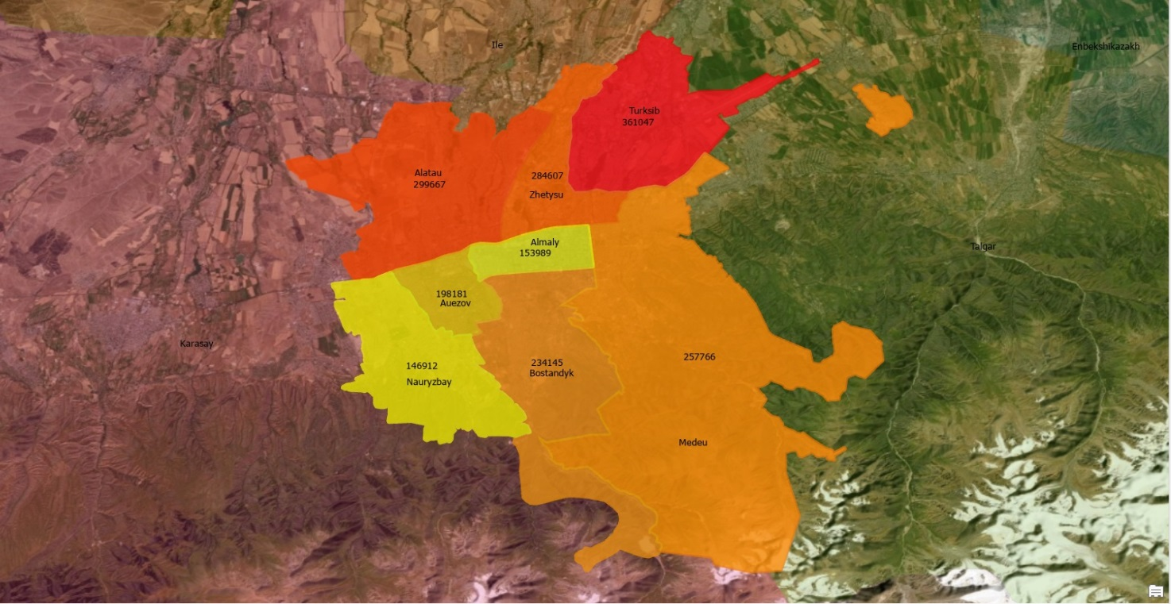

Рисунок 1 – Население города Алматы с разбивкой по районам города [22].

Помимо описанной выше ситуации с расширением административных границ город Алматы, будучи городом республиканского значения, был и остается точкой притяжения в вопросе внутренней миграции. С 2012 по 2021 годы в Алматы прибыло порядка 600 тысяч человек при выбывших 315 тысячах, что в результате выдает около 285 тысяч человек положительного сальдо миграции. С учетом повышения уровня положительного сальдо наметилась тенденция на повышение количества населения за счет естественного прироста, что за последние годы выдает показатели в ~40%. Все это отбрасывает за собой тень в виде новых возможностей для роста экономики как мегаполиса, так и страны. Алматы последних лет является лидером в сервисной экономике, что позволяет обеспечивать почти пятую часть ВВП страны, а к тому же и более четверти бюджетных поступлений.

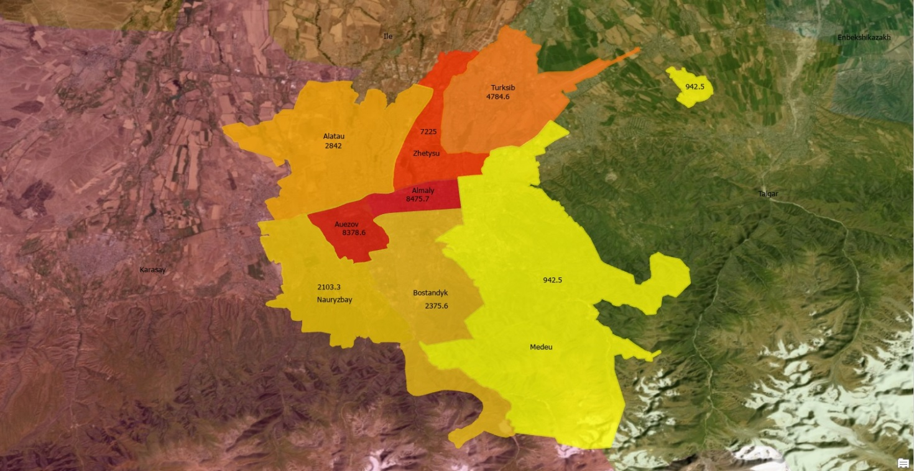

Рисунок 2 – Плотность расселения жителей города Алматы по районам [22].

Согласно программе развития города Алматы до 2025-го года и среднесрочных перспектив до 2030-го года намечены 7 основных целей развития города – комфортная городская среда, устойчивый экономический рост, управляемая урбанизация, социальная устойчивость и стабильность, «Зеленый Алматы», Smart City и безопасный город. Цель организации комфортной городской среды установлена при условии создания 5 новых полицентров, что будут подобны историческому центру Алматы, что значит с плотной геометрически выверенной сеткой улиц и застройкой, доступной в пеших масштабах. При реализации проекта по созданию 5 новых полицентров намечена цель проактивного планирования с организацией надлежащей инфраструктуры. Данная цель включает в себя повышение полицентричности, доступности общественного транспорта при организации транспортной связанности полицентров и исторического центра, а также качества услуг в сфере жилищно-коммунального хозяйства (ЖКХ). Цель устойчивого экономического роста ориентирована на создание бизнес-среды и диверсификации экономики города за счет привлечения инвестиций и роста локального экспорта. Следование цели устойчивого экономического роста подразумевает развитие высокотехнологичных и «чистых» производств, креативных индустрий и экспорта туристических услуг. Цель «Управляемая урбанизация» будет структурирована согласно канонам борьбы с маятниковой миграцией, центром коей является Алматы как часть Алматинской агломерации. Подпунктами по достижению цели управляемой урбанизации являются интеграция общественного транспорта в рамках Алматинской агломерации и создание единой системы по сбору и утилизации твердых бытовых отходов (ТБО) в пределах вышеупомянутой агломерации. Цель по достижению социальной устойчивости и стабильности имеет директиву организации оптимальных условий для жизнедеятельности горожан, а именно в вопросах улучшения жилищных условий, трудоустройства и т.д. Ориентир в достижении данной цели направлен на создание инклюзивной среды, качественного образования, доступной медицины, равных возможностей для самореализации молодежи, среды под флагманом «Алматы – культурная столица» и условий для повышения вовлеченности горожан в формы ведения здорового образа жизни за счет организации мероприятий по физической культуре и спорту.

Таблица 1 - Численность населения (на 1 марта 2024 года) по городу Алматы и 8 районам [22].
Цель «Зеленый Алматы» направлена на повышение количества зеленых насаждений, реорганизацию маршрутных сетей, перевод ТЭЦ-2 на газ и прочие похожие инициативы. Для достижения этой цели администрация ориентирована на улучшение качества атмосферного воздуха и создание благоприятной окружающей среды. Smart City как цель предполагает создание городского двойника, осуществляющего сервисные услуги горожанам и одновременно повышающего скорость оказания оных. Цель «Безопасный город» подразумевает создание цифровой модели по вопросам соблюдения правопорядка в городской среде, что позволит добавить интерактивную составляющую для повышения качества оказываемых услуг и усилить скорость реакции на возникающие происшествия природного и техногенного характеров. Одной из основных проблем повышения качества жизни населения как цели первого порядка осуществления экономических реформ на всех уровнях управления является создание для населения соответствующих жилищных условий, а также повышение уровня управления существующими объектами жилищного фонда с целью поддержания их физического состояния, роста комфортности проживания в процессе жилищного потребления, повышения качества оказания населению соответствующих услуг. Именно рациональная система управления жилищным фондом в условиях развития рынка недвижимости оптимальным взаимодействием своих элементов способствует достижению необходимого уровня управляемости, высокой экономической и социальной результативности, повышения качества выполняемых работ по ремонтно-строительному обслуживанию и жилищно-эксплуатационному потреблению объектов жилищного фонда административно-территориальных образований [23].

Таблица 2 – Сведения о естественном движении населения (январь-декабрь 2023 года) [22].
Город Алматы на 1 января 2024 года исчисляется населением в 2.228.515 человек, что пропорционально районам имеет промежуток от 200 до 370 тысяч человек (Таблица 1). Наибольшее количество горожан проживает на сегодняшний день в Алатауском районе, имеющим лидирующие позиции и по секторам естественного прироста населения (1092 человека) и сальдо миграции (1855 человек). Обусловлен данный факт тем, что Алатауский район является вторым по величине, уступая лишь Медеускому району, включающего в себя земли Иле-Алатауского Национального парка. По приросту населения также стоит выделить и Наурызбайский район, имеющий общий показатель в 4127 человек, большая часть коего состоит исходя из показателя сальдо миграции (3458). Наименее привлекательными для переезда на 1 января 2024 года являются Ауэзовский и Жетысуский район, имеющие показатели, равным -274 и 57 соответственно. Показатели численности населения и его прироста по районам города Алматы указывают на нестандартное поведение, повышающий нагрузку на западную и северо-западную часть города. Образованные последними в рамках административного деления города Алматы Алатауский и Наурызбайский районы имеют высокие показатели по приросту населения, что повышает нагрузку на инфраструктуру в целом.

Таблица 3 – Общие коэффициенты естественного движения населения (январь-декабрь 2023 года) [22].

Естественный прирост населения в динамике 2023 года (Таблица 2) демонстрирует ряд особенностей, что проявляется в вышеупомянутой доминировании показателей по Алатаускому и Наурызбайскому району. Алатауский район имеется значение прироста в 7336 человек по итогам 2023 года, а Наурызбайский – 3721. Показатели двух районов практически соотносимы с общим числом естественного прироста населения в остальных 6 районах: Алмалинском (1434), Ауэзовском (2855), Бостандыкском (2427), Жетысуском (1762), Медеуском (1739) и Турксибском (2148). Данные подтверждаются и общими коэффициентами естественного движения населения за 2023 год (Таблица 3), где коэффициенты Алатауского и Наурызбайского районов равны 20,46 и 20,31 соответственно.

  - Уровень интегрированности геоинформационных технологий в городском планировании города Алматы

На сегодняшний день Алматы является одним из передовых в стране по применению различных технологий, что повышают уровень планирования городской ткани, но помимо прочего имеется определенный потенциал, позволяющий достичь при активной работе по интеграции технологий, что ориентированы на устойчивую городскую среду. В данные аспекты входят вопросы транспорта и мобильности, землепользования и зонирования, зеленых насаждений и парковых зон, экологической устойчивости, сохранения исторического наследия, инициатив «умного города», доступного жилья, жизнестойкости по отношению к стихийным бедствиям и т.д.
Геоинформационные технологии, включая инструменты географической информационной системы (ГИС), играют решающую роль в современном городском планировании. Эти технологии предлагают мощные возможности для анализа данных, визуализации и принятия решений, что делает их ценным активом для градостроителей. Уровень интеграции геоинформационных технологий в городское планирование может варьироваться в зависимости от таких факторов, как бюджетные и технические возможности, а также приоритеты города. Технология геоинформационных систем может использоваться для сбора, хранения и последующего анализа широкого спектра пространственных данных, что имеют прямое или косвенное отношение к городскому планированию, включая землепользование, инфраструктуру, транспортные сети, демографические данные и факторы окружающей среды (оценка экологической конъюнктуры). Использование геоинформационных систем управлениями городской администрации может производиться для оценки существующих условий, выявления тенденций и принятия обоснованных управленческих и технических решений на основе анализа данных, полученных при камеральных работах. Геоинформационные технологии в данном ключе ориентированы на оптимизацию планирования инфраструктуры путем анализа существующей инфраструктуры, выявления пробелов и планирования будущего развития. Инструментарий ГИС позволяет упростить поиск подходящих площадок для новых инфраструктурных объектов, транспортных узлов и инженерных коммуникаций. Картографические материалы на основе ГИС и интерактивные инструменты (прим. онлайн-атласы с функцией обратной связи) имеют место быть для привлечения общественности к диалогу и сбора информации в процессе подготовки материалов планирования. Повсеместное участие общественности в процессе принятия решений может привести к более инклюзивному и гибкому городскому планированию с учетом специфики запросов горожан.

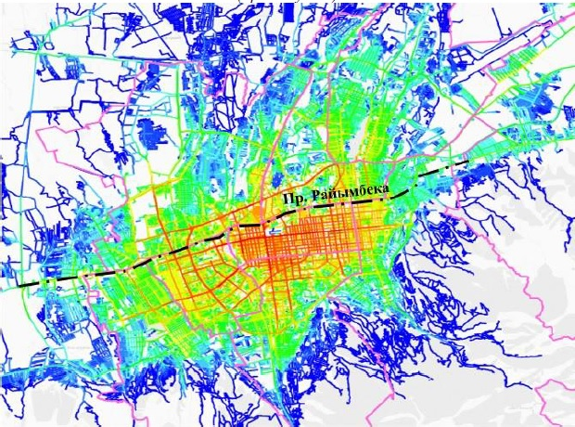

Рисунок 3 – Схема анализа SpaceSyntax существующей пространственной доступности в городе Алматы на базе сетки улиц [24].

Вопрос транспорта и мобильности ориентируется на показатели по улучшению работы общественного транспорта, интеграции микромобильности и управления городским трафиком. Улучшение работы общественного транспорта в настоящий период возможно за счет расширения существующей сети общественного транспорта и введения новых маршрутов (с учетом городской агломерации) для повышения доступности и уменьшения заторов на дорогах. Повышение уровня микромобильности проявляется в развитии и расширении пешеходной и велосипедной инфраструктуры, что ориентирована на увеличение пеших и велосипедных прогулок в качестве альтернативных видов транспорта для коротких перемещений в пределах районов. Управление трафиком может основываться на внедрении интеллектуальных систем управления автомобильных потоков для оптимизации времени подачи сигналов, уменьшения узких мест (принцип бутылочного горлышка) и улучшения транспортного потока.

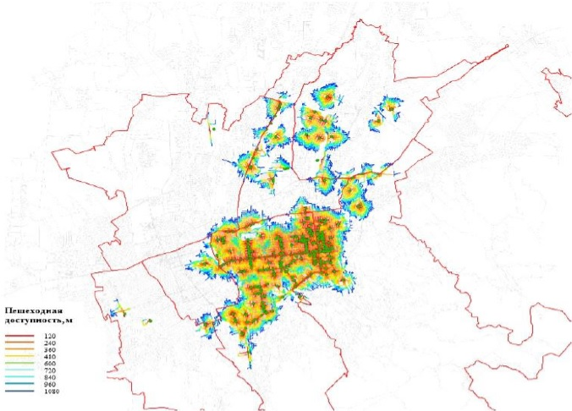

Рисунок 4 – Визуализация пешей доступности парковых зон города Алматы [24].

Геоинформационные системы могут получить применение для планирования перевозок и управления ими, включая оптимизацию транспортных потоков, анализ маршрутов общественного транспорта и выявление районов с высокой загруженностью дорог. Аспект землепользования и зонирования проявляется в продвижении директив многофункциональной застройки и реконструкции городской ткани. Многофункциональная застройка поощряет зонирование в определенных районах для создания динамичной городской среды, в которой сосуществуют жилые, коммерческие и рекреационные пространства. Реконструкция городов интерпретирует определение областей для обновления и перепланировки городов с целью оживления недостаточно используемых или пришедших в упадок районов и содействия развитию населенных пунктов. ГИС ориентированы на поддержку планирования землепользования путем составления карт и анализа правил зонирования и моделей землепользования. Данная ориентация поможет с определением областей, подходящих для различных целей, таких как жилые, коммерческие, промышленные или экологические. Зеленые насаждения и парковые зоны основываются на увеличении количества и биоразнообразия зеленых насаждений, а также на вопросах ведения форм городского сельского хозяйства. Увеличение зеленых насаждений проводится за счет укрепления зеленой инфраструктуры города путем создания новых парковых зон, городских лесов и зеленых коридоров для улучшения качества воздуха и предоставления жителям возможностей для отдыха. Городское сельское хозяйство проявляется во внедрении общественных садов и городских фермерских инициатив для содействия устойчивому развитию и повышению продовольственной безопасности.

Таблица 4 – Статистика жилищного фонда (Общая площадь и обеспеченность жильем на одного проживающего) по состоянию на 1 января 2024 года [22].
Экологическая устойчивость состоит практик устойчивого строительства и управления ливневыми водами. Практика устойчивого строительства проводится при внедрении стандартов "зеленого" строительства и стимулирования экологически чистого строительства и снижения энергопотребления. Управление ливневыми водами проводится при внедрении экологической инфраструктуры ливневых вод для управления стоком дождевой воды и смягчения последствий сбора воды в пределах городской ткани.

Таблица 5 - Общая площадь жилищного фонда (по районам города Алматы) по состоянию на 1 января 2024 года [22].

Геоинформационные технологии как инструмент экологического планирования оценивают воздействие застройки на природную среду, выявляя экологически чувствительные районы и продвигая устойчивые методы организации городского пространства. Ученые и политики все больше признают ценность социального капитала - связей, которые порождают и обеспечивают доверие между людьми, - в реагировании на потрясения и стихийные бедствия и восстановлении после них. Однако некоторые сообщества имеют больше социальной инфраструктуры, то есть объектов, которые производят и поддерживают социальный капитал, чем другие. Общественные центры, библиотеки, общественные бассейны и парки служат местами, где люди могут собираться, взаимодействовать и налаживать социальные связи [25].
Вопрос сохранения исторического наследия направлен на выявление и защиту исторических и культурных достопримечательностей для сохранения самобытности города и продвижения внешнего и внутреннего туризма. Адаптивное повторное использование поощряется адаптивным использованием исторических зданий, превращая их в функциональные пространства при сохранении их исторической основы. Инициативы "умного города" основываются на организации цифровой инфраструктуры с применением методики открытых данных и повсеместного вовлечения горожан. Цифровая инфраструктура инвестирует в технологии "умного города" для повышения энергоэффективности, управления отходами и общего обслуживания города. Открытые данные и вовлечение граждан создает платформы открытых данных для обеспечения доступа к городским данным и вовлечения граждан в процессы принятия решений. Интеграция геоинформационных технологий часто является ключевым компонентом инициатив "умного города". Эти технологии позволяют осуществлять мониторинг данных в режиме реального времени, улучшать предоставление услуг и улучшать управление городами.

Таблица 6 – Количество жилых домов по состоянию на 1 января 2024 года [22].
Жилищный фонд города Алматы имеет тенденцию к росту и исходя из динамики за 2014-2023 годы, рост произошел от 41,1 до 54,9 млн. кв.м. (Таблица 4). Вместе с ростом жилищного фонда рост произошел и у параметра «обеспеченность жильем на одного» - за тот же период времени показатель увеличился с 26,7 до 30 кв.м. Общая площадь жилого фонда на 1 января 2024 года соответствует 54 870,7 тыс. кв.м. (Таблица 5). Наибольший процент от общего имеет Бостандыксий район, имеющий показатель в 20,5% от общего, но намечается тенденция роста новых районов города, демонстрирующие тенденция роста, а также проявляется некая диспропорция по жилому фонду в районах города (1/5 жилого фонда расположена в одном из 8 районов). Количество жилых домов в зависимости от типа (индивидуальные или многоквартирные) имеют также ряд особенностей, демонстрирующих неравномерность распределения (Таблица 6).

Таблица 7 – Многоквартирные жилые дома по количеству квартир по состоянию на 1 января 2024 года [22].

Алатауский район, будучи наиболее «молодым» из районов, имеется высокий уровень единиц ИЖС – 33781 единиц на 1 января 2024 года, а количество единиц многоквартирных домов соответствует 1340, являясь наиболее низким среди 8 районов. Количество жилых домов на 1 января 2024 года равно 170284 единицам, что в пропорции единиц ИЖС и многоквартирных домов равно 142543 против 27741. Расползание городской ткани проявляется в избыточном количестве индивидуальных домов, а рост плотности достигается при строительстве высокоэтажных жилых комплексов, что не являет собой панацею для размещения большого количества населения, в особенности с учетом сейсмической обстановки в пределах города Алматы. Помимо прочего одним из показателей социально-экономического неравенства между районами города Алматы стоит выделить деление по квартирности по жилым домам (Таблица 7), демонстрирующую определенную несогласованность по количеству многоквартирных жилых домов. В данном аспекте стоит также обратить внимание и на то, что на 1 января 2024 наименьшее количество многоквартирных жилых домов имеется в Алатауском и Наурызбайском районах, что по большей части организованы за счет элементов индивидуальной жилой застройки.
Политика в области доступного жилья разрабатывает стратегии для решения проблемы доступности жилья путем реализации проектов доступного жилья или предоставления стимулов застройщикам для строительства квартир с доступной ценой, ориентированной на повышение спроса среди жителей. Жизнестойкость и готовность к стихийным бедствиям основывается на смягчении последствий и планирования мероприятий по реагированию в предиктивных целях. Смягчение последствий стихийных бедствий проводится при выявлении районов, подверженных стихийным бедствиям, что проявляется в осуществлении мер по снижению риска стихийных бедствий. Планирование реагирования на чрезвычайные ситуации означает разработку планов реагирования на чрезвычайные ситуации для эффективного преодоления потенциальных кризисов. Несмотря на уровень интеграции геоинформационных технологий на сегодняшний день, все чаще признается ценность городскими управлениями ГИС и других геопространственных инструментов в городском планировании. Непрерывный прогресс в области технологий и повышение доступности геопространственных данных могут еще больше облегчить интеграцию этих технологий в процессы городского планирования и застройки. Важно отметить, что конкретные области реализации городского планирования в Алматы потребуют детального анализа текущей ситуации в городе, демографических тенденций, экономических условий, а также потребностей его жителей. Городское планирование являет собой динамичный и повторяющийся процесс, предполагающий сотрудничество с различными заинтересованными сторонами и постоянные мониторинг и оценку для обеспечения успешной реализации и адаптации к изменяющимся обстоятельствам. Органы местного самоуправления, градостроители и члены сообщества играют важную роль в формировании будущего Алматы посредством эффективного городского планирования.
Алматы является крупнейшим городом Казахстана и служит крупным культурным, экономическим и транспортным узлом страны. Городское планирование в Алматы прошло различные этапы развития под влиянием исторических, социальных, экономических и политических факторов. Алматы имеет богатую историю, уходящую корнями в глубь веков. Он был столицей Казахстана до 1997 года, когда столица была перенесена в Астану. Планировка города была сформирована его ролью ключевого торгового и культурного центра на Великом Шелковом пути. В советское время Алматы пережил значительное городское развитие, со строительством зданий и инфраструктуры в советском стиле. На планировку города повлияли социалистические принципы и тенденции городского дизайна того времени. После распада Советского Союза в 1991 году Казахстан обрел независимость, что привело к изменениям в городском планировании и развитии. Алматы столкнулся как с вызовами, так и с возможностями по мере адаптации к новому политическому и экономическому ландшафту. В Алматы предпринимаются усилия по экономическому росту и модернизации, включая развитие коммерческих и жилых комплексов, современной инфраструктуры и улучшение работы общественного транспорта. Этот рост привел к возникновению проблем, связанных с пробками на дорогах, загрязнением окружающей среды и необходимостью применения методов устойчивого развития. Алматы известен своей природной красотой и окружающими горами. Были предприняты усилия по сохранению и благоустройству зеленых насаждений в черте города, таких как парки и зоны отдыха. Эти пространства не только вносят свой вклад в эстетику города, но и предоставляют жителям места для отдыха и наслаждения природой. Устранение пробок на дорогах и улучшение работы общественного транспорта были приоритетами в городском планировании Алматы. Инициативы включают расширение автобусных и троллейбусных сетей, усилия по популяризации велосипедного движения и обсуждения потенциала легкорельсового транспорта или других транспортных решений. Особое внимание уделяется многофункциональной застройке с целью создания оживленных, удобных для прогулок районов, сочетающих жилые, коммерческие и рекреационные пространства. Такой подход способствует развитию чувства общности и уменьшает необходимость в длительных поездках на работу. История и культурное наследие Алматы оказали влияние на усилия по сохранению. Архитектура города отражает сочетание стилей разных эпох, и были предприняты усилия по защите и восстановлению исторически значимых зданий. Как и многие быстрорастущие города, Алматы сталкивается с проблемами, связанными с разрастанием городов, развитием инфраструктуры, экологической устойчивостью и справедливым доступом к услугам. Обеспечение баланса между экономическим ростом и поддержанием качества жизни жителей является постоянной задачей. Важно отметить, что городское планирование - это динамичный процесс, который продолжает развиваться в соответствии с меняющимися потребностями и приоритетами города и его жителей. Обострение экологической обстановки на урбанизированных городских территориях - это результат накопленных за многие десятилетия структурных деформаций народного хозяйства, приведших к доминированию развития ресурсоемких отраслей промышленности, использованию энергоемких устаревших технологий, к сырьевой ориентации экспорта, к неконтролируемому росту автомобильного транспорта. Следует отметить, что ослабление в последние годы целенаправленной работы по предотвращению вредного воздействия хозяйственной или иной деятельности на окружающую среду, привело к ухудшению ее качества, как на городских территориях, и, как следствие этого процесса, в зданиях и помещениях различного назначения [26].
Инвестирование в городское планирование является важнейшей и дальновидной стратегией устойчивого развития и роста городов. Это предполагает выделение финансовых ресурсов и усилий на проектирование, управление и улучшение городских пространств для удовлетворения текущих и будущих потребностей жителей и бизнеса. Выгоды от инвестиций в городское планирование многочисленны и способствуют общему благополучию и процветанию городов. Городское планирование обеспечивает устойчивый рост городов, балансируя между экономическими, социальными и экологическими соображениями. Правильное планирование помогает предотвратить бессистемное разрастание городов и способствует эффективному землепользованию, снижая воздействие на окружающую среду. Инвестиции в городское планирование позволяют развивать эффективную инфраструктуру и основные услуги, такие как транспортные системы, водоснабжение, утилизация отходов и общественные объекты. Спланированная инфраструктура поддерживает экономический рост и улучшает качество жизни жителей. Городское планирование повышает устойчивость города к различным вызовам, включая стихийные бедствия, изменение климата и экономические колебания. Устойчивые города могут лучше противостоять потрясениям и более эффективно восстанавливаться. Продуманное городское планирование приводит к улучшению транспортных сетей, созданию удобных для пешеходов улиц и хорошо связанных районов. Это способствует мобильности, уменьшает заторы и улучшает доступность. Городское планирование может устранить социальное неравенство и способствовать социальной интеграции путем предоставления доступного жилья, общественных пространств и доступных удобств для всех жителей. Эффективно спланированные города привлекательны для бизнеса и инвесторов, способствуя экономическому росту и повышая конкурентоспособность города на мировой арене. Инвестиции в городское планирование приводят к созданию оживленных общественных пространств, парков и зон отдыха, которые способствуют культурному богатству и социальной жизни города. Городское планирование помогает сохранить и продемонстрировать культурное наследие города, исторические достопримечательности и архитектурные сокровища, поддерживая чувство самобытности и гордости у жителей.
Правильно спланированные города включают в себя зеленые насаждения, природоохранные зоны и методы устойчивого развития, способствующие охране окружающей среды и экологическому балансу. Городское планирование, при котором приоритет отдается удобству передвижения, доступу к зеленым насаждениям и близости к основным службам, положительно влияет на общественное здравоохранение и способствует более здоровому образу жизни. Инвестиции в городское планирование могут привести к экономии средств в долгосрочной перспективе. Хорошо спланированные города более эффективны, что снижает необходимость в последующем переоборудовании и дорогостоящих изменениях инфраструктуры. Вовлечение жителей и заинтересованных сторон в процесс городского планирования способствует развитию чувства сопричастности и гарантирует, что развитие соответствует чаяниям и потребностям сообщества. Городское планирование позволяет городам иметь долгосрочное видение и адаптироваться к изменяющимся обстоятельствам, гарантируя, что развитие остается актуальным и устойчивым с течением времени. Инвестиции в городское планирование - это инвестиции в будущее городов, создание хорошо функционирующей, устойчивой и инклюзивной городской среды, которая удовлетворяет потребности своих жителей, сохраняя при этом природные и культурные ценности. Это требует совместных усилий правительств, частного сектора, сообществ и специалистов по городскому планированию для достижения наилучших результатов в плане процветания и благополучия городов.
Развитие Алматинской агломерации относится к концентрации экономической деятельности, отраслей промышленности и населения в определенном географическом районе, что часто приводит к образованию крупных мегаполисов. Города-спутники (прим. Каскелен или Талгар) играют решающую роль в развитии агломераций, выступая в качестве автономных городских центров, расположенных в непосредственной близости от основного мегаполиса. Города-спутники помогают ослабить нагрузку на центральный деловой район основного мегаполиса, привлекая предприятия, отрасли промышленности и жителей в децентрализованные районы, что уменьшает заторы и повышает общую эффективность городского региона. Города-спутники могут предоставить дополнительные возможности трудоустройства для рабочей силы, тем самым сокращая время поездок на работу и повышая качество жизни жителей. Они часто фокусируются на конкретных отраслях или секторах экономики, способствуя региональной экономической диверсификации. Города-спутники предлагают жилые помещения в непосредственной близости от рабочих мест, что снижает необходимость в длительных поездках на работу. Это способствует лучшему балансу между работой и личной жизнью и поддерживает устойчивое городское развитие. Города-спутники могут быть спроектированы как специализированные центры для выполнения определенных функций, такие как технопарки, исследовательские центры или промышленные зоны. Такая концентрация экспертных знаний привлекает инвестиции и способствует инновациям. Некоторые города-спутники стратегически расположены как транспортные узлы с хорошим сообщением с основным мегаполисом. Это обеспечивает легкий доступ к различным частям региона и повышает эффективность транспортной сети. Несмотря на давнее обращение исследователей к вопросам изучения городских агломераций, в современных условиях ряд социально-экономических и управленческих аспектов остается малоизученным. В частности, до сих пор в нашей стране недостаточно проработан методический инструментарий исследования формирования и функционирования городских агломераций и их значимости для развития региона и страны в целом. Не сформирована система статистических показателей, позволяющая изучить социально-экономическое развитие городских агломераций, отсутствует основной экономический индикатор на уровне городских агломераций, не разработана методика расчета агломерационного эффекта функционирования городских агломераций [27].

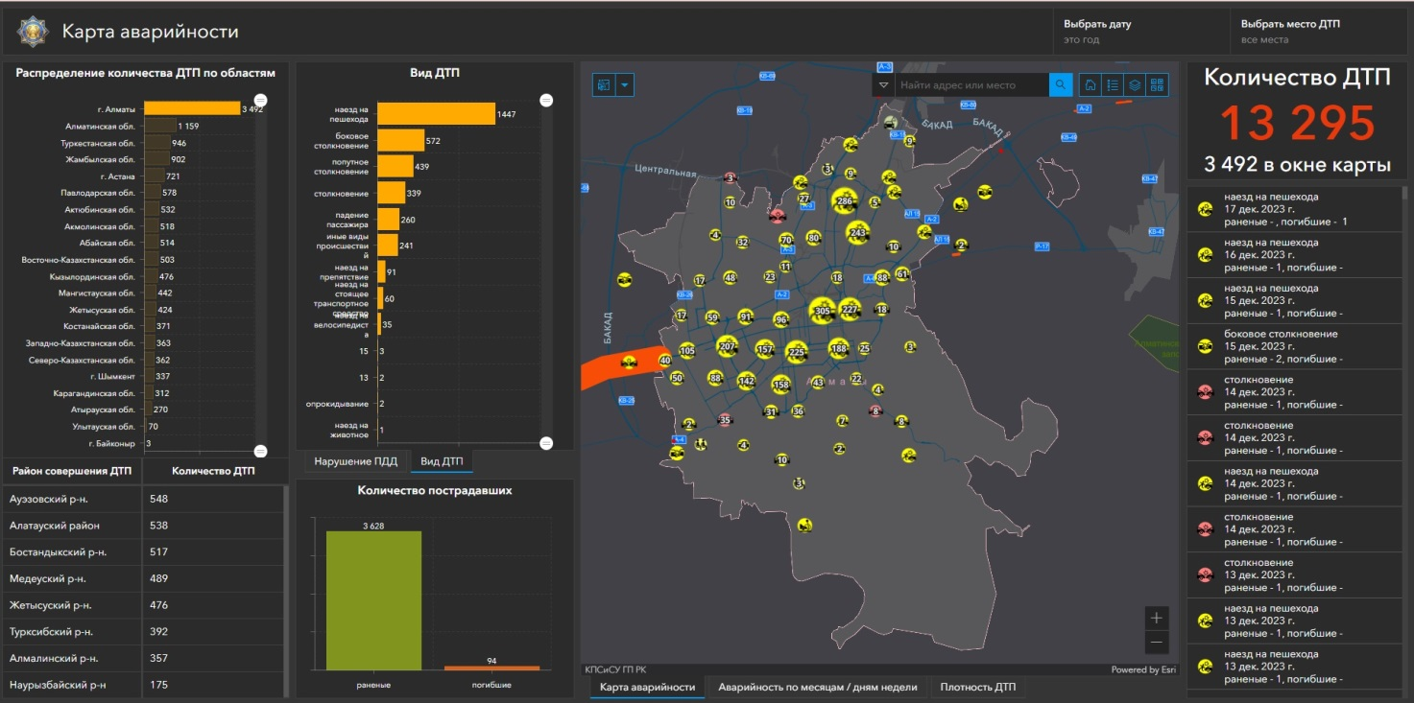

Рисунок 5 – Карта аварийности на базе дорожно-транспортных происшествий за 2023 год [28].

Распределяя экономическую деятельность по городам-спутникам, можно снизить воздействие на окружающую среду в центральном мегаполисе. Это включает в себя смягчение последствий разрастания городов, уменьшение заторов и сохранение природных ресурсов. Развитие городов-спутников часто стимулирует инвестиции в инфраструктуру в таких областях, как транспорт, коммунальные услуги и общественное обслуживание. Это, в свою очередь, приносит пользу всему столичному региону. Города-спутники предоставляют возможность для более гибкого городского планирования и дизайна. Они могут быть разработаны с учетом конкретного видения, позволяющего создавать устойчивые и хорошо организованные городские пространства. Развитие агломераций, которому способствуют города-спутники, может стимулировать региональный рост и экономическую интеграцию, что приводит к расширению торговли, делового сотрудничества и повышению уровня жизни. Наличие нескольких городских центров в регионе повышает устойчивость к стихийным бедствиям и кризисам. Если крупное стихийное бедствие затронет одну часть мегаполиса, другие города-спутники могут продолжать функционировать и поддерживать усилия по восстановлению. Города-спутники дополняют центральное городское ядро и являются важнейшими компонентами развития агломераций. Создавая сеть взаимосвязанных и процветающих городских центров, столичные регионы могут достичь экономической эффективности, улучшения условий жизни и устойчивого роста. Эффективное городское планирование и координация между центральным городом и городами-спутниками имеют решающее значение для успешного развития агломерации.
Vision Zero - это инициатива по обеспечению безопасности дорожного движения и комплексный подход к обеспечению безопасности дорожного движения, направленный на устранение всех смертей и серьезных травм, связанных с дорожно-транспортными происшествиями. Основополагающий принцип, лежащий в основе Vision Zero, заключается в том, что человеческая жизнь и здоровье должны быть приоритетными в транспортных системах превыше всего остального и что недопустимы человеческие жертвы или серьезные травмы.
Программа признает, что дорожно-транспортные происшествия являются предотвратимыми событиями, и стремится создать более безопасную дорожную среду с помощью сочетания политики, стратегий и изменений в дизайне. Vision Zero исходит из предпосылки, что каждое дорожно-транспортное происшествие, приводящее к смерти или серьезным травмам, является сбоем системы, а не просто результатом индивидуального поведения. Она бросает вызов представлению о том, что дорожно-транспортные происшествия неизбежны, и направлена на создание культуры, в которой безопасность дорожного движения является общей ответственностью. Vision Zero использует целостный подход к безопасности дорожного движения, учитывающий все элементы дорожной системы, включая дизайн дорог, технологию транспортных средств и поведение человека. Цель состоит в том, чтобы разработать систему, способную учитывать человеческие ошибки, не приводя к катастрофическим последствиям. Vision Zero полагается на данные и анализ для выявления областей высокого риска, моделей поведения и тенденций. Понимая первопричины аварий, города и сообщества могут осуществлять целенаправленные мероприятия по снижению риска. Программа подчеркивает важность проектирования дорог, при котором приоритетным является обеспечение безопасности всех участников дорожного движения, включая пешеходов, велосипедистов и пассажиров автотранспортных средств. Элементы дизайна могут включать в себя улучшенные пешеходные переходы, разделенные велосипедные дорожки, меры по успокоению дорожного движения и снижение скоростных ограничений в зонах повышенного риска. Скорость играет решающую роль в тяжести аварий. Vision Zero часто предполагает снижение скоростных ограничений в районах с высокой активностью пешеходов и велосипедистов, чтобы увеличить шансы на выживание в случае столкновения.
Образовательные кампании являются важными компонентами Vision Zero, направленными на повышение осведомленности о безопасном поведении всех участников дорожного движения. Это включает в себя обучение водителей, пешеходов и велосипедистов правилам дорожного движения и тому, как безопасно взаимодействовать с другими пользователями. В то время как Vision Zero фокусируется на создании безопасной дорожной среды, соблюдение правил дорожного движения остается важным для предотвращения рискованного поведения и обеспечения соблюдения мер безопасности. Успешная реализация Vision Zero требует сотрудничества между различными заинтересованными сторонами, включая правительственные учреждения, специалистов по транспортному планированию, правоохранительные органы, организации общественного здравоохранения и общественные группы. Vision Zero зародилась в Швеции в конце 1990-х годов и с тех пор завоевала популярность во многих городах и странах по всему миру. Конкретные стратегии и инициативы в рамках Vision Zero могут варьироваться в зависимости от местных условий, но общая цель - устранение дорожно-транспортных происшествий со смертельным исходом и серьезными травмами - остается неизменной. Многие города, внедрившие Vision Zero, добились положительных результатов в плане снижения смертности на дорогах и повышения безопасности дорожного движения.
Bus Rapid Transit (BRT) - это система общественного транспорта большой вместимости, которая сочетает в себе эффективность железнодорожного транспорта с гибкостью и более низкой стоимостью автобусных систем. Системы BRT (прим. улица Тимирязева) нацелены на обеспечение быстрого, надежного и высококачественного автобусного сообщения, которое может конкурировать с удобством и скоростью передвижения на частном транспорте. BRT завоевала популярность как решение проблемы городских пробок и средство улучшения возможностей общественного транспорта в городах по всему миру. Системы BRT часто имеют выделенные полосы исключительно для автобусов, отделенные от регулярного движения. Такое разделение помогает свести к минимуму заторы и позволяет автобусам поддерживать постоянную скорость. Станции BRT спроектированы таким образом, чтобы быть более вместительными и удобными, чем традиционные автобусные остановки. Они часто напоминают железнодорожные станции с такими удобствами, как укрытие, посадочные места, информация о прибытии в режиме реального времени и системы оплаты проезда. Некоторые системы BRT также имеют надземные или подземные терминалы. Транспортные средства BRT, как правило, крупнее и комфортабельнее стандартных автобусов. Они могут иметь такие функции, как кондиционирование воздуха, низкие этажи для удобства посадки и множество дверей для быстрого перемещения пассажиров. Чтобы ускорить посадку и сократить время ожидания на станциях, системы BRT часто используют систему оплаты проезда по предоплате. Пассажиры оплачивают проезд на вокзале перед посадкой, что позволяет ускорить и повысить эффективность процесса посадки. Системы BRT могут использовать приоритет сигнала светофора для сокращения времени ожидания на перекрестках. Сигналы могут быть скорректированы таким образом, чтобы придать автобусам приоритет, гарантируя, что они смогут быстрее проезжать перекрестки. Системы BRT нацелены на обеспечение высокочастотного обслуживания, сокращая время ожидания пассажиров. Надежные расписания и информация в режиме реального времени имеют решающее значение для укрепления доверия между пассажирами.
Системы BRT часто интегрируются с другими видами транспорта, такими как велосипедные и пешеходные дорожки, парки и аттракционы, а также с другими видами общественного транспорта, такими как метро или пригородные поезда. Эффективное планирование BRT включает в себя рассмотрение вопросов землепользования и городского развития вокруг транзитных коридоров. Хорошо спроектированные системы могут стимулировать развитие, ориентированное на транзит, и способствовать формированию более устойчивых моделей роста городов. Системы BRT способствуют снижению загрязнения воздуха и выбросов парниковых газов, поощряя людей выбирать общественный транспорт вместо частных транспортных средств. Системы BRT могут различаться по масштабу и сложности, начиная от простых систем с несколькими выделенными полосами движения и улучшенными станциями и заканчивая более комплексными сетями с несколькими маршрутами, передовыми технологиями и обширными улучшениями инфраструктуры. Известные системы BRT по всему миру включают TransMilenio в Боготе, Колумбия; Rede Integrada de Transporte в Куритибе в Бразилии; и систему TransJakarta в Джакарте, Индонезия. Эти системы продемонстрировали потенциал BRT в предоставлении эффективных, экономичных и доступных вариантов общественного транспорта для городских районов. На 2023-ий год данная система успешно функционирует по улице Тимирязева, а грядущий 2024-ый год планируется последующее развитие данной системы по улице Райымбека от улицы Ахрименко до улицы Пушкина протяженностью 9 километров с последующим увеличением протяженности. Проблема выражается в недостаточной представленности услуг BRT, что возникает по причине отсутствия отлаженной системы с функцией непрерывности. На сегодняшний день неохваченными услугами BRT остаются север, восток и запад города Алматы, а все представительство данной системы проявляется в историческом центре города.

  - Описание проблематики в работе с информационными технологиями в сферах жизнедеятельности и жизнеобеспечения города

Вызовы сегодняшнего дня для города Алматы ориентированы на все сферы жизнедеятельности и нуждаются в комплексном подходе. В городе Алматы довольно продолжительное время имеет место быть нестабильная обстановка с внутренней миграцией. Город является центром притяжения и по сей день, но городские службы не имеют возможности обеспечить стопроцентный доступ ко всем социальным сервисам. Положительным в этом вопросе является то, что большая часть мигрирующих находится в трудоспособном возрасте, но оборотная сторона такова, что около половины правонарушений в городе производится иногородними жителями, что в свою очередь понижает уровень безопасности даже в устоявшихся районах города. С каждым последующим годом имеется рост количества преступлений, что может иметь за собой основание о недостаточной информированности сотрудников департамента внутренних дел. Применение геоинформационных технологий в связи с этой проблемой позволило вывести на новый уровень визуализацию и статистическое представление о правонарушениях, осуществляемых в пределах города. На сегодняшний день у Комитета по правовой статистике и специальным учетам Генеральной прокуратуры Республики Казахстан имеется геоинформационный продукт, отвечающий за предоставление информации о совершении уголовных правонарушений, что являет собой ресурс, позволяющий анализировать преступления согласно месту совершения, тяжести и причины. Данная информация в перспективе может позволить повысить уровень проактивности среди сотрудников, обеспечивающих безопасность сограждан на региональном и государственном уровнях. Перспективой в развитии данного направления может стать возможность моделирования на основе больших данных, что позволит прогнозировать количество возможных преступлений для преждевременного предотвращения с помощью учета особенностей вернакулярных районов и прецедентов.
Работа с информационными технологиями в сферах жизнедеятельности и жизнеобеспечения города Алматы сопряжена с различными проблемами, которые необходимо решать для обеспечения успешного внедрения и оптимальных результатов. Одной из основных проблем является качество и интеграция данных из различных источников. Данные могут поступать в разных форматах, иметь разный уровень точности и быть разбросаны по разным департаментам и агентствам, что затрудняет создание всеобъемлющего и надежного набора данных. Работа с конфиденциальными данными в таких областях, как здравоохранение, реагирование на чрезвычайные ситуации и общественная безопасность, требует надежных мер по защите данных от несанкционированного доступа и утечек данных. Различные системы информационных технологий, используемые различными городскими департаментами, могут быть несовместимы друг с другом, что приводит к трудностям в обмене данными и эффективной координации усилий. Цифровой разрыв может привести к неравенству в доступе к информационным технологиям и услугам, особенно среди уязвимых групп населения. Обеспечение равного доступа к информации и цифровым услугам имеет важное значение для инклюзивного городского развития. Внедрение и обслуживание информационных технологий может быть дорогостоящим, особенно для небольших городов или городов с ограниченными финансовыми возможностями. Ограниченные ресурсы могут препятствовать внедрению передовых технологий. Для эффективного использования информационных технологий в полной мере необходимы адекватная подготовка и наращивание потенциала городского персонала и заинтересованных сторон.

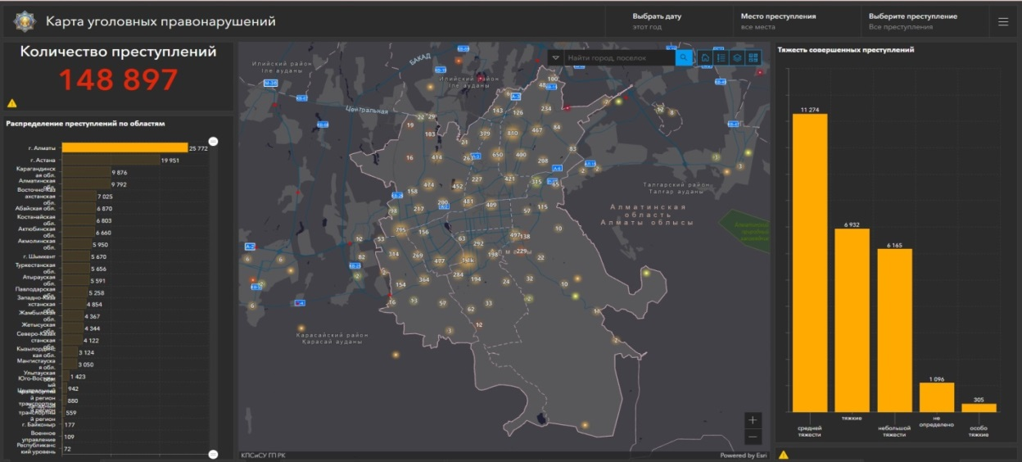

Рисунок 6 - Карта уголовных правонарушений в городе Алматы за 2023 год [28].
Быстрый технологический прогресс может привести к устареванию существующих технологий, что требует постоянного обновления и инвестиций в новые решения. Сопротивление внедрению новых технологий или переходу от традиционных подходов может стать препятствием на пути успешного внедрения информационных технологий. Уточнение права собственности на данные и разработка политики управления данными необходимы для обеспечения обмена данными, их защиты и ответственного использования. Вовлечение горожан Алматы в разработку и внедрение решений в области информационных технологий имеет жизненно важное значение для эффективного удовлетворения их потребностей и озабоченностей. Проекты в области информационных технологий могут сталкиваться с нормативными препятствиями и юридическими сложностями, связанными с обменом данными, конфиденциальностью и соблюдением требований. Воздействие информационных технологий на окружающую среду, такое как потребление энергии и электронные отходы, следует рассматривать в контексте устойчивого развития города. Для решения этих проблем городам необходимо разработать комплексные стратегии, включающие сотрудничество с заинтересованными сторонами, долгосрочное планирование и инвестиции в надежную инфраструктуру информационных технологий. Прозрачное управление, стандартизация данных и постоянные механизмы оценки и обратной связи также могут помочь преодолеть проблемы, связанные с использованием информационных технологий в сферах жизнедеятельности города. Кроме того, постоянный мониторинг и сравнительный анализ могут помочь в выявлении областей для улучшения и оптимизации использования информационных технологий на благо города и его жителей.
Полицентрическое развитие городского пространства Алматы - это подход к планированию и девелопменту, предполагающий создание множества центров или подцентров в пределах города или агломерации. Вместо единого доминирующего центрального делового района полицентрическая застройка распределяет экономическую, жилую и рекреационную деятельность по нескольким более мелким узлам. Каждый центр функционирует как самодостаточный центр со своим собственным набором услуг, удобств и возможностей трудоустройства. Эту концепцию часто противопоставляют моноцентричному развитию, где вся деятельность сосредоточена в одной основной области.
В полицентрических городах есть множество центров активности, каждый из которых предлагает сочетание жилых, коммерческих и рекреационных пространств. Эти центры могут быть организованы вокруг транспортных узлов, существующих микрорайонов или специализированных экономических зон. За счет децентрализации деятельности полицентрическое развитие направлено на сокращение расстояний в пути и уменьшение заторов в центральном районе. Более короткие поездки на работу могут улучшить качество жизни, уменьшить загрязнение окружающей среды, связанное с транспортом, и сэкономить время на дорогу для жителей. Каждый центр спроектирован таким образом, чтобы жители близлежащих районов могли легко добраться до него. Хорошо развитая транспортная сеть, включая общественный транспорт, обеспечивает такую доступность. Полицентрическое развитие может создать возможности трудоустройства ближе к жилым районам, уменьшая необходимость в длительных поездках на работу и способствуя местному экономическому росту. Продвигая самодостаточные центры, полицентрическое развитие может повысить устойчивость города к экономическим потрясениям или стихийным бедствиям. Это также способствует более эффективному землепользованию и распределению ресурсов.
Интеграция многофункциональной застройки в каждом центре позволяет людям жить, работать и получать доступ к удобствам в непосредственной близости, создавая удобную для прогулок и динамичную городскую среду. Полицентрическое развитие может помочь сохранить уникальную самобытность и характер различных районов, поскольку у каждого центра может быть свое особое ощущение места. Вовлечение местных сообществ в процесс планирования и застройки имеет важное значение для обеспечения учета потребностей и предпочтений жителей при создании каждого центра активного отдыха. Полицентрическое развитие все чаще принимается в качестве стратегии устойчивого городского планирования для противодействия разрастанию городов, уменьшения транспортных заторов и создания более сбалансированных и инклюзивных городов. Однако это требует тщательной координации и сотрудничества между городскими властями, застройщиками и заинтересованными сторонами для обеспечения эффективного внедрения и успешной реализации предлагаемых преимуществ.
Согласно программе развития города Алматы до 2025-го года и среднесрочных перспектив до 2030-го года пункт о полицентричном развитии города Алматы является составляющей согласно цели №1 «Комфортная городская среда». Территориальное развитие города Алматы с 2002-го года (год принятия Генерального плана города Алматы до 2020-го года) претерпело ряд пространственных трансформаций по ряду причин, включающих в себя нерациональное распределение земельных ресурсов, расширение городской территории за счет присоединения земельных ресурсов пригородных зон, самовольное строительство и изменение законодательства в сфере строительства. Данные причины образовали проблему, связанную с неравномерной развитостью территорий города и понижением качества оказания государственных сервисных услуг. На сегодняшний день моноцентричность города проявляется в наличии ядра в историческом центре города Алматы. С непоследовательностью в вопросе присоединения пригородных территорий нарушилась сложившаяся геометрическая сеть улиц, оставив большую часть граждан вне сложившегося исторического центра. Данная непоследовательность нарушила правила имевшейся квартальной застройки «человеческого масштаба» (подход к оценке городского планирования на основе социальных взаимодействий горожан), что понизило уровень доступности к услугам и повысило необходимость горожан во владении личным автотранспортом для передвижения в пределах разорванной городской ткани. В связи с вышесказанным проявляется влияние вернакулярных районов (районы, имеющие местную идентичность в сознании, но не имеющие официального статуса и административных границ), что в свою очередь в большинстве имеют лишь одно назначение (прим. спальный район «Орбита») и повышают уровень маятниковой миграции от мест проживания до рабочих мест. Сегодня одной из проблем, понижающих уровень полицентричности города, является точечное жилищное строительство в городе Алматы, что проявляется в нарушении геометрически сложившейся сетки улиц и таким образом лишает город возможности развивать сетку улиц, понижая транспортную доступность и увеличивая время в пути для горожан. Прерывистость геометрически сложенной сетки улиц как итог проявляется в понижении доступности к объектам социальной инфраструктуры, повышении нагрузки на плотность населения и усложнении задач по организации доступа к общественному транспорту. Опираясь на международный опыт, стоит обратить внимание на сложившиеся мегаполисы, развивающие новые субцентры или же интегрирующие лучевую структуры улиц от центра к окраинам (прим. Токио, Лондон и др.). Согласно программе в городе Алматы по Генеральному плану города Алматы до 2040 года планируется развертывание пяти полицентров: «Север», «Запад», «Юго-запад», «Восточные ворота» и «Исторический центр», что будут оснащаться сеткой улиц 140-250 метров для соответствия характеристикам общегородского центра. Проактивное планирование при развертывании данных полицентров будет учитывать наполнение, ориентированное на жилищную, социальную, инженерную и транспортную инфраструктуру, не исключая и ревитализацию земельных участков по причине дефицита земельных ресурсов в сложившихся вернакулярных районах города.
Уменьшение моноцентричности городского пространства Алматы предполагает стратегии и методы рассредоточения экономической и социальной деятельности по нескольким центрам в пределах города или агломерации. Способствуя полицентричному развитию, города могут создать более сбалансированную и устойчивую городскую среду. Развитие, ориентированное на транзит (TOD – Transit Oriented Development) поощряет развитие вокруг существующих и планируемых узлов общественного транспорта, таких как железнодорожные вокзалы и автовокзалы. TOD продвигает многофункциональную застройку с акцентом на жилые, коммерческие и рекреационные пространства, снижая зависимость от одного центрального делового района. Политика зонирования и землепользования внедряет правила зонирования, которые поддерживают многофункциональную застройку и позволяют осуществлять широкий спектр видов деятельности в разных частях города. Разработка политики землепользования стимулирует застройщиков строить в недостаточно используемых районах или районах, предназначенных для перепланировки, способствует созданию новых центров активности. Инвестиции в инфраструктуру предполагают развитие транспортной инфраструктуры для улучшения связи между различными районами города. Они могут включать в себя расширение сетей общественного транспорта, улучшение пешеходной и велосипедной инфраструктуры, а также модернизацию дорог. Продвижение пригородных центров основывается на выявлении и продвижении пригородных районов с потенциалом роста в качестве подцентров или узлов активности. Эти районы могут быть обеспечены инфраструктурой, удобствами и услугами для привлечения бизнеса и местных жителей. Стимулы для децентрализованной занятости предлагают предприятиям мотивацию для создания офисов и других объектов в пригородных или периферийных районах, снижая концентрацию рабочих мест в центральном деловом районе.
Создание особых экономических зон или бизнес-парков в различных частях города Алматы для привлечения инвестиций и экономической деятельности вдали от центрального района также носят в себе идею понижения моноцентричности. Поддержка местного бизнеса предоставляет ресурсы местным предприятиям в разных районах для стимуляции их роста, внося свой вклад в развитие локализованных экономических центров. Развитие, ориентированное на сообщество вовлекает социальные группы в процессы планирования и принятия решений для определения их потребностей и приоритетов. Развитие, ориентированное на сообщество, может привести к созданию центров, ориентированных на соседство, которые удовлетворяют местные потребности. Сохранение и приумножение культурных и исторических ценностей в различных частях города для продвижения местной самобытности и привлечения туризма и экономической активности также проявляются как инструмент повышения полицентричности городского пространства. Стратегическое обновление городов определяет районы, которые могут извлечь выгоду из проектов обновления городов, и оживляет их для создания новых центров активности и интересов. Внедряя эти методы, города могут уменьшить доминирование одного центрального делового района и создать более устойчивое и инклюзивное городское пространство с множеством центров, предлагающих разнообразные возможности для жизни, работы и отдыха. Полицентрический подход к городскому развитию может повысить общее качество жизни жителей и способствовать созданию устойчивого и динамичного города. В настоящее время города свободны в выборе приоритетных направлений своего развития, обусловленных объективными требованиями рынка. При этом наибольшую актуальность для городского развития имеют следующие проблемы: формирование экологически устойчивых условий жизни в городах; совершенствование городской среды жизнедеятельности населения; наращивание экономического потенциала территории; участие населения в управлении городами; развитие механизма партнёрства в процессе разработки и реализации стратегических документов; укрепление экономических основ для реализации полномочий городских органов власти [29].
Городская периферия, часто называемая окраинами города, может представлять собой целый ряд проблем, которые необходимо решать градостроителям и политикам. Эти проблемы возникают в связи с расширением города Алматы и взаимодействием между городскими районами и окружающей их средой. Во многих случаях периферия переживает быстрое и нерегулируемое развитие. Это может привести к возникновению неформальных поселений, незаконному землепользованию и неадекватной инфраструктуре, что может привести к плохим условиям жизни и ограниченному доступу к основным услугам. Город Алматы испытывает трудности с распространением необходимой инфраструктуры, такой как дороги, коммунальные службы, системы канализации и общественный транспорт, на периферию и ведет это к неравному доступу к основным услугам для жителей, проживающих на окраинах. Ограниченные или неадекватные возможности общественного транспорта на периферии могут привести к росту зависимости от частных транспортных средств, что приведет к заторам на дорогах, более длительным поездкам на работу и повышенному загрязнению воздуха. Изолированным застройкам на городской периферии может не хватать чувства общности и социальных взаимодействий, которые более распространены в устоявшихся городских кварталах. Жители могут столкнуться с проблемами в доступе к социальным услугам, образовательным учреждениям и учреждениям здравоохранения. На сегодняшний день актуальной экономической проблемой является интенсивный рост отдельных городов-миллионников на фоне «опустынивания» периферийных территорий перспективного экономического развития. Данная тенденция обосновывает необходимость для каждого города определения уникального вектора развития на основе научно обоснованных подходов в рамках разработки региональной политики и стратегии. Ввиду усложнения процесса управления городскими системами необходимы новые методы и концепции стратегического планирования. Понимание механизмов, условий и факторов пространственного развития территорий будет способствовать принятию более эффективных управленческих решений. Несмотря на развитие практики стратегического управления на уровне городов, на сегодняшний день отсутствует целостный инструментарий планирования, обеспечивающий объективную оценку прогноза внешней и внутренней городской среды, анализ текущего состояния, выявление возможных угроз [30].
По мере расширения города Алматы природные ландшафты и зеленые насаждения на периферии могут оказаться под угрозой из-за разрастания городов и их застройки. Это может привести к разрушению среды обитания, утрате биоразнообразия и повышенной уязвимости к стихийным бедствиям. Новые жилые комплексы на городской периферии могут не иметь надлежащего доступа к медицинским учреждениям, школам, зонам отдыха и другим основным услугам. Это может негативно сказаться на качестве жизни жителей. Быстрое расширение может привести к росту цен на землю и жилье в определенных частях городской периферии. Это может сделать жилье недоступным для жителей с низким доходом, что приведет к социальному неравенству и перемещению населения. Городская периферия часто является местом назначения для мигрантов, ищущих лучшие возможности. Однако неадекватное городское планирование и инфраструктура могут привести к образованию неформальных поселений, характеризующихся неудовлетворительными условиями жизни и отсутствием юридического признания. Развитие на периферии может способствовать увеличению спроса на ресурсы, такие как вода и энергия, что приводит к экологическому стрессу. Некачественная практика обращения с отходами также может привести к загрязнению и ухудшению состояния окружающей среды. В изолированных или слаборазвитых районах на городской периферии иногда может наблюдаться более высокий уровень преступности из-за отсутствия эффективной полицейской деятельности и надзора. Для решения этих проблем необходимо комплексное городское планирование. Стратегии должны быть направлены на создание хорошо спланированной, инклюзивной и устойчивой застройки на городской периферии. Это может включать интеграцию транспортных сетей, обеспечение доступа к услугам, внедрение правил зонирования, продвижение доступного жилья и сохранение природных территорий. Баланс между ростом городских районов и сохранением окружающей среды и качеством жизни жителей является ключом к решению проблем городской периферии.
Географические информационные системы (ГИС) могут быть мощным инструментом для анализа и устранения маятниковой миграции внутри города. Маятниковая миграция относится к ежедневному перемещению людей между их жилыми районами и местами работы или учебы. ГИС может интегрировать различные типы данных, включая демографические данные, данные о землепользовании, транспортные сети и центры занятости. Такая интеграция обеспечивает всестороннее понимание факторов, влияющих на маятниковую миграцию. ГИС может помочь проанализировать потоки людей между различными зонами города. Составляя карту происхождения и пунктов назначения пассажиров пригородных поездов, градостроители могут определить общие миграционные коридоры и закономерности. ГИС может моделировать транспортные потоки и заторы в часы пик поездок на работу. Эта информация может помочь оптимизировать транспортные маршруты, время подачи сигналов и услуги общественного транспорта, чтобы сократить заторы и время в пути. ГИС может помочь в планировании транспортной инфраструктуры, такой как автобусные маршруты, велосипедные дорожки и пешеходные дорожки. Это может помочь определить районы с высоким спросом на транспортные услуги и направлять распределение ресурсов. ГИС может анализировать доступность различных районов в пределах города. Это включает в себя оценку легкости доступа к основным службам, образовательным учреждениям и медицинским учреждениям из различных жилых районов. Понимание моделей маятниковой миграции может послужить основой для принятия решений о размещении новых девелоперских проектов, обеспечивая их хорошую связь с крупными центрами занятости и транспортными узлами. ГИС можно использовать для анализа правил зонирования и политики землепользования, которые поощряют развитие смешанного использования. Эти разработки могут снизить потребность в длительных поездках на работу за счет предоставления жилья, рабочих мест и удобств в непосредственной близости.
ГИС может оценить воздействие маятниковой миграции на окружающую среду, включая такие факторы, как качество воздуха, выбросы углекислого газа и потребление энергии, связанное с поездками на работу. ГИС может помочь выявить районы с ограниченным доступом к возможностям трудоустройства, что потенциально приводит к социальному и экономическому неравенству. Эта информация может служить ориентиром для политики, направленной на повышение справедливости в сфере транспорта и доступа к рабочим местам. ГИС может обеспечить прогностическое моделирование для прогнозирования будущих моделей миграции на основе меняющихся демографических данных, экономических тенденций и планов городского развития. Это помогает городам планировать будущие потребности в транспорте и инфраструктуре. ГИС может предоставлять интерактивные карты и визуализации, которые вовлекают граждан и заинтересованные стороны в дискуссии о транспорте и городском развитии. Эти данные могут служить основой для процессов принятия решений. Используя ГИС для анализа моделей маятниковой миграции, градостроители и политики могут принимать обоснованные решения по созданию более эффективных транспортных систем, уменьшению заторов, содействию устойчивому городскому развитию и улучшению общего качества жизни городских жителей.
Термин "разрастание" относится к расширению городских районов, часто характеризующемуся низкой плотностью застройки, зависимостью от автомобилей и распространением инфраструктуры на ранее неосвоенные или сельские районы. Разрастание городов является распространенным явлением во многих частях мира, особенно в странах с историей субурбанизации и развития, ориентированного на автомобили. Разрастающиеся города, как правило, имеют низкую плотность населения, поскольку застройка осуществляется на большей географической территории. Это часто приводит к более длительным поездкам на работу и повышенной зависимости от личных транспортных средств. Во многих разросшихся городах существует система зонирования, которая разделяет виды землепользования. Жилые районы отделены от коммерческих, промышленных и рекреационных зон, что может способствовать возникновению потребности в автомобильном транспорте. Разрастание городов часто приводит к сильной зависимости от автомобилей для ежедневных перевозок. Большие расстояния между домом, работой и удобствами делают общественный транспорт менее удобным и менее доступным. В разросшихся городах часто встречаются большие жилые участки в пригороде, что приводит к более пригородному стилю отдельно стоящего жилья. Это может способствовать общей низкой плотности населения. Рассредоточенный характер разрастающихся городов может привести к фрагментации сообществ, где у людей меньше возможностей для взаимодействия лицом к лицу, а социальные связи могут быть слабее.

Таблица 8 – Источники выбросов загрязняющих веществ в атмосферу (по предприятиям имеющим выбросы загрязняющих веществ) по состоянию за 2022 год [22].
Расширение инфраструктуры (например, дорог, коммунальных служб, школ) для размещения разрастающейся застройки может дорого обойтись местным органам власти и налогоплательщикам. Разрастание может привести к экологическим проблемам, таким как повышенное загрязнение окружающей среды из-за более интенсивного использования транспортных средств, обезлесение и потеря среды обитания, а также потребление открытого пространства. Усилия по противодействию разрастанию городов включают инициативы по разумному росту, политику городского планирования, поощряющую смешанное землепользование, развитие общественного транспорта и увеличение плотности населения в городах. Эти стратегии направлены на создание более удобной для прогулок, устойчивой и взаимосвязанной городской среды. Стоит отметить, что у разрастания городов есть как сторонники, так и критики. Некоторые утверждают, что это обеспечивает желаемый образ жизни с большими домами и дворами, в то время как другие считают, что это способствует таким проблемам, как пробки на дорогах, загрязнение воздуха и социальная изоляция. Подход к управлению разрастанием городов варьируется от места к месту, и это часто является предметом дискуссий среди градостроителей, политиков и жителей.
"Точечная застройка" относится к практике сосредоточения внимания на отдельных проектах застройки в городе без учета их более широкого воздействия на городскую среду в целом. Такой подход может привести к возникновению ряда проблем и вызовов для общей устойчивости, пригодности для жизни и функциональности города. Точечные застройки часто плохо интегрируются со своим окружением и существующей городской структурой. Такое отсутствие связи может привести к возникновению изолированных очагов застройки, которые не способствуют созданию целостной и функциональной планировки города. Если точечные застройки плохо спланированы и не интегрированы с транспортными сетями, они могут усугубить пробки на дорогах за счет увеличения количества транспортных средств в определенном районе без предоставления эффективных транспортных альтернатив. Развитие отдельных точек без комплексного подхода может привести к перегрузке существующей инфраструктуры, такой как дороги, инженерные сети и общественные службы. Это может привести к неадекватной инфраструктуре для поддержки растущего населения и спроса в этом районе. Если застройка не планируется с учетом доступности, она может ограничить мобильность жителей, которые могут не иметь легкого доступа к общественному транспорту, основным услугам или зонам отдыха. Точечные застройки, в которых отсутствуют общественные пространства и социальные удобства, могут привести к созданию изолированной среды обитания, где жители имеют ограниченные возможности для взаимодействия и вовлечения сообщества. Сосредоточение внимания исключительно на точечной застройке без учета методов устойчивого развития может привести к усилению деградации окружающей среды, включая потерю зеленых насаждений, увеличение загрязнения окружающей среды и более высокое потребление энергии (Таблица 8).
В некоторых случаях точечная застройка может способствовать облагораживанию, повышая цены на недвижимость и вытесняя существующие сообщества или жителей, которые больше не могут позволить себе жить в этом районе. Если точечные застройки не вписываются в архитектурный и культурный контекст города, они могут нарушить визуальную и культурную идентичность городского ландшафта. Точечные застройки могут не оптимизировать землепользование, что приведет к неэффективному использованию ценных городских земель и отсутствию многофункциональных пространств, способствующих оживлению районов. Сосредоточение внимания исключительно на отдельных проектах может упустить из виду потенциал комплексного городского планирования, учитывающего долгосрочный рост, транспортные сети, открытые пространства и устойчивое развитие. Для решения этих проблем города часто стремятся к более целостному и стратегическому городскому планированию, учитывающему город в целом. Комплексные усилия по планированию, учитывающие транспорт, землепользование, экологическую устойчивость, социальную справедливость и инфраструктуру, имеют решающее значение для создания пригодных для жизни, функциональных и жизнестойких городов. Такой подход гарантирует, что проекты застройки работают сообща для создания гармоничной и взаимосвязанной городской среды.

  - Программа мер по формированию структуры организации процессов планирования городских территорий

Программа мероприятий по формированию структуры организации градостроительных процессов должна быть всеобъемлющей и адаптированной к конкретным потребностям и особенностям города. План программы, которой можно руководствоваться при формировании структуры процессов городского планирования состоит из этапов оценки текущей ситуации, определения задач и целеполагания, вовлечения, структурного проектирования, оценки устойчивости и т.д. Оценка текущей ситуации состоит из проведения всесторонней оценки текущей практики городского планирования, организационной структуры и существующих проблем и определения сильных и слабых сторон существующей системы для обретения понимания областей, требующих улучшения. Определение задач и целеполагания основывается на установлении четких целей городского планирования с учетом таких факторов, как устойчивое развитие, жизнестойкость, инклюзивность и экономический рост и приведении цели в соответствие с долгосрочным видением города и чаяниями его жителей. Вовлечение заинтересованных сторон проводится с ключевыми заинтересованными сторонами, включая городских чиновников, градостроителей, жителей, предприятия и общественные организации в процесс планирования, и согласно оному после запрашивается информация и обратная связь от заинтересованных сторон, чтобы гарантировать, что структура организации отражает разнообразные потребности и перспективы сообщества. Структурное проектирование и наращивание потенциала разрабатывает организационную структуру, способствующую эффективным процессам городского планирования и принятию решений, что выражается в четком распределении обязанностей, ролей и полномочий между различными департаментами и подразделениями, участвующими в городском планировании. Обеспечение необходимой подготовки и наращивание потенциала персонала для повышения его квалификации в использовании современных инструментов и методов городского планирования финализирует этап структурного проектирования. Интеграция информационных технологий как этап проводится с помощью введения геоинформационных технологий, инструментов ГИС и других решений, основанных на данных, в структуру организации для улучшения анализа данных, визуализации и принятия решений. Обеспечение совместимости и интероперабельности различных информационных систем, используемых в организации, следует как итог этапа интеграции.
Нормативно-правовая база пересматривает и обновляет соответствующие законы, нормативные акты и политику, связанные с городским планированием для создания благоприятных условий для эффективного планирования и застройки. Создание четких рамок для участия общественности в процессе планирования фиксируется за счет регламентирования в соответствующем правовом поле. Сотрудничество и партнерские отношения развивает связи с другими государственными учреждениями, академическими институтами, исследовательскими организациями и структурами частного сектора для получения доступа к экспертным знаниям и ресурсам. Вовлечение в государственно-частные партнерства для привлечения дополнительного финансирования и экспертных знаний для инициатив в области городского планирования в перспективе может позволить повысить уровень социальной ответственности и привнести дополнительный угол обзора со стороны представителей частного сектора. Мониторинг и оценка внедрят надежную систему отслеживания и ведения для повышения эффективности структуры организации и процессов городского планирования. Использование обратной связи и аналитики, основанной на данных, позволит создать плацдарм для постоянного улучшения и адаптации структуры и стратегий планирования. Коммуникация и прозрачность создают четкие каналы коммуникации для распространения информации среди общественности, заинтересованных сторон и персонала и способствуют прозрачности процессов принятия решений и планирования для укрепления доверия и поддержки со стороны сообщества. Устойчивость и жизнестойкость интегрируют принципы устойчивого развития и стратегии жизнестойкости в структуру организации и процессы городского планирования для решения экологических проблем и будущих неопределенностей. Программа мер должна быть динамичной и повторяющейся, допускающей корректировки и улучшения с течением времени по мере изменения потребностей города и обстоятельств. Она должна служить руководящей основой для обеспечения систематического и скоординированного подхода к городскому планированию и развитию, ведущего к созданию более пригодных для жизни, устойчивых и жизнестойких городов.
Вовлечение общества в развитие городского пространства имеет решающее значение для создания инклюзивных, устойчивых и динамичных городов, которые удовлетворяют потребности и чаяния своих жителей. Вовлечение сообщества в процесс планирования и принятия решений способствует развитию чувства сопричастности и дает гражданам возможность активно вносить свой вклад в формирование городской среды. Формы и основа подобных мероприятий может быть выстроена следующим образом:
- Организация общественных собраний, мастер-классов и фокус-групп для сбора информации от жителей. Эти встречи обеспечивают платформу для открытых дискуссий и обмена идеями;
- Использование онлайн-опросов и платформ обратной связи для охвата более широкой аудитории и сбора мнений и предпочтений по различным аспектам городского развития;
- Включение представителей сообщества в комитеты по городскому планированию, чтобы обеспечить учет различных точек зрения и интересов при принятии решений;
- Вовлечение жителей в принятие решений о распределении бюджетных средств на проекты городского развития. Совместное составление бюджета позволяет гражданам голосовать за то, как расходуются государственные средства;
- Организация мастер-классов по дизайну, где граждане, градостроители и архитекторы сотрудничают в разработке городских проектов;
- Вовлечение жителей в составление карты сообщества для выявления местных активов, проблем и возможностей для улучшения;
- Интеграция публичных художественных инсталляций и культурных мероприятий в проекты городского развития, чтобы подчеркнуть местную самобытность и вовлечь сообщество;
- Поддержка и продвижение инициатив под руководством сообщества по благоустройству окрестностей, такие как общественные сады, уличные фрески и местные рынки;
- Проведение образовательных кампаний для повышения осведомленности о вопросах городского планирования и развития, т.к. граждане с более глубоким пониманием среды могут принимать более обоснованные решения и активно участвовать в этом процессе;
- Развитие партнерских отношений между государственным сектором, частными предприятиями и общественными организациями для совместной работы над проектами городского развития;
- Вовлечение молодого поколения в городское планирование с помощью школьных программ, семинаров и молодежных советов. Вовлечение молодежи гарантирует, что их голос будет услышан при принятии решений, которые будут определять их будущее;
- Обеспечение доступности и инклюзивности усилий по коммуникации и вовлечению, предоставляя информацию на нескольких языках и в разных форматах;
- Выстраивание долгосрочных отношений с сообществами для укрепления доверия и обеспечения постоянного участия в процессе развития;
- Регулярное информирование сообщества о статусе проектов городского развития и о том, как был учтен их вклад.
Вовлечение общества в развитие городского пространства воспитывает чувство коллективной ответственности и создает город, отражающий ценности и чаяния его жителей. Объединяя различные точки зрения и местные знания, города могут лучше удовлетворять потребности своих сообществ и создавать городскую среду, которая является более устойчивой, справедливой и инклюзивной.
Развитие окраин городского пространства, часто называемых пригородными районами, сопряжено с уникальными проблемами и возможностями. Эти районы расположены между городским ядром и сельскими окраинами, и они переживают переходную фазу по мере распространения урбанизации за пределы страны. Внедрение комплексного планирования землепользования является одним из принципов развития окраин для руководства развитием в пригородных районах для сохранения зеленых насаждений, сельскохозяйственных угодий и природных зон, выделяя соответствующие зоны для жилого, коммерческого и промышленного использования. Инвестирование в важнейшую инфраструктуру, такую как дороги, коммунальные службы, общественный транспорт и санитарию, чтобы поддержать растущее население в пригородных районах послужит созданию спланированной инфраструктуры для последующего привлечения инвестиций и стимулирования развития смежных отраслей. Следом в вопросе развития окраин городской ткани стоит аспект продвижения многофункциональной застройки, сочетающей жилые, коммерческие и рекреационные пространства в непосредственной близости. Такой подход может уменьшить потребность в длительных поездках до рабочих мест и создать оживленные сообщества, удобные для пешей активности. Устойчивый городской дизайн подчеркнет принципы устойчивого городского развития в пригородных районах, проявляясь как энергоэффективные здания, зеленые здания и меры по сохранению водных ресурсов, что в перспективе сведет к минимуму воздействие застройки на окружающую среду. Предоставление возможностей для выбора доступного жилья в пригородных районах для удовлетворения разнообразных потребностей растущего населения помимо прочего также является немаловажным аспектом, т.к. рынок в больших городах имеет высокую волатильность в зависимости от района. Сохранение местной самобытности позволит сберечь культурный и исторический код пригородных районов путем защиты объектов культурного наследия и популяризации местного искусства и традиций. Вовлечение сообщества позволит местным сообществам войти в процесс разработки, чтобы обеспечить учет их потребностей и предпочтений. Вовлечение сообщества может привести к созданию более инклюзивных и социально сплоченных районов.

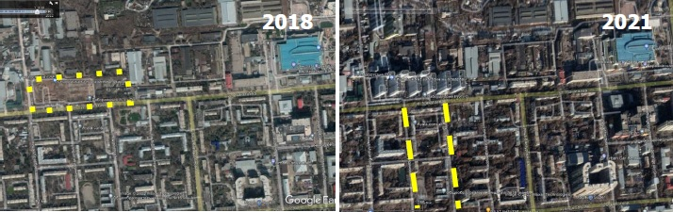

Рисунок 7 – Блокировка транспортных связей городской ткани на примере улиц Шарипова и Шагабутдинова [24].

Экономическая диверсификация способствует экономическому росту в пригородных районах для создания рабочих мест и уменьшения зависимости от городского центра занятости, что в перспективе может послужить созданию уникальных производств в пределах составных единиц городского пространства. Сохранение и охрана окружающей среды позволит защитить экологически чувствительные районы, места обитания диких животных и природные ресурсы в пригородных районах для поддержания экологического баланса и биоразнообразия. Развитие, ориентированное на транзит (TOD) способно интегрировать принципы городского пространства, ориентированного на транзит, для создания компактных и связанных между собой кварталов вокруг узлов общественного транспорта. Городское сельское хозяйство позволит продвинуть городское сельское хозяйство и общественные сады в пригородных районах для поддержки местного производства продуктов питания и повышения продовольственной безопасности. Устойчивость к стихийным бедствиям может осуществляться за счет планирования мероприятий по подготовке к стихийным бедствиям, избегая застройки в районах повышенного риска, подверженных сходу сели или другим стихийным бедствиям. Региональное сотрудничество между городом Алматы и Алматинской областью позволит наладить процесс коммуникации с соседними муниципалитетами и региональными властями для решения общих задач и обеспечения скоординированного развития в пригородных районах для обеспечения плавного перехода от одного населенного пункта к другому. Разумный рост применяет принципы сбалансированного планирования для эффективного управления расширением городов, уделяя особое внимание застройке и перепланировке существующих районов, прежде чем осваивать новые территории. Развитие пригородных районов требует соблюдения тонкого баланса между приспособлением к росту городов и сохранением природных и сельских особенностей окраин. Благодаря устойчивому и инклюзивному планированию города могут использовать потенциал пригородных районов для создания устойчивых, динамичных и хорошо связанных сообществ, которые улучшают общий городской ландшафт.
Географические информационные системы (ГИС) могут стать ценным решением для решения проблем, связанных с точечной застройкой в городах. Технология ГИС использует пространственные данные и инструменты анализа для получения всестороннего представления о городских ландшафтах, способствуя принятию обоснованных решений и более целостному городскому планированию. ГИС позволяет интегрировать различные источники данных, включая землепользование, транспортные сети, демографию населения, инфраструктуру и факторы окружающей среды. Этот всеобъемлющий набор данных позволяет градостроителям оценивать влияние точечных застроек в более широком контексте города. Инструменты ГИС позволяют проводить пространственный анализ, учитывающий такие факторы, как близость к общественному транспорту, доступ к услугам и потенциальная загруженность дорог. Этот анализ может помочь определить подходящие места для новых разработок, которые сведут к минимуму негативное воздействие. ГИС может моделировать транспортные сети и моделировать влияние новых разработок на транспортный поток. Проектировщики могут использовать эту информацию для проектирования транспортных систем, которые удовлетворяют возросший спрос и уменьшают заторы. Интегрируя данные об инфраструктуре, ГИС может помочь определить, может ли существующая инфраструктура поддерживать новые разработки или требуется модернизация. Это предотвращает нагрузку на коммунальные службы, которую могут вызвать точечные застройки.
ГИС может помочь в определении соответствующих правил зонирования и планов землепользования, которые поощряют застройку смешанного назначения, тем самым избегая изолированных и несвязанных точечных застроек. ГИС может включать экологические данные для оценки потенциального воздействия новых разработок на экосистемы, зеленые насаждения, качество воздуха и другие факторы окружающей среды. Это обеспечивает практику устойчивого развития. ГИС-технологии могут предоставлять интерактивные карты и визуализации, которые облегчают гражданам понимание предлагаемых изменений и дают обратную связь по ним. Это способствует вовлечению сообщества и сотрудничеству в процессах городского планирования. ГИС позволяет осуществлять сценарное моделирование и прогнозирование, чтобы предвидеть долгосрочные последствия точечных изменений. Это помогает проектировщикам создавать стратегии, соответствующие траектории роста города и будущим потребностям. ГИС можно использовать для анализа социальных и экономических диспропорций, помогая планировщикам определять области, где точечные застройки потенциально могут усугубить такие проблемы, как джентрификация и перемещение населения. ГИС поддерживает принятие решений на основе данных, облегчая реализацию политики, способствующей устойчивому и хорошо интегрированному развитию по всему городу. Используя технологию ГИС, города могут отказаться от застройки изолированных точек и вместо этого принять более целостный и взаимосвязанный подход к городскому планированию. Это в конечном счете способствует созданию более пригодной для жизни, устойчивой и функциональной городской среды.
Большие данные стали мощным инструментом развития городского планирования, революционизирующим способы планирования, управления и совершенствования городов. Большие данные относятся к огромным объемам структурированных и неструктурированных данных, генерируемых из различных источников, включая датчики, мобильные устройства, социальные сети и онлайн-платформы. При эффективном использовании большие данные могут дать ценную информацию и поддержать принятие решений в области городского планирования, основанных на данных. Технологии Big Data позволяют собирать данные в режиме реального времени из различных источников, таких как датчики дорожного движения, метеостанции и мобильные приложения. Эти данные предоставляют актуальную информацию о городских условиях, помогая проектировщикам оперативно реагировать на меняющуюся динамику. Аналитика больших данных помогает оптимизировать транспортные потоки, выявлять модели заторов и улучшать транспортную инфраструктуру. Анализируя данные с устройств GPS, систем общественного транспорта и дорожных камер, планировщики могут принимать обоснованные решения по сокращению времени в пути и повышению мобильности. Большие данные помогают в управлении городской инфраструктурой, включая водоснабжение, утилизацию отходов и распределение энергии. Мониторинг в режиме реального времени помогает выявлять проблемы с инфраструктурой и эффективно планировать техническое обслуживание. Большие данные в сочетании с географическими информационными системами (ГИС) позволяют проводить сложный пространственный анализ. Планировщики могут анализировать модели землепользования, распределение населения и факторы окружающей среды, чтобы принимать основанные на данных решения о городском развитии. Используя большие данные, градостроители могут разрабатывать прогностические модели для прогнозирования тенденций и будущих сценариев. Эти модели помогают прогнозировать рост населения, изменения в землепользовании и спрос на государственные услуги, помогая в долгосрочном планировании.



Рисунок 8 – Цели в области устойчивого развития Организации Объединенных Наций (ЦУР ООН) [31].

Аналитика больших данных может быть использована для повышения общественной безопасности и реагирования на чрезвычайные ситуации. Анализируя данные о преступности, социальные сети и сенсорную информацию, города могут улучшить стратегии правоохранительных органов и время реагирования во время чрезвычайных ситуаций. Big Data поддерживают усилия по повышению жизнестойкости и устойчивости городов. Данные о потреблении энергии, образовании отходов и состоянии окружающей среды помогают городам разрабатывать экологически чистые инициативы и смягчать последствия изменения климата. Технологии больших данных облегчают вовлечение граждан путем сбора отзывов через социальные сети, онлайн-платформы и мобильные приложения. Этот вклад помогает определить потребности и предпочтения сообщества, что приводит к более инклюзивному городскому планированию. Big Data помогают городским дизайнерам и архитекторам создавать эффективные и инновационные городские пространства. Информация, основанная на данных, используется при проектировании зданий, планировке улиц и общественных пространств для повышения качества жизни жителей.
Большие данные помогают городам анализировать экономические тенденции и выявлять возможности для экономического развития. Понимание поведения потребителей и деловой активности помогает продвигать предпринимательство и привлекать инвестиции. Большие данные можно использовать для мониторинга тенденций в области общественного здравоохранения, отслеживания вспышек заболеваний и оптимизации медицинских услуг. Такой подход, основанный на данных, улучшает общее благосостояние городского населения. Аналитика больших данных помогает оценить спрос на жилье, цены на недвижимость и долю вакантных площадей. Эта информация служит руководством для жилищной политики и стратегий освоения городских земель. Поскольку города продолжают расти и сталкиваются с все более сложными вызовами, большие данные будут играть центральную роль в развитии городского планирования. Используя аналитику данных и передовые технологии, города могут повысить свою эффективность, жизнестойкость и устойчивое развитие, в конечном счете создавая более пригодную для жизни и процветающую городскую среду для своих жителей.
Географический дизайн с использованием географической информационной системы (ГИС) играет решающую роль в реализации директив по устойчивому развитию города. ГИС позволяет градостроителям и лицам, принимающим решения, анализировать пространственные данные, выявлять закономерности и принимать обоснованные решения для достижения устойчивого городского развития. ГИС может помочь в определении подходящих районов для различных видов землепользования, таких как жилые, коммерческие, промышленные и зеленые насаждения. Оптимизируя землепользование, города могут способствовать эффективному использованию земель и уменьшать разрастание городов. ГИС может помочь в выявлении и планировании зеленой инфраструктуры, такой как парки, городские леса, зеленые коридоры и зеленые крыши. Интеграция зеленых насаждений в городскую структуру способствует улучшению качества воздуха, уменьшению эффекта городского теплового острова и улучшению состояния окружающей среды в целом. ГИС может анализировать транспортные сети, схемы движения и маршруты общественного транспорта для поддержки устойчивого транспортного планирования. Это включает в себя оптимизацию вариантов общественного транспорта, развитие пешеходной и велосипедной инфраструктуры и снижение зависимости от частных транспортных средств. ГИС может помочь в проведении оценки воздействия на окружающую среду для проектов развития. Это помогает выявлять экологически уязвимые районы, оценивать потенциальное воздействие и разрабатывать меры по смягчению последствий для защиты естественной среды обитания и биоразнообразия. ГИС может использоваться для оценки уязвимости различных районов к последствиям изменения климата, таким как наводнения, повышение уровня моря и экстремальные погодные явления. Это позволяет городам разрабатывать стратегии устойчивости к изменению климата и осуществлять адаптационные меры.
ГИС может оптимизировать маршруты сбора отходов, определять подходящие места для размещения объектов по переработке отходов и отслеживать закономерности образования отходов для повышения эффективности управления отходами и содействия вторичной переработке. ГИС может анализировать структуры энергопотребления и определять области, в которых могут быть внедрены меры по повышению энергоэффективности, такие как энергоэффективные здания, установки на основе возобновляемых источников энергии и интеллектуальное сетевое планирование. Интерактивные карты и платформы на основе ГИС могут способствовать вовлечению граждан и их участию в инициативах в области устойчивого развития. Граждане могут предоставлять обратную связь, сообщать о проблемах и вносить свой вклад в процессы принятия решений. ГИС может помочь отслеживать прогресс в достижении целей устойчивого развития, предоставляя визуализацию и показатели для оценки воздействия реализованных мер и руководства будущими усилиями по планированию. ГИС может поддерживать справедливое развитие, выявляя районы с более высокой социальной уязвимостью и обеспечивая, чтобы устойчивые инициативы приносили пользу всем сообществам. Используя ГИС для географического проектирования в соответствии с директивами по устойчивому развитию, города могут применять более целостный подход к городскому планированию. ГИС позволяет принимать решения, основанные на фактических данных, облегчает стратегии, основанные на данных, и способствует сотрудничеству между различными заинтересованными сторонами. Использование ГИС в качестве инструмента устойчивого городского развития позволяет городам создавать пригодную для жизни, жизнестойкую и инклюзивную городскую среду для своих жителей.
Городское планирование играет решающую роль в достижении ряда целей устойчивого развития Организации Объединенных Наций (ЦУР ООН), особенно тех, которые связаны с устойчивым развитием городов и населенных пунктов (ЦУР 11), но также и тех, которые имеют более широкие последствия для городских районов, таких как сокращение бедности, экологически чистая энергетика и борьба с изменением климата. ЦУР 11 конкретно направлена на то, чтобы сделать города и населенные пункты инклюзивными, безопасными, жизнестойкими и устойчиво развивающимися. Городское планирование имеет основополагающее значение для достижения этой цели, поскольку оно включает в себя проектирование городов и управление ими таким образом, чтобы они были более эффективными, экологически чистыми и социально инклюзивными. Ключевые аспекты городского планирования для достижения ЦУР 11 включают:
- Доступное жилье для обеспечения доступа к адекватному и недорогому жилью для всех жителей в директиве решения проблем бездомности и ветхого жилья;
- Планирование устойчивых транспортных систем, таких как общественный транспорт и немоторизованные варианты для уменьшения заторов на дорогах и выбросов парниковых газов;
- Создание и сохранение зеленых насаждений и общественных зон для отдыха, что повышает качество жизни в городских условиях;
- Планирование мероприятий по снижению риска бедствий и повышению жизнестойкости, обеспечение готовности городов к стихийным бедствиям и техногенным катастрофам;
- Городское планирование, способствующее сокращению бедности, уделяя особое внимание инклюзивному городскому развитию, созданию рабочих мест и доступу к основным услугам согласно ЦУР 1 «Ликвидация нищеты»;
- Эффективное городское планирование, включающее обеспечение доступа к чистой и безопасной питьевой воде, а также надлежащих санитарных условий для всех жителей города согласно ЦУР 6 «Чистая вода и санитария»;
- Городское планирование, способствующее развитию энергоэффективной инфраструктуры и возобновляемых источников энергии в городах, помогая сократить выбросы парниковых газов и загрязнение воздуха согласно ЦУР 7 «Недорогостоящая и чистая энергия»;
- Устойчивое городское планирование, играющее ключевую роль в смягчении последствий изменения климата, что предполагает сокращение выбросов углекислого газа за счет совершенствования транспортных систем, повышения энергоэффективности и практики "зеленого" строительства согласно ЦУР 13 «Борьба с изменением климата»;
- Городское планирование, направленное на создание более справедливых и инклюзивных городов путем устранения социальных и экономических диспропорций и обеспечения того, чтобы все жители имели доступ к основным услугам и возможностям согласно ЦУР 10 «Уменьшение неравенства»;
- Устойчивое городское планирование, позволяющее снизить экологическое воздействие городов на прилегающие экосистемы, защищая биоразнообразие и предотвращая загрязнение и разрушение среды обитания согласно ЦУР 15 «Сохранение экосистем суши»;
- Городское планирование, требующее сотрудничества между различными заинтересованными сторонами, включая правительства, частный сектор, гражданское общество и местные сообщества, для достижения устойчивого городского развития согласно ЦУР 17 «»Партнерство в интересах устойчивого развития».
Таким образом, городское планирование занимает центральное место в нескольких целях устойчивого развития Организации Объединенных Наций, поскольку города продолжают расти и играют ключевую роль в решении глобальных проблем. Эффективное городское планирование может способствовать созданию более устойчивых, равноправных и жизнестойких городов, что, в свою очередь, оказывает положительное влияние на достижение многих ЦУР.
Анализ точечной застройки и оценка потенциала квартального планирования предполагает оценку распределения и характеристик точек застройки (например, городских центров, узлов активности, коммерческих зон) в пределах города или региона. Цель состоит в том, чтобы понять существующие пространственные модели застройки и определить области с потенциалом для дальнейшего роста и развития. Сбор пространственных данных проводится по существующим точкам застройки, землепользовании, инфраструктуры, плотности населения и другим соответствующим факторам с использованием инструментов географической информационной системы (ГИС) с последующим созданием карт и визуализации ситуации для отображения распределения точек застройки и других пространственных характеристик. Анализ плотности и интенсивности в зависимости от районов с высокой плотностью могут указывать на наличие городских центров или узлов активности, в то время как районы с низкой плотностью населения могут указывать на потенциальные районы для будущего развития. Необходима оценка доступности и связанности точек застройки с транспортными сетями, общественными службами и удобствами. Районы с большим количеством связей могут обладать более высоким потенциалом для дальнейшего развития. Анализ пригодности землепользования проводится для определения районов, подходящих для конкретных типов застройки, таких как жилые, коммерческие, промышленные или зеленые насаждения. Следом идет оценка доступности и пропускной способности инфраструктуры и услуг (например, водоснабжения, канализации, электроснабжения, здравоохранения, образования) в различных областях для определения потенциала их развития. Экологические соображения принимают во внимание факторы окружающей среды, такие как риск наводнений, природные заповедники и уязвимые места обитания для определения зон, где развитие должно быть ограничено. Без внимания не должен оставаться и вопрос анализа распределения населения и демографических тенденций для фиксации районов с потенциальным спросом на жилье, услуги и сооружения. Экономический и рыночный анализ оценивает экономические показатели, рыночный спрос и инвестиционный потенциал, чтобы определить области, где экономическая деятельность и строительство недвижимости, вероятно, будут процветать. Проведение обзора существующей политики и нормативных актов в области городского планирования для получения понимания их влияния на модели развития и определения возможностей для корректировки в целях поддержки устойчивого роста. Вовлечение общественности и вклад заинтересованных сторон способствует взаимодействию с разными сторонами сообщества, жителями, предприятиями и местными органами власти для получения понимания их предпочтений и проблем в области развития. Ежеквартальная оценка планирования предполагает постановку краткосрочных целей и стратегий развития для измерения потенциала этих стратегий на основе их соответствия долгосрочному видению, целям устойчивого развития и осуществимости. Определение приоритетов и план действий проводится на основе анализа с определением приоритетности районов с высоким потенциалом развития и формулирования плана действий по инвестициям в инфраструктуру, изменению зонирования и проектам развития. Проводя всесторонний анализ и оценку потенциала точечной застройки и квартального планирования, градостроители и лица, принимающие решения, могут принимать обоснованные решения для обеспечения устойчивого и сбалансированного роста и развития городов. Процесс должен быть итеративным, постоянно адаптирующимся к изменяющимся условиям и обратной связи от заинтересованных сторон, чтобы обеспечить эффективное и инклюзивное городское планирование. Для решения обозначенных актуальных проблем необходимо внедрять технологические ресурсо- и энергосберегающие инновации, проводить постепенную реконструкцию жилищного фонда, осуществлять энергосберегающие капитальные ремонты зданий, строить энергоэффективные здания, развивать городскую инфраструктуру, повышать уровень экологической ответственности населения - собственников жилищ. Обозначенные направления являются сложными и актуальными, для их внедрения необходимо совершенствовать не только эколого-техническую и социальную, но и организационно-управленческую составляющие сложной системы жилищного фонда города [32].
Городские кварталы играют решающую роль в городском планировании и развитии, предлагая множество потенциальных преимуществ. При правильном проектировании и управлении эти районы способствуют общей пригодности для жизни, устойчивости и динамичности города. Хорошо спроектированные городские кварталы поощряют чувство общности и сопричастности среди жителей. Непосредственная близость, общие пространства и местные удобства способствуют социальному взаимодействию, создавая более прочные социальные связи и повышая качество жизни жителей. Городские кварталы часто объединяют жилые, коммерческие и рекреационные пространства в непосредственной близости друг от друга. Такое сочетание видов землепользования способствует пешеходной доступности, уменьшает необходимость в длительных поездках на работу и поддерживает местный бизнес, в результате чего район становится более оживленным и экономически активным. Сосредоточение различных удобств в пределах одного района снижает потребность в длительных поездках, что помогает уменьшить пробки на дорогах и зависимость от частных транспортных средств. Доступ к общественному транспорту и удобной для пешеходов инфраструктуре еще больше расширяет возможности передвижения. Городские кварталы часто демонстрируют разнообразие культур и стилей жизни, создавая возможности для межкультурного взаимодействия и ознакомления с различными точками зрения. Это разнообразие способствует богатому и инклюзивному городскому опыту. Многие городские кварталы имеют историческое значение и архитектурное очарование. Интеграция сохранения исторического наследия в городское планирование помогает сохранить ощущение преемственности с прошлым, одновременно адаптируясь к современным потребностям. Городские кварталы вносят свой вклад в самобытность города, предлагая особый местный колорит, традиции и эстетику. Сохранение и популяризация этих уникальных характеристик придает городу характер и аутентичность. Участие в социальной деятельности и формирование социальных связей, сетей и капитала имеют решающее значение не только для формирования качества жизни и здоровья отдельного человека, но и для создания социально устойчивых сообществ [33].
Продуманно спроектированные городские кварталы включают в себя зеленые насаждения, такие как парки, сады и площади. Эти районы повышают благосостояние жителей, предоставляют возможности для отдыха и способствуют экологической устойчивости. Некоторые районы развиваются как центры инноваций, привлекая стартапы, творческие индустрии и технологические компании. Эти центры способствуют развитию предпринимательства, стимулируют экономический рост и способствуют укреплению репутации города как центра инноваций. Компактные городские кварталы могут быть более устойчивыми с точки зрения использования энергии и ресурсов. Эффективное землепользование, общая инфраструктура и сокращение транспортных потребностей способствуют снижению выбросов углекислого газа. Планирование на уровне микрорайона дает жителям возможность влиять на формирование своего ближайшего окружения. Процессы планирования, основанные на широком участии, способствуют развитию чувства сопричастности и позволяют находить индивидуальные решения местных проблем. В сплоченных районах часто усиливается общественная охрана и бдительность, что приводит к снижению уровня преступности. Бдительный взгляд соседей и взаимная поддержка создают более безопасную обстановку. Доступные районы с разнообразными вариантами жилья и услуг рассчитаны на различные возрастные группы. Сюда входят пожилые жители, которые могут стареть на месте, пользуясь поддержкой сообщества и местными удобствами. Градостроители должны учитывать эти потенциальные возможности при проектировании и оживлении городских кварталов. Однако такие проблемы, как джентрификация, перемещение населения и неравномерное развитие, должны тщательно решаться, чтобы гарантировать, что преимущества планирования микрорайонов доступны всем жителям и не оказывают негативного воздействия на уязвимые группы населения. Городское развитие по-прежнему сталкивается с дилеммой пространственного неравенства общественных объектов, особенно образовательных и медицинских учреждений. Выявление неравенства в различных типах общественных учреждений и их движущих механизмах имеет решающее значение для сокращения социального неравенства [34].

- ГЕОГРАФИЧЕСКИЙ ДИЗАЙН С ПРИМЕНЕНИЕМ ГИС ПО ДИРЕКТИВЕ УСТОЙЧИВОГО РАЗВИТИЯ ГОРОДА АЛМАТЫ

  - Сервисный анализ как инструмент достижения целей устойчивого развития

Город Алматы состоит из 8 районов, но на сегодняшний день имеется открытая проблема моноцентричности, что усиливает нагрузку на сложившиеся исторически точки притяжения. Согласно документу «Программа развития города Алматы до 2025 года и среднесрочные перспективы до 2030 года», представленного акимом города Алматы Ерболатом Досаевым в июне 2022 года, ежегодный прирост населения в среднем составляет порядка 50 тысяч человек с учетом естественного прироста населения (порядка 40%) и сальдо миграции (порядка 60%). Естественный прирост составляет порядка 20 тысяч, что каждые 6-7 лет выражается в необходимости создания равного количества учебных мест [24].

Таблица 9 – Динамика обеспечения социальными объектами (школами) за 2006-2022 годы [22].
Образовательные учреждения являют собой оплот построения здорового населения, способного покрывать свои нужды за счет высокоинтеллектуальных граждан. Основной базис закладывается при обучении в стенах школ, что в временном периоде занимают наибольшую часть (от 9 до 11 лет согласно стандартам Министерства образования Республики Казахстан). Дефицит мест в школах является проблемой, текущей наравне с необратимым ростом города, а в нашем случае и Алмалинского района. Алмалинский район в сфере образования представлен 42 организациями, 29 из которых – государственные, а 13 – частные. 2020-2021 учебный год представлен контингентом учащихся в количестве 36258 школьников, из которых 33169 обучались в государственных школах, а 3089 – в частных. 2021 год ознаменовался строительством двух пристроек на 300 ученических мест к гимназии №34 и школе-гимназии №144, но за последние десятилетия не зафиксировано строительство ни одной государственной школы, что позволило бы повысить уровень оказания образовательных услуг согласно веяниям нового цифрового века. Данная конъюнктура основывается отчасти и по причине наименьшего естественного прироста населения в течение последних лет в разрезе районов (722 человек на 2021 год), в разы уступая лидеру в данном показателе за 2021 год – Алатаускому с показателем в 7148 человек [35].

Таблица 10 – Динамика количества учеников в школах города Алматы за 2006-2022 годы [22].
Входными данными для анализа охвата социальными объектами (образовательными учреждениями) послужили данные по динамике обеспечения социальными объектами за 2006-2022 годы (Таблица 9) и динамике количества учеников в школах города Алматы за 2006-2022 годы (Таблица 10). В городе Алматы по состоянию на 2022 год имеется 333 образовательных учреждений (в 2006 году данный показатель был равен 241 школе) и наибольшее количество представлено в Бостандыкском районе (71 школа) с 54105 учениками за тот же период, что равно среднему показателю в ~721 ученика в каждом образовательном учреждении. Наименьшее количество образовательных учреждений представлено в Жетысуском и Наурызбайском районах (22 и 23 школы соответственно) при нагрузке в 29291 и 25453 учеников соответственно (средний показатель по районам – ~1331 и ~1106 учеников) [36].
Алмалинский район представлен 46 образовательными учреждениями и в сравнении с 2006 годом количество учреждений увеличилось на 11, а количество учеников с 2006 года увеличилось с ~24600 до 38485 учеников по состоянию на 2022 год. Разница динамики за данный период (2006-2022 годы) соответствует росту среднего количества обучающихся с 702 до 836 учеников, что демонстрирует повышение нагрузки на исторически сложившуюся часть города. В динамике 2015-2022 годов рост обучающихся по Алмалинскому району обозначился в цифре ~13,8 тысяч учеников, где наивысший рост произошел с 2015 на 2016 год (~3,100 учеников), а наименьший был зафиксирован с 2019-го по 2020-ый годы (~800 учеников), что в свою очередь равно среднему приросту в ~1,6 тысяч учеников в год. Алатауский район в динамике 2008-2022 годов увеличил количество образовательных учреждений с 15 до 33, продемонстрировав двукратный рост, а количество обучающихся выросло с ~18900 до 53900 учеников. Данное положение дел привело к увеличению среднего количества обучающихся с 1260 до ~1633 учеников, что демонстрирует необходимость в увеличении количества образовательных учреждений для снижения средней нагрузки по району. В динамике 2015-2022 годов рост обучающихся по Алатаускому району обозначился в цифре ~24,8 тысяч учеников, где наивысший рост произошел с 2015 на 2016 год (~4,500 учеников), а наименьший был зафиксирован с 2019-го по 2020-ый годы (~2000 учеников), что в свою очередь равно среднему приросту в ~3,1 тысяч учеников в год. Ауэзовский район наряду с Жетысуским и Турксибским районами отличается отрицательной динамике по количеству образовательных учреждений (56 школ в 2006 году в сравнении с 54 школами в 2022 году). Количество обучающихся выросло в Ауэзовском районе с ~49500 в 2006 году до 57136 учеников в 2022 году, что проявляется в увеличении динамики среднего количества учеников на одно образовательное учреждение с ~883 до ~1058 в период с 2006 по 2022 годы. В динамике 2015-2022 годов рост обучающихся по Ауэзовскому району обозначился в цифре ~19,4 тысяч учеников, где наивысший рост произошел с 2015 на 2016 год (~3,600 учеников), а наименьший был зафиксирован с 2019-го по 2020-ый годы (~1400 учеников), что в свою очередь равно среднему приросту в ~2,400 учеников в год. Бостандыкский район увеличил количество образовательных учреждений в динамике 2006-2022 годов с 50 до 71, а среднее количество обучающихся увеличилось с ~31300 до 54105 учеников. Исходя из вышесказанного, среднее количество учеников на одно образовательное учреждение увеличилось с 626 до ~762. В динамике 2015-2022 годов рост обучающихся по Бостандыкскому району обозначился в цифре ~29,1 тысяч учеников, где наивысший рост произошел с 2015 на 2016 год (~6,700 учеников), а наименьший был зафиксирован с 2017-го по 2018-ый годы (~2200 учеников), что в свою очередь равно среднему приросту в ~3,6 тысяч учеников в год. Жетысуский район в вышеуказанной динамике уменьшил количество образовательных учреждений с 32 до 22, при том, что количество обучающихся выросло с ~26800 до 29291 учеников. Согласно данным показателям среднее количество учеников выросло с ~837 до ~1331 обучающихся, что также указывает на повышение количества обучающихся и недостаток образовательных учреждений. В динамике 2015-2022 годов рост обучающихся по Жетысускому району обозначился в цифре ~9,5 тысяч учеников, где наивысший рост произошел с 2015 на 2016 год (~2,200 учеников), а наименьший был зафиксирован с 2021-го по 2022-ой годы (~600 учеников), что в свою очередь равно среднему приросту в ~1,1 тысяч учеников в год. Медеуский район представлен на конец 2022 года 53 школами, что имеет положительную динамику в сравнении с 2006 (36 школ), а количество учеников увечилось в динамике с ~22700 до 37736 учеников. Среднее количество обучающихся увеличилось незначительно с ~630 учеников до ~712 учеников за динамику 2006-2022 годов, что демонстрирует планомерность принимаемых действий по организации достаточного количества ученических мест. В динамике 2015-2022 годов рост обучающихся по Медеускому району обозначился в цифре ~15,3 тысяч учеников, где наивысший рост произошел с 2015 на 2016 год (~3000 учеников), а наименьший был зафиксирован с 2016-го по 2017-ый годы (~1300 учеников), что в свою очередь равно среднему приросту в ~1,9 тысяч учеников в год. Наурызбайский район в динамике 2014-2022 годов увеличил количество образовательных учреждений с 10 до 23 школ, а количество учеников увеличилось с ~8700 до 25453 обучающихся, что соответствует увеличению среднего количества школьников с 870 до ~1106 на одно образовательное учреждение. В динамике 2015-2022 годов рост обучающихся по Наурызбайскому району обозначился в цифре ~16,7 тысяч учеников, где наивысший рост произошел с 2020-го на 2021-ый год (~2,6 тысячи учеников), а наименьший был зафиксирован с 2014-го по 2015-ый годы (~900 учеников), что в свою очередь равно среднему приросту в ~2000 учеников в год. Турксибский район в динамике 2006-2022 годов уменьшил количество образовательных учреждений с 32 до 31, а наиболее низкий показатель в 28 школ сохранялся в период с 2011 по 2019 годы. Количество обучающихся в Турксибском районе в динамике 2006-2022 годов увеличилось с ~23500 до 35330 учеников, что соответствует повышению нагрузки на одно образовательное учреждение с ~734 до ~1139 обучающихся. В динамике 2015-2022 годов рост обучающихся по Турксибскому району обозначился в цифре ~11,8 тысяч учеников, где наивысший рост произошел с 2015 на 2016 год (~2,5 тысячи учеников), а наименьший был зафиксирован с 2019-го по 2020-ый годы (~800 учеников), что в свою очередь равно среднему приросту в ~1,4 тысяч учеников в год. Вышеизложенная статистика приводит к тому, что из года в год имеется тенденция к повышению нагрузки на образовательные учреждения и решение данного вопроса может быть заложено в увеличении количества специалистов в педагогической отрасли и уплотнении элементов социального сервиса, т.к. нынешняя ситуация приводит к усложнению процессов оказания социального сервиса из-за увеличения пропорции количества обучающихся на представителей преподавательского состава образовательных учреждений. В сравнении 2021 и 2022 годов прирост количества обучающихся равен порядка 8,3 тысячи учеников, где наибольший прирост наблюдается в Наурызбайском (3,7 тысячи) и Алатауском (3,4 тысячи), а наименьший зафиксирован в Алмалинском (~700) и Жетысуском (~600).
Полезность пространственных перспектив в исследованиях в области образования хорошо известна, особенно в таких областях, как выбор школы, которые реализуются в различных институциональных, демографических и местных географических регионах. Но способы пространственного исследования, даже если они потенциально могут быть использованы в комплексных исследовательских стратегиях, как правило, фрагментированы и изолированы, не принимая во внимание многочисленные аспекты контекстуальных факторов [37]. За последние годы накопился значительный объем исследований политики в области географического образования, поскольку исследователи из самых разных дисциплин признали ценность изучения явлений образования с пространственной точки зрения [38]. Хотя важность образования для детей раннего возраста хорошо задокументирована, доступу к учреждениям для обучения детей раннего возраста уделяется недостаточное внимание. Неравномерное распределение учреждений для дошкольного образования в изолированных городских районах может привести к неравенству образовательных возможностей [39]. Образование является одним из важнейших аспектов жизни человека, способствующим экономическому и социальному благополучию. Отсутствие надлежащего доступа к образовательным услугам для детей может сказаться на их общем благополучии. Кроме того, недостаточное предложение образовательных возможностей может усилить социальное неравенство [40]. Политика выбора школы направлена на расширение доступа к образованию путем ослабления связи между местом жительства учащегося и выбранным им набором, но длительные поездки на работу и другие барьеры могут помешать семьям выбирать школы, которые в противном случае были бы желательны [41].
Анализ охвата образовательными учреждениями города с использованием технологий геоинформационных систем (ГИС) предполагает оценку пространственного распределения школ, колледжей, университетов и других образовательных учреждений, чтобы понять их доступность для населения. Территориальное равенство при предоставлении образовательных услуг является важнейшим элементом создания здоровых и радостных условий жизни в городах [42].

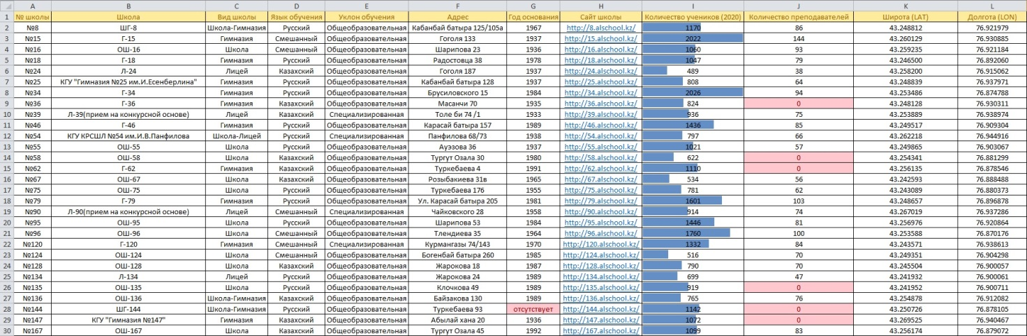

Рисунок 9 - Сбор данных по образовательным учреждениям с добавлением координат в формате csv. (Comma-Separated Values) [43]

Сбор пространственных данных о расположении образовательных учреждений в черте города проводится на основе данных, включающих адреса, типы учебных заведений (например, начальное, среднее, высшее образование) и другие соответствующие атрибуты. Геокодирование адресов образовательных учреждений преобразовывает их в пространственные координаты (широту и долготу), позволяя отображать местоположения на ГИС-карте. Создание буферных зон вокруг каждого образовательного учреждения производится для представления зон обслуживания или зон водосбора. Буферное расстояние может быть основано на таких факторах, как пешая доступность или транспортная доступность. Наложение буферных зон всех образовательных учреждений ориентировано на визуализацию охвата по всему городу и анализ может помочь выявить области с пробелами или области, которые обслуживаются образовательными учреждениями с большей частотой или с большим интервалом. Анализ распределения населения накладывает данные о населении на карту охвата образовательного учреждения для оценки распределения образовательных услуг по отношению к населению. Определение районов с высокой плотностью населения и ограниченным охватом учебными заведениями позволит реорганизовать подход к повышению образовательных услуг на местности. Являясь весьма востребованным ресурсом для родителей, качественные школы оказывают сильное влияние на рынок жилья и другие аспекты социальной жизни во всем мире. Учитывая длительное значение образования в городском обществе, ученые тщательно исследовали взаимосвязь между образованием и динамикой жилищного строительства и их социально-пространственными последствиями [44].

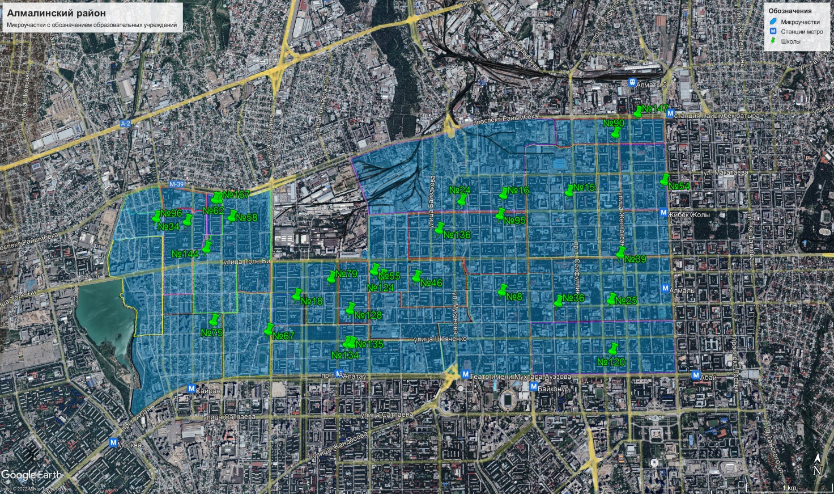

Рисунок 10 – Визуализация образовательных учреждений Алмалинского района города Алматы с обозначением микроучастков на базе сервиса Google Earth

Анализ доступности определяет легкость доступа к учебным заведениям из разных районов города, а производится при расчете времени в пути или расстояния от жилых районов до ближайших школ или учреждений. Демографический анализ проводится по группам данных (например, возрастные группы, уровни доходов, образования) в отношении охвата учебными заведениями для выявления неравенства или недостаточно обслуживаемых групп населения. Планирование и расстановка приоритетов использует результаты анализа для обоснования решений по городскому планированию и определения приоритетности создания новых образовательных учреждений в районах с ограниченным охватом или высоким спросом. Расстояние между домом и школой имеет решающее значение для мобильности детей и равенства в образовании. По сравнению с системами зачисления, основанными на выборе, в системах, основанных на близости, гораздо меньше внимания уделяется расстоянию до школы, как будто институциональный механизм распределения детей в близлежащие школы может избежать проблемы больших расстояний до школы [45].

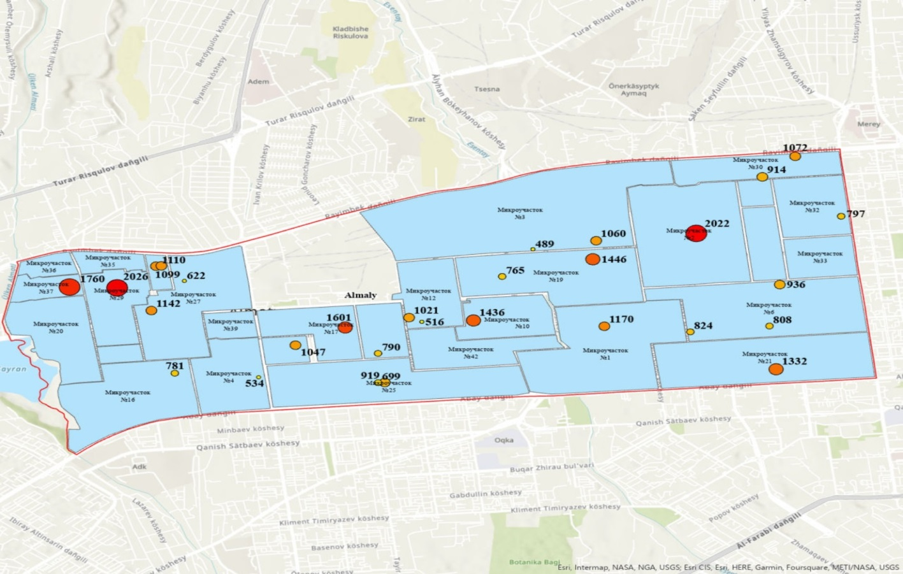

Рисунок 11 - Количество учеников по образовательным учреждениям Алмалинского района города Алматы

Влияние новой застройки на охват образовательными учреждениями производится за счет нанесения оных на карту и внесения атрибутивных данных (прим. количество квартир). В данном аспекте оценивается, как изменения в городском ландшафте могут повлиять на доступ к образовательным учреждениям. Мониторинг и оценка, ориентированные на отслеживание изменений в охвате образовательными учреждениями с течением времени и эффективность инициатив направлены на улучшение доступности. Используя ГИС-технологии для анализа охвата образовательных учреждений, градостроители и политики могут принимать решения, основанные на данных, для обеспечения равного доступа к образовательным услугам для всех жителей. Анализ дает ценную информацию о распределении образовательных учреждений и помогает определить области, в которых необходимы дополнительные инвестиции или стратегические мероприятия для повышения доступности образования и инклюзивности. В то время как неравенство в образовании привлекло широкое внимание ученых, пространственным структурам школ или, более конкретно, пространственному равенству средних школ уделялось мало внимания [46].
Повышение качества социальных услуг в городах имеет важное значение для повышения благосостояния и качества жизни жителей. Поскольку городские районы сталкиваются с растущими проблемами, связанными с ростом численности населения, разнообразием и меняющимися социальными потребностями, появляется несколько тенденций, направленных на совершенствование и инновацию социальных услуг. Политика открытого зачисления предполагает, что учащиеся, живущие в неблагополучных районах, могут посещать лучшие школы за пределами своего района. Однако характеристики отдельных лиц, качество школьного образования и характеристики района взаимодействуют очень сложным образом, создавая разнородные модели выбора школы на местных образовательных рынках [47].
Города используют цифровые технологии для оптимизации и улучшения предоставления социальных услуг. Онлайн-платформы, мобильные приложения и цифровые порталы облегчают жителям доступ к информации, подачу заявок на услуги и общение с поставщиками услуг. Использование аналитики данных и больших объемов данных становится все более распространенным при планировании и оценке социальных услуг. Аналитика, основанная на данных, помогает выявлять возникающие потребности, оценивать воздействие программ и более эффективно распределять ресурсы. Части объектов общественного обслуживания, таких как школы, больницы или правительственные здания, которые обеспечивают основные городские функции, могут лучше удовлетворять общественные запросы, продвигая элементы "умных городов" [48].
Социальные службы переходят к более персонализированному и целостному подходу, учитывающему индивидуальные потребности, обстоятельства и предпочтения. Индивидуальные услуги улучшают результаты и лучше удовлетворяют разнообразные потребности жителей города. Города работают над устранением разрозненности между различными учреждениями и департаментами социального обслуживания. Интегрированные системы предоставления услуг обеспечивают скоординированную и бесперебойную поддержку отдельных лиц и семей, сокращая дублирование и повышая эффективность. Неравенство в образовании является серьезной социальной проблемой в развивающихся странах [49].
Города сотрудничают с общественными организациями и инициативами на низовом уровне для решения местных социальных проблем. Расширение прав и возможностей членов сообщества играть активную роль в предоставлении услуг способствует большей инклюзивности и оперативности реагирования. Сотрудничество между учреждениями государственного сектора и частными организациями может расширить спектр и качество социальных услуг, доступных жителям. Участие частного сектора может привнести инновации, эффективность и дополнительные ресурсы для поддержки социальных программ. Города уделяют приоритетное внимание службам охраны психического здоровья и программам обеспечения благополучия для решения растущих проблем психического здоровья, с которыми сталкивается городское население. Между социальным капиталом, дизайном и разнообразием существуют позитивные взаимосвязи, в то время как влияние плотности населения на социальный капитал отрицательное и неясное [50].

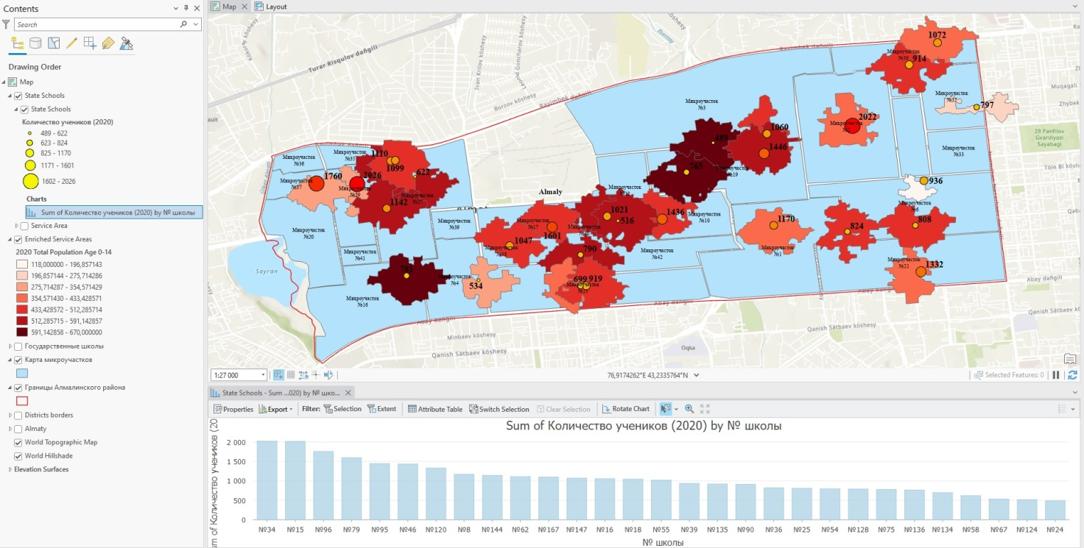

Рисунок 12 - Сервисная зона для государственных образовательных учреждений Алмалинского района города Алматы

Городские районы работают над тем, чтобы стать более ориентированными на возраст, предоставляя социальные услуги и инфраструктуру, которые удовлетворяют потребности пожилых людей, способствуя социальной интеграции и активному старению. Города изучают инновационные модели финансирования социальных услуг, такие как облигации социального воздействия и механизмы государственно-частного финансирования, чтобы привлечь больше инвестиций в социальные программы. Оптимальное распределение образовательных ресурсов было актуальной проблемой, и изучение доступности образовательных учреждений в бедных районах помогает разумно планировать расположение образовательных учреждений и способствовать сбалансированному развитию образования [51].
Для обеспечения равного доступа к социальным услугам города реализуют инициативы по внедрению цифровых технологий, направленные на преодоление цифрового разрыва и предоставление доступа в Интернет и обучение цифровым навыкам малообеспеченным слоям населения. Социальные службы внедряют подходы, учитывающие культурные особенности, которые учитывают разнообразие происхождения и потребностей городских жителей, что приводит к более инклюзивному и культурно компетентному уходу. Партнерство с неправительственными организациями (НПО) и некоммерческими организациями позволяет городам использовать свой опыт и связи с общественностью для эффективного предоставления социальных услуг. Города все чаще внедряют программы и вмешательства, основанные на фактических данных, которые доказали свою эффективность в решении социальных проблем и достижении положительных результатов. Пространственная визуализация и рендеринг социальных проблем - бесценная стратегия для осуществления изменений в политике. По мере того как города все больше переходят к “депространственной” географии школьного образования, где зоны охвата в меньшей степени определяют, где учащийся посещает школу, важно учитывать, где находятся желательные школы, а где их нет. Более детальная визуализация расположения школ, чем демографические данные по районам, предлагает новую перспективу для изучения (не) предполагаемых последствий закрытия школ для учащихся, сообществ и развития [52].
Принимая во внимание эти тенденции и внедряя инновационные стратегии, города могут повысить качество и эффективность социальных услуг, способствуя большей социальной сплоченности, равенству и общему благополучию в городских сообществах. Эти усилия способствуют созданию городов, которые являются более инклюзивными и устойчивыми. В последние годы внимание уделялось строительству и развитию новых образовательных центров, но их пространственному распределению по городам уделялось меньше внимания [53].

  - Потенциал улучшения инфраструктуры путем введения «зеленых» технологий под углом экологического аспекта

Казахстан обладает большим потенциалом солнечной энергии, в котором технология фотоэлектрической (PV) энергии быстро развивается в стране, и инвесторы заинтересованы в строительстве фотоэлектрическых электростанций. Строительство фотоэлектрических электростанций на крыше может сэкономить ежемесячные затраты на электроэнергию для владельцев и может продавать избыточную электроэнергию с фотоэлектрической электростанции в электросеть, чтобы получить экономические выгоды. Количество солнечной радиации составляет 1300-1800 кВтч на квадратный метр в год. Годовой потенциал солнечной энергии оценивается в 2,5 миллиарда кВтч. Не менее 50% территории Казахстана пригодно для установки солнечных электростанций [54]. Закон о поддержке возобновляемых источников энергии в Республике Казахстан был опубликован в 2009-ом году, но данный документ требовал определенных доработок, что были произведены в период с 2013-го по 2017-ый годы [55]. Стартом внесения доработок в закон ознаменовывается создание расчетно-финансового центра (РФЦ) при АО «KEGOC», что является в стране системным оператором. Данное новшество привело созданный расчетно-финансовый центр к позиции центрального закупщика электрической энергии, получаемой от возобновляемых источников энергии. Далее расчетно-финансовый центр ориентируется на подписание offtake-договоров с инвесторами по выкупу всего объема производимой электроэнергии в течение 15 лет (в 2020-ом году срок был увеличен до 20 лет). Также к вышеперечисленному добавляются преференции в виде освобождения от таможенных пошлин, от НДС при импорте и получении государственных натурных грантов, внесенные в 2016-ом году. В 2020-ом году к списку прежних преференций были добавлены освобождения от имущественного налога, земельного налога и корпоративного подоходного налога (КПН) [56]. Республика Казахстан находится в стартовой точке процесса развития возобновляемых источников энергии и согласно первому рубежу заявленных целей имеется результат – 3% доли возобновляемых источников энергии в общем объеме производства электроэнергии. Развитие рынка солнечной энергетики способно простимулировать вопросы энергодефицита в регионе и следственно стабилизировать формирование тарифов вне зависимости от формы лица-потребителя [57].
Целью научного исследования являлась демонстрация эмпирических знаний в сфере геоинформационных технологий с последующим применением в директиве интеграции альтернативных источников энергии в повседневную деятельность. Научная значимость работы обосновывалась повсеместным переходом к новым веяниям обеспечения электроэнергией городов и прилегающих агломераций, что перетекали в необходимость практического обоснования с применением техник статистического анализа пространственных данных на основе ГИС. Методология исследования заключалась в первичной интеграции технологии LiDAR для получения и обработки информации ДЗЗ при помощи активных оптических систем, что в свою очередь добавляют данные по явлениям отражения света от земной поверхности с обозначением X, Y и Z координат. Основным результатом данной работы являлась идентификация подходящих поверхностей зданий для последующего монтажа солнечных панелей для выработки «чистой» электроэнергии, а выводом намечен обоснованный потенциал к разгрузке ТЭЦ-2 с возможностью интеграции источников солнечной энергетики. Ценность данного исследования фокусировалась на необходимости улучшить качество жизни жителей города Алматы, т.к. переход к элементам зеленой энергетики позволит улучшить экологическую составляющую, а точнее снизить нагрузку на станцию, зольность топлива коей составляет 40%. Анализ тенденций в пригодности крыш для размещения фотоэлектрических систем выявил важные изменения в этом ключевом факторе технического потенциала фотоэлектрических систем на крышах, которые не были учтены предыдущими подходами [58].
Внедрение "зеленых" технологий обладает значительным потенциалом для улучшения инфраструктуры в городах. "Зеленые" технологии - это экологически чистые решения, направленные на снижение негативного воздействия деятельности человека на окружающую среду. Внедрение возобновляемых источников энергии, таких как солнечные панели, ветряные турбины и геотермальные системы, в инфраструктурные проекты может уменьшить зависимость от ископаемого топлива и снизить выбросы парниковых газов. Интеграция энергоэффективных технологий, таких как светодиодное освещение, интеллектуальные электросетевые системы и системы энергоменеджмента, может снизить потребление энергии и эксплуатационные расходы объектов инфраструктуры. Теоретический потенциал солнечной энергии определяется как общее количество годовой солнечной радиации в подходящих районах для применения солнечной энергии, что должно учитывать многочисленные ограничения на этапе оценки для достижения соответствующих областей. Технический потенциал определяется как сумма общего теоретического потенциала, который может быть преобразован в электроэнергию с использованием существующих технологий [59].
Внедрение методов экологичного строительства, таких как пассивный дизайн, энергоэффективные материалы и зеленые крыши, может привести к созданию экологически ответственных и ресурсосберегающих зданий со сниженной потребностью в энергии. Внедрение интеллектуальных транспортных технологий, включая электромобили, интеллектуальные системы управления дорожным движением и информацию об общественном транспорте в режиме реального времени, может повысить мобильность при одновременном снижении выбросов и заторов. Внедрение водосберегающих технологий, таких как сбор дождевой воды, системы рециркуляции воды и интеллектуальное орошение, может снизить потребление воды и способствовать устойчивому управлению водными ресурсами. Внедрение технологий преобразования отходов в энергию, систем вторичной переработки и интеллектуального сбора отходов может оптимизировать процессы управления отходами и свести к минимуму загрязнение окружающей среды. Точная характеристика потенциала солнечной энергии на крыше имеет решающее значение для содействия широкому распространению возобновляемых источников энергии в городах с высокой плотностью населения. Тем не менее, это была давняя проблема из-за сложных эффектов затенения зданий и разнообразных возможностей на крыше [60].
Инструменты анализа солнечной радиации в расширении ArcGIS Spatial Analyst позволяют отображать и анализировать влияние солнца на географическую область за определенные периоды времени. Он учитывает атмосферные эффекты, широту и высоту местности, крутизну (наклон) и направление по компасу (аспект), ежедневные и сезонные изменения угла наклона солнца и влияние теней, отбрасываемых окружающей топографией. Полученные результаты могут быть легко интегрированы с другими данными ГИС и могут помочь моделировать физические и биологические процессы, на которые влияет солнце [61]. Инструмент выявления наклона определяет крутизну в каждой ячейке растровой поверхности. Чем ниже значение уклона, тем более ровная местность; чем выше значение уклона, тем круче местность. Выходной растр наклона может быть рассчитан в двух типах единиц измерения, градусах или процентах (процентное увеличение). Процентное увеличение можно лучше понять, если рассматривать его как увеличение, деленное на пробег, умноженное на 100. Рассмотрим треугольник B ниже. Когда угол составляет 45 градусов, подъем равен пробегу, а процент подъема составляет 100 процентов. По мере приближения угла наклона к вертикали (90 градусов), как в треугольнике С, процентное увеличение начинает приближаться к бесконечности. Согласно концепции, инструмент определения склонов подбирал плоскость для высотных Z-значений из радиуса размером 3x3 вокруг обрабатываемой ячейки, являвшейся центральной при проведении анализа [62]. Инструмент экспозиции был ориентирован на установление направления уклона максимальной скорости изменения значений от каждой ячейки до соседних. Инструмент аспектирования определяет направление, в котором обращен склон вниз. Значения каждой ячейки выходного растра указывают направление компаса, в котором поверхность обращена в этом месте. Он измеряется по часовой стрелке в градусах от 0 (строго на север) до 360 (снова строго на север), проходя полный круг. Плоским участкам, не имеющим направления вниз, присваивается значение -1 [63]. Пространственное разнообразие городской среды является решающим фактором для установки фотоэлектрических систем. В дополнение к основным задачам крыш (формирование кроны здания, выдерживание нагрузки от ветра, дождя и снега, защита внутренней части здания, обеспечение тепловой защиты, звукоизоляции и противопожарной защиты), конструкция крыши в настоящее время выполняет расширенную вспомогательную функцию и принимает или интегрирует элементы преобразования энергии [64].
В дополнение к площади крыши и ее наклону и ориентации, а также вторичному затенению, в случае установки фотоэлектрических систем определяющим фактором также является несущая способность конструкции крыши (особенно при установке большего количества панелей на конструкции крыши с большой площадью). В целом, все площади крыши подходят для использования солнечной энергии, если их площадь достаточна для экономически значимых установок фотоэлектрических систем (как правило, систем солнечных панелей). В случае изогнутых поверхностей различные углы наклона приводят к различным коэффициентам экспозиции вокруг точек компаса, которые необходимо учитывать при подключении фотоэлектрических панелей [65].
Входными данными для анализа являются лидарные данные и наборы данных о очертаниях зданий. Эти данные обрабатываются для определения затенения, наклона и азимута каждой крыши с горизонтальным разрешением 1 квадратный метр. Затем применяется набор критериев, чтобы определить, какая площадь крыши подходит для развертывания фотоэлектрических систем [66]. После эти результаты могут быть объединены для определения общего количества площади крыши, подходящей для фотоэлектрических систем на крышах зданий города Алматы.
Цифровая модель, полученная в виде растра, способна продемонстрировать наличие интересующих нас объектов при помощи цветовой разницы, но при помощи инструмента отмывки в ArcGIS есть возможность улучшить качество визуализации вышеперечисленных предметов. Инструмент отмывки рельефа позволяет в нашем анализе придать реалистичного эффекта затенения для отображения высотных показателей [67].
Инструмент отмывка как единица пространственного анализа являет собой трехмерную модель местности в серой цветовой палитре при относительном положении солнца, что берется в учет при исполнении процессов затенения изображения. Функционал данного инструмента ориентируется на свойства высотных показателей и значений азимута, задавая тем самым финальное расположение источника света [68].
Количественные значения высоты и азимута вкупе ориентировались на относительное расположение источника света, что были фундаментальными для последующего создания трехмерной модели местности (числовые значения отмывки или цветной отмывки). Показатель высотности и являлся углом превышения источника света над имеющимся горизонтом в диапазоне от нуля до девяноста градусов. Числовое значение нуля градусов указывало на позиционирование источника света на горизонте, что обозначало расположение на той же горизонтальной плоскости, что и территория привязки [69].
Числовое значение в девяносто градусов равнялось расположению источника света прямо над местностью. Азимут как пространственный показатель отмывки являл собой относительное положение источника света вдоль горизонта и имел обозначение в градусах. Данное положение указывалось углом источника света, что измеряелось по часовой стрелке с севера, обозначавшего старт отсчета. Азимутальное значение в ноль градусов соответствовало северу, девяносто градусов – востоку, сто восемьдесят градусов – югу, а значение в двести семьдесят градусов – западу. Как результат отмывка рельефа местности динамически масштабировалось при помощи изменения коэффициента Z. Данный коэффициент Z являлся коэффициентом масштабирования, что был использован для последующей конвертации числовых данных высоты для 2 целей:
1. Конвертация значений высоты (в нашем случае в метрах) в единицы горизонтальных координат набора данных, что выражались в градусах
2. Добавление фактора вертикального преувеличения для создания визуального эффекта [70].
Для цифровой модели рельефа с более высоким показателем разрешения, и в особенности, для тех случаев, когда в цифровой модели рельефа отражены искусственные структуры, количество направлений имеет смысл увеличить. Объективное увеличение количества направлений повышает точность, но при данном условии увеличивается и временной период, затрачиваемый на исполнение операционных вычислений [71].
После завершения анализа вычисления солнечного потенциала по крышам города Алматы стоит произвести перерасчет статистики, исходя из того, что стандартные значения не полностью отражают потенциала. В связи с этим необходим перерасчет из стандартных значений Вт/м2 в киловатт-часы на квадратный метр (кВтч/м2). Для данной цели необходимо воспользоваться инструментом «Калькулятор растра», относящийся к инструментарию пространственного анализа. Один киловатт идентичен 1000 ватт и согласно синтаксису необходимо произвести процесс деления базовых значений на 1000. Полученный ранее растровый слой необходимо внести в выражение с последующим делением, что в итоге выведет к образованию нового слоя с приведенными значениями [72].
По завершению процесса корреляции есть возможность перейти к этапу последующего определения наиболее подходящих под установление солнечных панелей крыш в городе. Для получения финального результата необходимо учитывать ряд критериев, определяющих солнечный потенциал поверхностей. Первым является уровень уклона крыши, что в своем значении не должен быть менее 45 градусов, так как крутой угол имеет низкий солнечный потенциал. Второй критерий основывается на получении определенного количества солнечного излучения, что должен быть согласно стандарту не ниже 800 кВтч/м2 [73]. Третий, он же последний из критериев, основывается на направленности согласно имеющейся позиции и согласно северному полушарию, в котором находится город Алматы, крыши зданий не должны быть направлены на север, так как согласно ориентации крыши, направленные на север получают меньшее количество солнечного излучения.
Переходим к первому из критериев и обращаемся к инструментарию пространственного анализа, останавливая свой выбор на инструменте определения уклонов местности. Ячейки, вносимые при анализе инструментом определения уклона, были ориентированы на вычисление максимальной степени изменения в количественном значении Z между определенной ячейкой и соседними с ней ячейками [74]. Максимальная степень изменения в числовых значениях высоты на единицу расстояния между определенной ячейкой и восемью соседними с ней ячейками определяла наиболее крутой спуск вниз по склону из идентифицированной ячейки. Числовое значение уклона изучаемой плоскости вычислялось с применением методики усредненного максимума. Направление плоских граней являлось экспозицией обрабатываемой ячейки. Чем ниже числовое значение уклона, тем более плоской являлась земная поверхность и в обратную сторону согласно тому же принципу - чем выше было значение уклона, тем более крутые склоны расположены на поверхности [75]. При наличии на изучаемой местности ячейки с Z без числовых значений (NoData), данному местоположению присваивалось Z-значение центральной ячейки. На краю растра, по крайней мере три ячейки (за пределами изучаемого растра) в качестве Z-значения имели нулевое значение (NoData). Данным ячейкам присваивались Z-значения центральной ячейки. Как результат анализ основывался на уплощении плоскости размером 3x3, что подбирались для угловых ячеек, что согласно стандарту приводит к уменьшению уклонов. Как итог образованный растровый слой содержит в себе значения уклонов местности от 0 до 90 градусов. Чем ярче цвет символьного значения, тем выше пологость уклона, что повышает шансы на размещение солнечных панелей на пологих уклонах крыш зданий в городе Алматы [76]. Следом за анализом уклонов следует перейти к критерию ориентации крыш зданий и в данном аспекте мы обращаемся к созданию слоя экспозиции, также относящегося к инструментам пространственного анализа. Данное направление рассматривалось как направление уклона. Значения всех ячеек выходного растра указывали направление по компасу, с которым сталкивается поверхность в изучаемом местоположении [77].
После исполнения анализов определения уклона и ориентации необходимо перейти к процессу фильтрации согласно значениям, что не подходят под потенциальное размещение фотоэлектрических систем [78]. Первым под процессом фильтрации стоит подвести области, уклон коих равен или меньше 45 градусов. Для данной цели мы обращаемся к инструменту создания условий, являющегося частью инструментария пространственного анализа. При работе с инструментом создания условий необходимо прописать выражение, что будет истиной при создании нового растрового слоя. Согласно выражению мы выбираем значение «равно или менее 45 градусов», что в итоге определяет истинные и ложные ячейки согласно заданному числовому значению. Результатом данной выборки является удаление областей с низким уклоном, что не соответствовали установленному выражению [79]. Следующим в процессе фильтрации согласно стандарту является этап определения рентабельности реализации фотоэлектрических систем на крышах зданий Алматы и согласно данному этапу солнечное излучение должно иметь значение не ниже 800 кВтч/м2. Инструмент создания условий вновь являет себя нашим услугам и мы начинаем прописывать выражение, что имеет значение «равно или более 800 кВтч/м2». Итогом данного анализа станет новый растровый слой, исключающий значения получения солнечного излучения не ниже 800 кВтч/м2. Следующий из критериев, о которых мы говорили выше, основывается на ориентации на север, и в нашем процессе фильтрации мы должны исключить подобные значения для определения солнечного потенциала. Ранее при проведении фильтрации получаемой солнечной радиации многие из данных элементов более не отображаются, так как не соответствуют заданному выражению. Северные уклоны согласно нормативам пространственного анализа имеют значение менее 22,5 и более 337,5 градусов согласно ориентации на изучаемой местности [80].

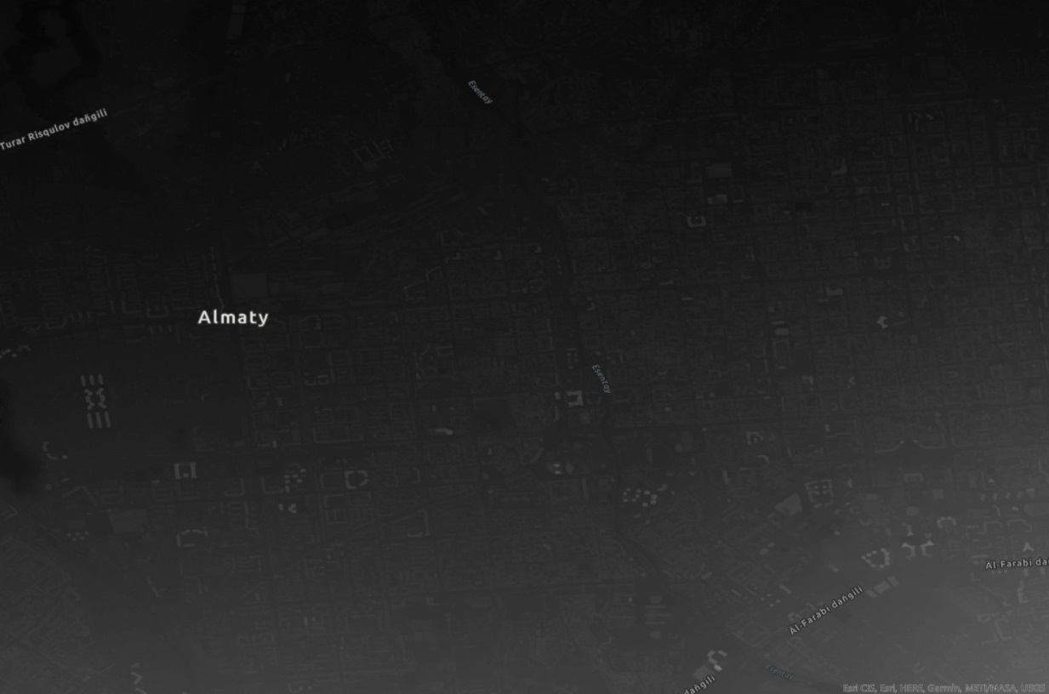

Рисунок 13 - DSM-модель (Digital Surface Model) города Алматы, сформированная из набора данных LiDAR (Light Detection and Ranging) [81].

Переходя к вопросу преобразования солнечной радиации в энергию необходимо оценить потенциал производства электроэнергии. Полученные нами результаты не являют полную картину, так как должны учитываться определенные характеристики, связанные с эффективностью и производительностью солнечных панелей. Количество получаемой солнечной энергии зависит помимо солнечной радиации еще и от показателей эффективности солнечных батарей и аспекта, связанного с соотношением производительности планируемой установки. Среднее значение согласно стандартам по эффективности приводится в значение 15 процентов и по производительности в значение 86 процентов. Это значит что солнечные панели, устанавливаемые на крышах зданий, способны производить процесс преобразования 15 процентов получаемой солнечной энергии в электричество, тогда как 86 процентов из преобразованного имеет свойство поддерживаться в период использования фотоэлектрических систем. Создается новое поле в таблице атрибутов, при вычислении потенциальной вырабатываемой энергии которой необходимо перемножить количество солнечного излучения в течение календарного года на указанные проценты, что ретранслируются в коэффициенты для понимания машиной. [81].

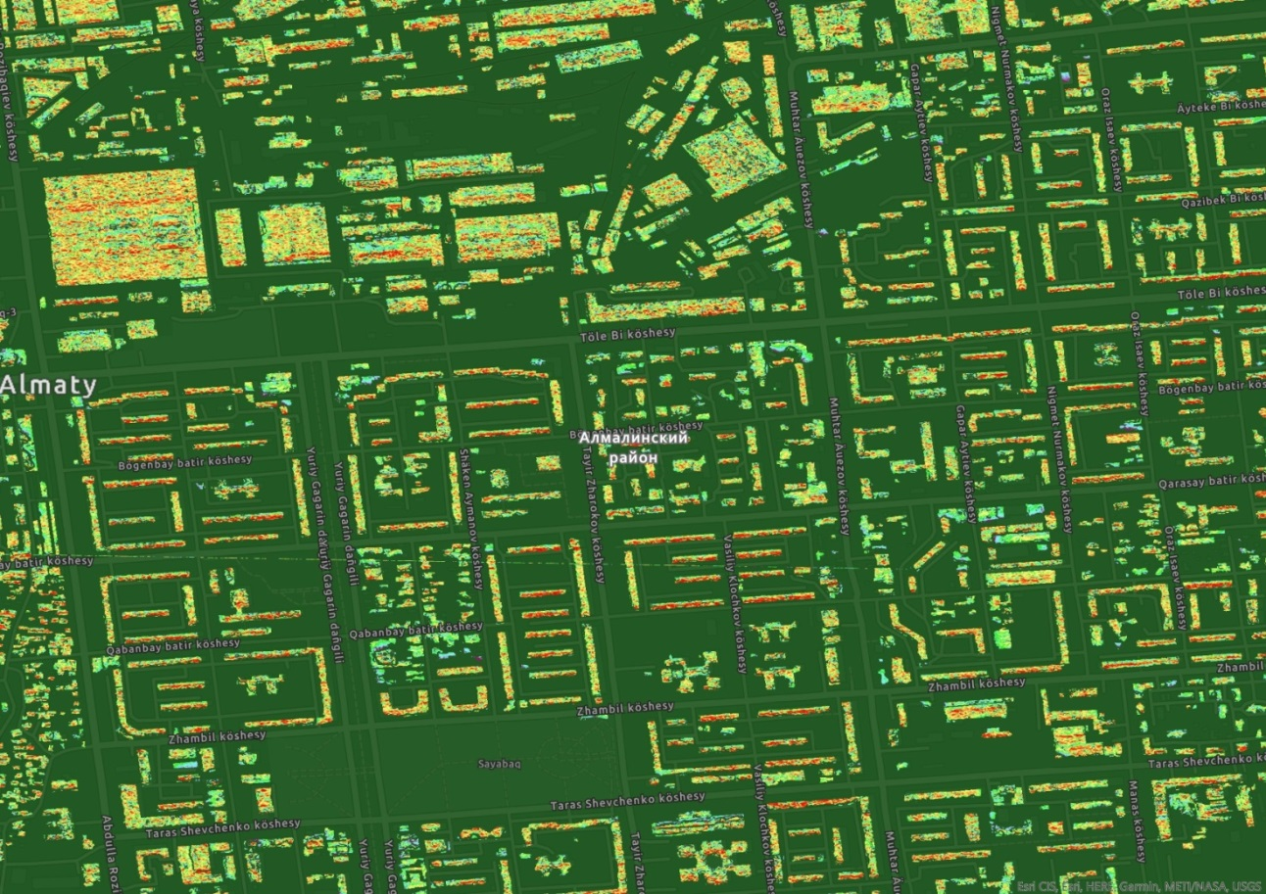

Рисунок 14 - Определение склона зданий для выделения крыш с пологим уклоном (составлен автором)
Включение элементов зеленой инфраструктуры, таких как зеленые насаждения, городские леса и зеленые стены, может повысить устойчивость городов, смягчить эффект городского теплового острова и улучшить качество воздуха. Использование материалов и методов проектирования инфраструктуры, устойчивых к изменению климата, может повысить способность инфраструктуры противостоять экстремальным погодным явлениям и последствиям изменения климата. Таким образом, производство и потребление распределенной фотоэлектрической электроэнергии представляет большой интерес для большинства городов, и для облегчения этой задачи необходимы методологии и инструменты для оценки ее потенциала [82].
Интеграция "зеленых" технологий в процессы городского планирования может способствовать созданию компактных, удобных для прогулок районов, снижая потребность в обширной инфраструктуре и транспорте. "Зеленые" технологии могут способствовать улучшению качества воздуха, снижению шумового загрязнения и расширению возможностей для отдыха, способствуя улучшению здоровья и благополучия городских жителей. "Зеленые" технологии могут создавать новые рабочие места и стимулировать экономический рост в отраслях, связанных с возобновляемыми источниками энергии, энергоэффективностью и устойчивым строительством. Инвестируя в "зеленые" технологии, города могут перейти к более устойчивому будущему, одновременно решая экологические проблемы и повышая качество жизни своих жителей. Интеграция этих технологий требует сотрудничества между правительственными учреждениями, частным сектором, исследовательскими институтами и заинтересованными сторонами сообщества для обеспечения успешного внедрения и максимизации выгод как для окружающей среды, так и для общества. В настоящее время возобновляемые источники энергии и технологии солнечной энергетики играют важную роль в обеспечении удовлетворения энергетических потребностей и борьбе с изменением климата во всем мире. Солнечная энергия на крыше быстро растет в городских районах и может помочь зданиям минимизировать выбросы углекислого газа, удовлетворить потребности в электроэнергии и достичь электроснабжения с минимальным загрязнением городской среды [83].
Оценка технического потенциала солнечной фотоэлектрической системы (PV) на крышах зданий в городе с использованием географической информационной системы (ГИС) включает анализ различных пространственных данных и факторов, которые влияют на жизнеспособность и производительность солнечных установок. Этапы оценки потенциала включают в себя получения данных о солнечной радиации, расчета площади и ориентации крыш зданий, анализа затенения, расчета емкости и производительности солнечных панелей, подключение с организацией инфраструктуры, экономического анализа целесообразности, экологического прогноза и т.д. Увеличение производства чистой и экологически чистой энергии стало одной из мировых повесток дня в качестве стратегического усилия по борьбе с долгосрочным изменением климата. Видя потенциал производимой энергии, простоту процесса установки и небольшой риск причинения вреда, солнечная энергия привлекла значительное внимание многих стран мира [84].
Данные о солнечной радиации предоставляют информацию о количестве солнечной энергии, поступающей на поверхность Земли в различных местах в течение года [85]. Расчет площади и ориентации крыши с использованием данных ГИС проводятся для составления карты и расчета общей площади крыш и ориентации (азимут и наклон) зданий в городе. Крыши с благоприятной ориентацией (выходящие на юг в Северном полушарии) получают больше солнечного света [86].

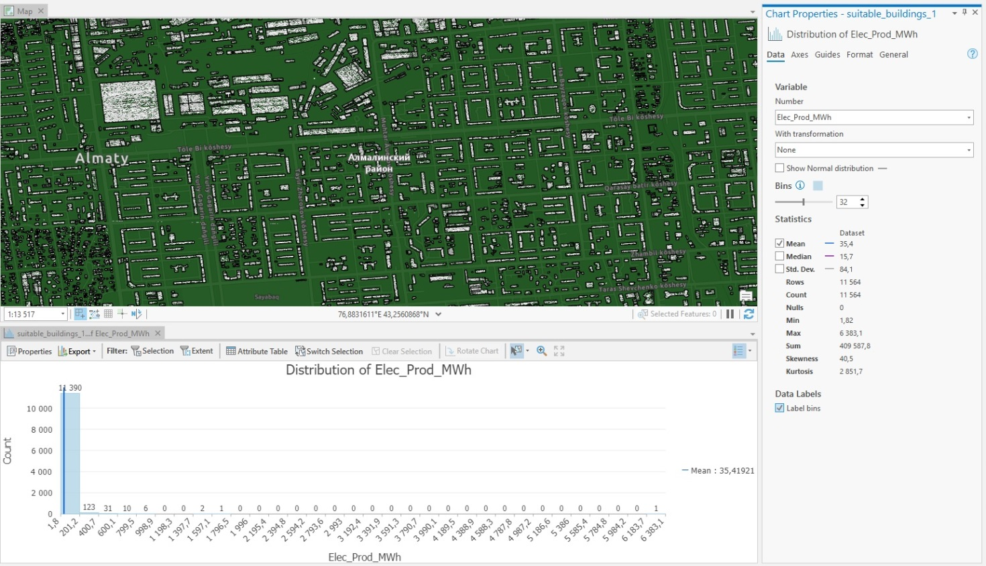

Рисунок 15 – Гистограмма со статистическим выводом по количеству вырабатываемой энергии на примере Алмалинского района города Алматы

Анализ затенения производится для определения препятствий, которые отбрасывают тени на крыши, такие как близлежащие здания, деревья и другие сооружения. Этот анализ помогает определить области с минимальным затенением для оптимальной выработки солнечной энергии [87]. Емкость солнечной панели исходит из доступной площади крыши, рассчитанной потенциальной мощности солнечных панелей, которые могут быть установлены на каждом здании, а также при расчетах учитываются эффективность и размер солнечных панелей [88]. Производительность солнечной панели принимает во внимание факторы, влияющие на производительность солнечных панелей, такие как температура, потери на загрязнение и износ панелей для оценки фактической выработки электроэнергии. Пространственный анализ может быть использован для выявления различных проблемных аспектов, ограничений и, в конечном счете, преимуществ установки фотоэлектрических систем на поверхностях крыши. Эти анализы используются, среди прочего, для обработки, визуализации и интерпретации разнообразных представлений объектов реального мира. Наклон, аспект и тень используются для определения топологических и геометрических свойств поверхностей крыши [89].
Подключение к электросетям и инфраструктура оценивается мощностью и доступностью сетевой инфраструктуры для размещения дополнительной электроэнергии, вырабатываемой солнечными фотоэлектрическими системами [90]. Данные о потреблении энергии необходимы для оценивания процента потребности в энергии, который может быть удовлетворен солнечными фотоэлектрическими системами. Экономический анализ включает расчет рентабельности инвестиций и срока окупаемости для определения финансовой жизнеспособности солнечных фотоэлектрических установок [91]. Воздействие на окружающую среду оценивается потенциальным сокращением выбросов парниковых газов и экологических выгод, связанных с внедрением солнечных фотоэлектрических систем. Политика и стимулы рассматривают нормативные акты и технологические программы, поддерживающие установку солнечных фотоэлектрических систем, такие как льготные тарифы, налоговые льготы или целевые показатели по возобновляемым источникам энергии [92]. Вовлечение сообщества в процесс планирования проводится для повышения осведомленности о преимуществах солнечной энергии и способствует участию горожан, а в некоторых случаях и жителей определенных домов для получения определенной финансовой выгоды [93]. Интегрируя пространственные данные в ГИС и проводя всесторонний анализ, градостроители и заинтересованные стороны могут определить подходящие крыши для солнечных фотоэлектрических установок, оценить потенциал выработки энергии и разработать стратегии содействия внедрению солнечной энергии в городе. Эта техническая оценка может способствовать устойчивому городскому развитию, сокращению выбросов углекислого газа и повышению энергетической устойчивости города [94].
Город Алматы является городом республиканского значения и крупнейшим населённым пунктом Республики Казахстан с площадью 682 квадратных километра. Климат Алматы континентальный и ему характерно влияние горно-долинной циркуляции, что в особенности проявляется на северных окраинах города, где наблюдается переход горных склонов в равнины. Общая численность населения города на 2020 год равна 1,936,314 человек с плотностью населения в 2,839 человек на квадратный километр. Расположение в предгорной котловине имеет прямое отношение к сложной экологической обстановке, что выражается в высоком уровне загазованности воздуха. Основными источниками загрязнения в городской среде Алматы являются автомобильный транспорт и теплоэлектростанции, что в перспективе планируют перевести на газ с целью уменьшения негативного воздействия на экологическую обстановку. Город Алматы административно состоит из 8-ми районов: Алатауский, Алмалинский, Ауэзовский, Бостандыкский, Медеуский, Наурызбайский, Турксибский и Жетысуский. Каждый из вышеперечисленных районов обладает своими особенностями, что ведет к необходимости комплексного рассмотрения вопроса охваченности зелеными зонами [95].
Первоначально была необходимость в обращении к открытым источникам, ориентирующимся на предоставление космических снимков. Для анализа по определению островов тепла был использован космический снимок, датирующийся 27 июля 2021 года. Космоснимок, использованный для анализа тепловых островов, имел показатель облачности, равный 8.42, что частично отразилось на показателях двух районов – Турксибского и Жетысуского. Первым шагом был процесс извлечения группы №10 (Band 10) космического снимка для дальнейших конвертаций при помощи инструмента растрового калькулятора [96]. Первый расчет был связан с необходимостью преобразования значений растрового изображения с учетом показателей излучения верхней части атмосферы (Top of Atmosphere (TOA) Radiance). При использовании коэффициента масштабирования излучения тепловые инфракрасные цифровые числа могут быть преобразованы в верхнюю часть спектрального излучения атмосферы. Следом после получения обновленного согласно расчетам снимка идет шаг, связанный с преобразованием в верхнюю часть яркостной температуры атмосферы (Top of Atmopshere (TOA) Brightness Temperature (BT)). Данные о спектральном излучении могут быть преобразованы в верхнюю яркостную температуру атмосферы, используя значения тепловой постоянной в файле метаданных. Третьим шагом следует расчет нормализированного дифференциального индекса растительности (Normalized Difference Vegetation Index (NDVI)). Нормализированный дифференциальный индекс растительности – это стандартизированный индекс растительности, который расчитывается с использованием ближнего инфракрасного (Band 5) и красного (Band 4) диапазонов. Четвертый шаг направлен на расчет коэффициента излучения земной поверхности (Land Surface Emissivity (LSE)). Коэффициент излучения земной поверхности – это средний коэффициент излучения элемента поверхности Земли, рассчитанный на основе значений NDVI. Финальным этапом расчетов являлось преобразование выходных значений для вывода температуры поверхности Земли (Land Surface Temperature (LST)). Температура поверхности Земли – это радиационная температура, которая рассчитывается с использованием яркостной температуры верхней части атмосферы, длины волны излучения и коэффициента излучения поверхности земли.

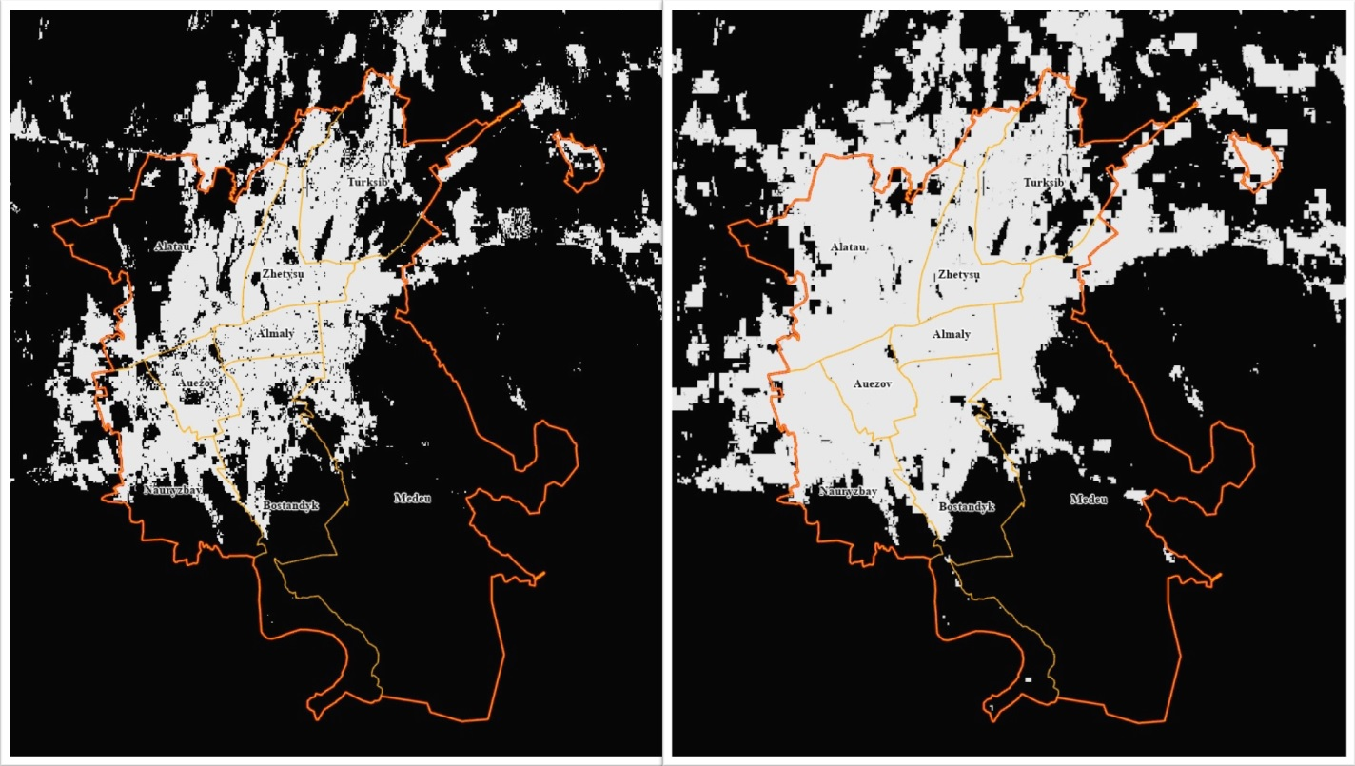

Рисунок 16 - Сравнительные карты застроенной территории города Алматы за 2010 и 2020 года [112].

Жилые районы играют важную роль в формировании городского теплового острова. Во многих исследованиях использовались гипотетические или упрощенные модели для анализа UHI в жилых районах на основе численного моделирования. Тем не менее, по-прежнему отсутствует точный и эффективный метод получения типичных моделей жилых районов с региональными характеристиками [97]. Эффект городского теплового острова (UHI) был предметом многочисленных исследований из-за его неблагоприятного воздействия на здоровье, энергетику и окружающую среду [98]. Понимание того, как компоненты городов влияют на городской тепловой остров, стало главной серьезной проблемой для обществ, стремящихся улучшить качество жизни за счет внедрения критериев городского планирования [99]. Изменение землепользования и растительного покрова (Land Use and Land Cover (LULC)) на местном, региональном и глобальном уровнях является одной из фундаментальных причин глобального изменения климата [100]. Городской остров тепла является наиболее признанным явлением, связанным с изменением климата, еще и потому, что он влияет на состояние здоровья населения в густонаселенных городских районах, даже усугубляясь во время аномальной жары [101].
Феномен городского теплового острова часто ассоциируется с тепловыми волнами, как в научной литературе, так и в средствах массовой информации. Проблемы со здоровьем и другие проблемы часто возникают в результате одновременного возникновения этих двух явлений [102]. Годовое и суточное поведение перепадов температур в городских районах важно для прогнозирования возможных последствий будущего развития землепользования для изменения климата и загрязнения воздуха в густонаселенных районах. Поведение температуры, а также пространственно-временных различий ветра, в свою очередь, тесно взаимосвязано с изменчивостью турбулентных и радиационных потоков [103].
В научных областях метеорологии и климатологии официальные исследования городской атмосферы берут свое начало с начала XIX-го века. С тех пор в научной литературе были опубликованы сотни исследований по измерению "эффекта городской температуры“ — или "эффекта теплового острова" [104]. Рост городов связан с серьезными экологическими последствиями и влияет на условия жизни людей и экономику. Для устранения таких воздействий заинтересованные стороны должны оценить различные стратегии смягчения последствий. Из-за сложности этих явлений такой процесс сравнения может быть сложным, что приводит к субъективным и неясным интерпретациям, что, как следствие, ограничивает ход действий по его реализации [105]. Меры по смягчению последствий и адаптации должны быть стратегически разработаны градостроителями, проектировщиками и лицами, принимающими решения, для снижения рисков, связанных с городскими островами тепла [106].
Застроенные районы с ненатуральными поверхностными покрытиями создают эффект городского теплового острова. Чтобы исследовать это в большем пространственном расширении, спутниковые данные обеспечивают достаточный пространственный охват без ненужного эффекта временной задержки в пределах региона. Пространственная и временная изменчивость метеорологических переменных в городских районах из-за различий в характеристиках поверхности суши является распространенным явлением. Наиболее выражено влияние почвенного покрова на температуру воздуха [107]. Планирование устойчивых городов обычно фокусируется на компактных городах человеческого масштаба. Городские парадигмы, лежащие в основе каждого города, создают морфологию, которая создает особый местный городской климат [108]. Большинство современных систем моделирования климата искажают влияние урбанизации на местный климат из-за вычислительных ограничений, что создает серьезные ограничения для городских климатических прогнозов [109]. Повышение температуры поверхности городских земель стало экологической проблемой для городских жителей и политиков. Принятие планов смягчения последствий, прогнозирование и распознавание моделей будущей температуры - это очень важные подходы.

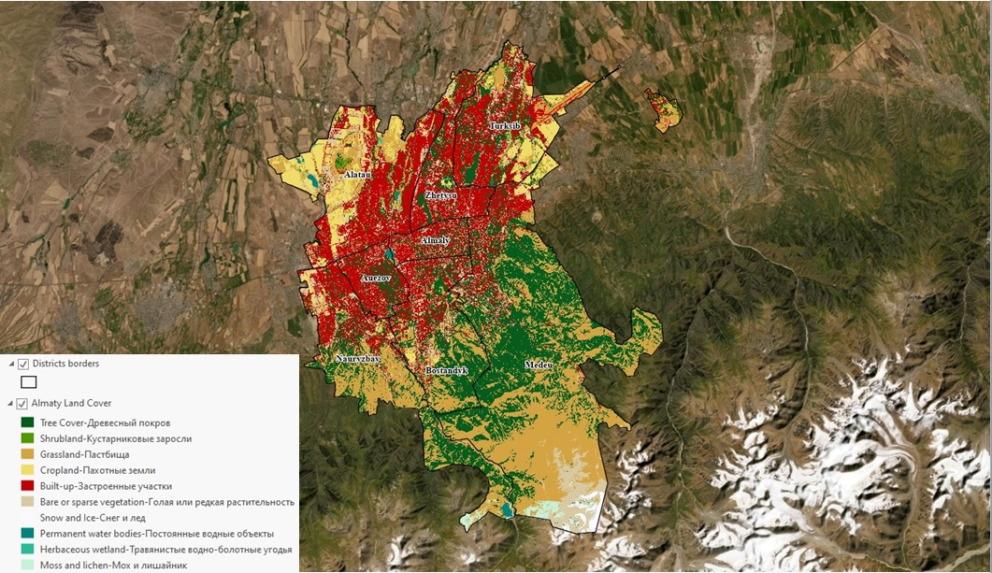

Рисунок 17 - Карта земного покрова города Алматы на основе данных спутников Sentinel-1 и Sentinel-2.

Интенсивность городского теплового острова можно масштабировать с помощью шкалы городской протяженности и скорости ветра с помощью зависящего от времени энергетического баланса. Нагрев городских поверхностей в дневное время устанавливает начальную температуру, и этот перегрев рассеивается в ночное время за счет среднего конвекционного движения над городской поверхностью. Энергетический баланс показывает, что этот охлаждающий эффект может быть количественно оценен в виде экспоненциального спада во времени. Урбанизация приводит к быстрому строительству, в котором используются материалы с низким альбедо, что приводит к высокому теплопоглощению в городских центрах. Кроме того, удаление растительного покрова и выбросы отработанного тепла из различных источников способствуют накоплению тепловой энергии, что приводит к образованию городских островов тепла. Городские острова тепла оказывают много неблагоприятных социально-экологических последствий. Поэтому пространственная идентификация городских Тепловых островов является необходимостью для принятия соответствующих мер по исправлению положения, чтобы свести к минимуму их неблагоприятное воздействие. Дистанционное зондирование со спутников обеспечивает экономичную и экономящую время методологию пространственно-временного анализа распределения температуры поверхности суши. Инфракрасная термография является важным инструментом для оценки городских тепловых островков. Однако ручные тепловизионные камеры предназначены только для измерения температуры поверхности. Приповерхностные температуры воздуха физически различны, и хотя ожидается и предполагается, что эти две температуры коррелируют, их взаимосвязь остается важным исследовательским вопросом. Было бы методологическим достижением, если бы тепловизионные камеры также могли измерять температуру воздуха, поскольку это сделало бы сбор данных с мобильных устройств более эффективным, последовательным и точным.

Таблица 11 – Статистика по соотношению площади, количества населения, покрытия застроенными территориями и зелеными насаждениями за 2020 год (составлено автором)
Повышение температуры в городских районах вызывает серьезные экономические проблемы, связанные со здоровьем, которые затрагивают более половины населения мира. Этот факт вызвал необходимость оценки и мониторинга тепловой среды в городах и стимулировал разработку вспомогательной информации для принятия решений, такой как карты рисков тепловых волн. Большинство из них требуют доступа к измерениям высокой пространственно-временной температуры, чтобы быть полностью эффективными. Однако даже по сей день такие наборы данных трудно получить. Многие ученые, занимающиеся дистанционным зондированием, поддерживают мнение о том, что пространственное улучшение данных о температуре земной поверхности с геостационарных спутников может обеспечить необходимые наборы данных. Научные исследования по смягчению последствий феномена городского острова тепла расширяются, что отражает новое понимание учеными, органами планирования и правительственными органами влияния городского проектирования и планирования на интенсивность летнего городского острова тепла.

Диаграмма 1 -Площадь районов города Алматы в процентном соотношении (составлена автором).

Отправной точкой данного исследования стоит считать данные, полученные благодаря карте земного покрова на основе космических снимков Sentinel-1 и Sentinel-2 Европейского космического агентства с разрешением 10 метров за 2020 год (Рисунок 17). Согласно данным, город Алматы имеет высокий уровень покрытия зелеными насаждениями, но это не повод для оптимизма, т.к. территориально город включает в себя земли Иле-Алатауского национального парка. Вхождение данных земель в черту городской территории статистически повышает уровень покрытия зелеными насаждениями и не дает реальной картины дефицита зеленых зон в Алматы. Согласно базовым данным уровень покрытия зелеными насаждениями города Алматы составляет 27.89%, что равняется 190 квадратным километрам из общей площади города в 682 квадратных километра. На основе открытых данных за 2020 год население Алматы составляет 1,936,314 человека, что согласно соотношению равно 98 квадратным метрам зеленых насаждений на человека. Данный показатель превышает норму, установленную Всемирной Организацией Здравоохранения (ВОЗ) практически в два раза, но развитие городских территорий предполагает комплексный подход к вопросу озеленения. Неблагоприятными считаются условия, при которых растительность в городе занимает менее 10%, а благоприятными – 40-60%. Следуя данному тезису, была проведена оценка каждого из 8 районов города Алматы на количество и процентное соотношение к имеющейся территории зеленых насаждений.
Согласно входным данным первоначальной целью было инвентаризация имеющихся зеленых зон с определением буферных зон, ориентированных на демонстрацию охвата данным видом природного блага. Основой для подхода к учёту охваченности зелеными зонами стоит считать фактор полицентричности городского пространства. Полицентричность городского пространства ориентируется на параллельное развитие меньших административных единиц города с учетом количественных и качественных показателей.
Первым в списке районов у нас числится Алатауский район с площадью территории 104 квадратных километра. Данный район был образован в 2008 году в результате разукрупнения Ауэзовского района от проспекта Рыскулова с направлением на север. В данном районе проживают 284,607 человек, а плотность составляет 2,842 человек на квадратный километр или почти 3 человека на квадратный метр. Уровень покрытия зелеными насаждениями составляет 4.971 квадратный километр, что составляет лишь 4.78% от общей территории (при общегородском значении в 27.89%). Алатауский район является одним из наиболее проблемных при рассмотрении вопроса о покрытии зелеными насаждениями. При соотношении количества населения к территории, что занята зелеными насаждениями, получается 17 квадратных метров на человека при норме от ВОЗ-а в 50 квадратных метров на человека и общегородской в 98 квадратных метров на человека. Уровень застроенной территории в районе находится на уровень 39.75%, что автоматически повышает фактическую плотность населения при построении пропорции количества населения к застроенной территории. Данная пропорция ведёт к тому, что вышеуказанные 284,607 человек проживают на территории в 41 квадратный километр, отсюда и более высокий уровень плотности населения – 6,884 человека на квадратный километр или же почти 7 человек на квадратный метр. Визуально при осмотре картографического материала выделяется разница в уровне застройки – основное количество зданий расположено рядом с сопряженными Жетысуским, Алмалинским, Ауэзовским и Наурызбайским районами. Также застройка наблюдается на приграничных территориях с посёлком Боралдай Илийского района и селом Коксай Карасайского района, но в основном приграничная зона в северо-западной части района покрыта пахотными землями и пастбищами. Основным местом покрытия зелеными насаждениями является кладбище «Батыс» (Западное), что согласно и температурной карте понижает риск возникновения теплового острова. На территории Алатауского района располагается индустриальная зона, что занимает солидную территорию, покрытую крупными зданиями с пологими крышами, влияющих на искусственное повышение температуры поверхностей. Единственной парковой зоной в Алатауском районе является парк «Халык» площадью порядка 3 га на территории микрорайона Томирис, что является катастрофическим показателем в масштабах района города республиканского значения [110].

Диаграмма 2 - Плотность населения (человек на квадратный метр)
По карте температур поверхности земли Алатауский район имеет наибольшие значения, что проявляется в наличии островов тепла, понижающих уровень жизни местных жителей. Одним из таковых является земельный массив в микрорайоне Томирис (ранее микрорайон Трудовик), покрытый пастбищами и пахотными землями согласно классификации и закрепленный в земельном реестре с номером 20-321-002-004. Данный земельный массив площадью 4,3 квадратных километра закреплен под создание археологического парка «Боралдайские сакские курганы», что ведет к пониманию о том, что территория не пойдет под жилищное строительство и впоследствии при успешном реализации парка может интегрировать в себя и ряд зеленых полос (а возможно и зон) с целью понижения температурного режима близлежащих посёлка Боралдай, микрорайонов Ожет и Томирис. Чуть менее половины территории Алатауского района охвачены тепловыми островами, что коррелирует с изменениями высоты от жилых массивов к пастбищам и пахотным землям, что расположены на приграничной территории. На искусственное повышение температур в данном районе также значительное влияние оказывают 3 алматинские теплоэлектроцентрали, одна из которых (ТЭЦ-2) расположена в Алатауском районе севернее микрорайона Алгабас.

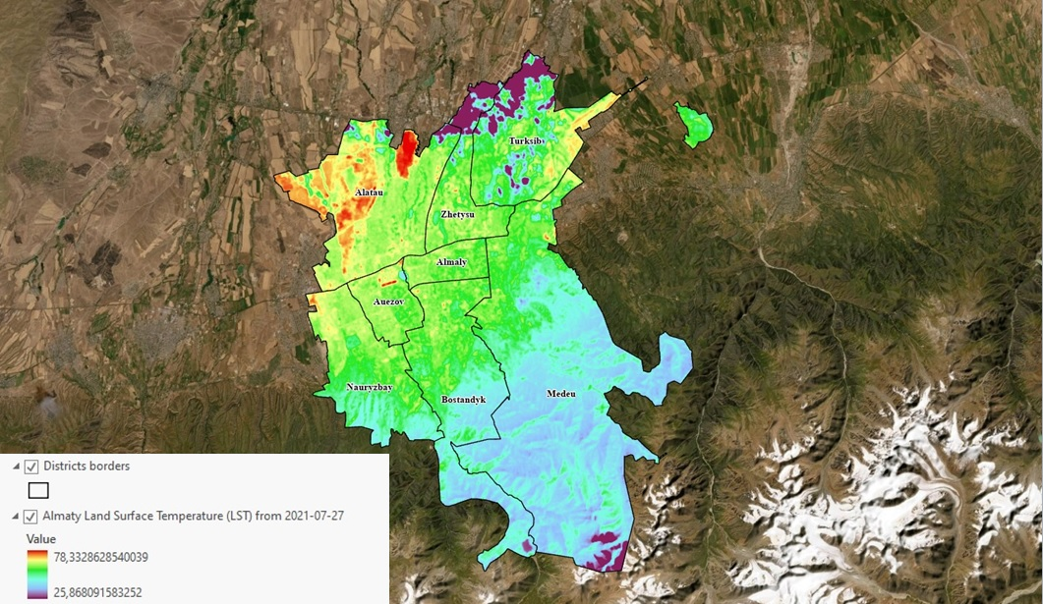

Рисунок 18 - Карта температурных показателей поверхности земли города Алматы от 27 июля 2021 года

Помимо прочего искусственное повышение температуры характеризуется, как уже было описано выше, резкими перепадами в высотах между близлежащими территориями. К ним относятся и микрорайоны Гажайып, Акмаржан и Ботакоз (общей площадью более 250 га (2.5 квадратных километра и закрепленные за кадастровым номером 20-321-044-247), расположенные по соседству с микрорайонами Алгабас, Нуркент (территория бывшей атлетической деревни), Дарабоз, Зердели и 13-й. Данные микрорайоны находятся над тектоническим разломом, что соответственно не может привести к плотной застройке указанной территории. Управление городского планирования и урбанистики города Алматы планировало реализацию парковой зоны, но на данный момент имеется строительство объектов, указанных в кадастровой базе под номерами 20-321-044-248, 20-321-044-250 и 20-321-057-406. На сегодняшний день показатель покрытия зелеными насаждениями и в целом экологические показатели Алатауского района в разы уступают другим районам города Алматы, что характеризуется большим количеством пахотных земель, пастбищ, частных жилых массивов, ТЭЦ-2, торговыми зонами и индустриальной зоной с наличием зданий больших размеров с пологими крышами и соразмерной парковочной зоной.

Диаграмма 3 - Площадь покрытия зелеными насаждениями (кв.км.)
Вторым в списке районов города для анализа зеленых зон и температурных показателей идет Алмалинский район с площадью 18.4 квадратных километра, что является наименьшим значением для районов города Алматы. Данный район граничит со всеми остальными за исключением Наурызбайского и является центром сопряжения городского пространства. Несмотря на малую площадь Алмалинский район является системообразующим для города, что сказывается в количестве населения – 153,989 при плотности населения 8,475.7 человек на квадратный километр (~8 человек на квадратный метр). Площадь растительного покрова Алмалинского района равна 4 квадратным километрам, что эквивалентно 21.95% от общей территории района. Согласно соотношению количества населения и количества зеленых насаждений получается 26 квадратных метров на человека, что при имеющейся микрорайонной застройке является хорошим результатом. Застройка территории района равна 56%, что эквивалентно 10 квадратным километрам. При расчете плотности населения на застроенную территорию показатель увеличивается вдвое и равняется 14,820 человек на квадратный километр (~15 человек на квадратный метр). На территории Алмалинского района функционирует один парк – парк «Комсомола» (имени М.К. Ганди) с площадью порядка 9 га. В Алмалинском районе имеется 5 небольших тепловых островов, каждый из которых не имеет критического влияния на повышение температур на территории района. Первым является административное здание площадью 5 га по адресу: улица Толе би, 189е/3. Данное сооружение имеет повышенный показатель температуры ввиду того, что крыша здания является пологой на площади всего здания. Неподалеку от первого здания также имеются две небольшие зоны тепловых островов, образовавшиеся на месте железнодорожного тупика и здания на данной территории также имеют пологие крыши. В этой же части района провелась в 2021 году пробивка улицы Ауэзова от улицы Гоголя до проспекта Райымбека, вдоль коей будут возводиться новые жилые зоны, что в перспективе могут быть оборудованы зелеными зонами для понижения температурного режима на указанной территории. В перспективе имеется прямая необходимость в частичной переориентации земли площадью около 150 га из производственного сектора в смешанный тип с добавлением зеленых зон и переоборудованием неиспользуемых административных зданий. Благодаря исторической составляющей Алмалинский район является наиболее стабильным по покрытию зелеными насаждениями, но есть прямая необходимость в переориентации производственных зон под городские нужды с учетом экологической составляющей.

Диаграмма 4 - Уровень покрытия зелеными насаждениями по районам города Алматы в процентном соотношении от общего земельного фонда

Ауэзовский район немногим превосходит по территории Алмалинский и насчитывает общая площадь 23.5 квадратных километров, но данный район более ориентирован на частные жилые зоны. Население данного района равно 198,181 человеку и плотность на всю территорию составляет 8,378.6 человек на квадратный километр. Покрытие зелеными насаждениями в районе равно 25.71%, что эквивалентно 6 квадратным километрам. Застроенная территория района равна 59.34%, что равно 13.9 квадратным километрам. Согласно территории застройки общая плотность населения равна 14,216 человек на квадратный километр (~14 человек на квадратный метр). На территории района имеется ряд тепловых островов, но по причине наличия большого количества частных массивов и плавного перехода этажности зданий, температурные режимы не имеют больших колебаний. Основной тепловой остров располагается в квадрате улиц Кабдолова - Утеген батыра – Толе би – Саина. Причиной образования является массивные здания невысокой этажности с пологими крышами, а именно здания торгового комплекса «Армада», торгово-развлекательного комплекса «Grand Park», торгового центра «OBI» и гипермаркета «Metro». Также одним из тепловых островов Ауэзовского района является зона на территории микрорайона Тастак-1 на пересечении Ауэзовского, Алмалинского и Алатауского районов площадью около 20 га и это несмотря на наличие поблизости озера Сайран и русла реки Большая Алматинка, имеющих свойство сглаживать температурные перепады в пределах городских пространств. Ауэзовский район исторически развивался с учетом производственных потребностей города и многие территории реализовывались с этой целью, а по завершению срока эксплуатации многие земли ушли под частные массивы, что спровоцировало последовавшее расползание города на запад.
Бостандыкский район наряду с Медеуским районом имеет пересечение с Иле-Алатауским национальным парком, что проявляется в соотношении количества зеленых насаждений на территории городского пространства. Бостандыкский район имеет площадь в 99.4 квадратных километра, а население района 234,145 человек. Плотность населения согласно вышеописанным данным составляет 2375.6 человек на квадратный километр, что практически соответствует общегородскому показателю. Покрытие зелеными насаждениями в районе составляет 40.69%, что эквивалентно 40.45 квадратным километрам. Исходя из этого, получается показатель в 172 квадратных километра зеленых насаждений на человека, что является очевидным благодаря вышеописанным причинам, связанным с наличием зоны Иле-Алатауского национального парка в пределах территории района. Застроенная территория района составляет 17.46%, что равно 17.36 квадратным километрам. Исходя из показателей застройки территории следует вывести плотность населения, что в разы превышает стандартный показатель с учетом всей территории – 13,487 человек на квадратный километр (~13 человек на квадратный метр). Переходя к тепловым островам стоит выделить наличие ряда зеленых зон, что обеспечивают комфортную среду для восстановления горожан. Наличие парка «Достык» (парк Дружбы), парка «Южный», парка Первого Президента Республики Казахстан и Ботанического сада значительно повышают уровень доступности жителей данного района к рекреационным местам, что в свою очередь повышает привлекательность и ценность жилых массивов, расположенных в пешей доступности. Основным тепловым островом Бостандыкского района является территория площадью 12 га, включающая в себя торгово-развлекательный комплекс «ADK» и торговый центр «AVTODOM» с пологими крышами и с прилегающей парковочной зоной.

Диаграмма 5 - Количество населения (за 2020 г.)
Следом стоит обратить внимание на территорию, расположенную по адресу Егизбаева,9а и с другими литерами. Зона с площадью около 6 га отдана под производственный сектор, ориентированный на ремонт и парковочные стоянки. Наличие пологих крыш и отсутствие озеленения автоматически повышает среднюю температуру для близлежащих жилых массивов. В перспективе возможна переориентация данного пространства с реализацией подземной парковки и поэтапного озеленения без ущерба для имеющегося производства. Далее мы переходим к весьма нестандартной зоне, что оказалась центром теплового острова, несмотря на наличие озелененных территорий, парка «Южный» и Ботанического сада по соседству. Территория торгово-развлекательного комплекса «Atakent Mall» с прилегающими павильонами является центром теплового острова, т.к. соответствует необходимым условиям с пологими крышами и прилегающей парковочной территорией. Ориентировочная площадь теплового острова составляет порядка 15 га, что в перспективе нуждается в переориентации имеющегося пространства, т.к. наличие данных территорий может повышать средний температурный уровень и зеленых зон, расположенных по соседству, и жилых массивов, растянутых по улицам Жарокова и Тимирязева. Последними и списка тепловых островов идут две территории, расположенные в относительно небольшой удаленности друг от друга. Первый объект – супермаркет «Magnum» по проспекту Гагарина, а второй – торгово-развлекательный комплекс «Mega Center Alma-Ata» по улице Розыбакиева. Две указанные территории с парковочной зоной имеют прямое влияние на температурный режим близлежащих объектов, учитывая наметившуюся тенденцию застройки квадрата Ходжанова-Розыбакиева-Кожабекова-Гагарина жилыми комплексами. Объекты, перечисленные выше, подлежат последовательному пересмотру профильного назначения или же переоборудования крыш с учетом покрытия их зелеными насаждениями для последующего балансирования температурного режима этих территорий и близлежащих жилых массивов.

Диаграмма 6 - Соотношение количества населения к территории, занимаемой зелеными насаждениями (норма ВОЗ - 50 квадратных метров на человека) (кв.м.)
Медеуский район является самым крупным, насчитывая площадь в 253 квадратных километра. Количество населения в районе равно 257,766 человека с плотностью, равной 942.5 человек на квадратный километр. Данный район имеет наибольшую долю пересечения с землями Иле-Алатауского национального парка, отсюда и 37.61% зеленых насаждений, что равно 95.17 квадратным километрам, а в соотношении к количеству населения равно 369 квадратным метрам на человека. Уровень застройки в районе составляет всего 7.02%, эквивалентного 17.78 квадратным километрам. Согласно имеющейся застройке, плотность населения имеет куда более внушительный показатель, равный 14,497 человек на квадратный километр (~ 14 человек на квадратный метр), что в свою очередь в 15 раз превышает первоначальный показатель плотности на всю территорию Медеуского района. На территории Медеуского района жителям доступны сквер Дружбы, парк имени 28 гвардейцев-панфиловцев и Центральный парк культуры и отдыха города Алматы. Данный район является наиболее благоприятным по температурным режимам, т.к. лишь меньше десятой части района находится под застроенной территорией. Одним из тепловых островов является зона в предгорной местности выше микрорайона Думан-1, но в данном случае на образование теплового острова могли повлиять природные факторы, связанные с особенностями рельефа данной территории. Техногенный фактор образования теплового острова наблюдается на пересечении с Турксибским районом и связан с наличием здания с пологой крышей – автосалона «Toyota City». В ближайшей перспективе намечается возведение по соседству с автосалоном еще одного сооружения с потенциально пологой крышей – торгово-развлекательного комплекса «Апорт». В связи с этим есть необходимость в организации зеленой зоны на имеющейся свободной территории вдоль Кульджинского тракта и Бухтарминской улицы, т.к. в этих же пределах планируется реализация проектов по созданию новых жилых комплексов.
Наурызбайский район имеет площадь в 69.7 квадратных километров и граничит с территорией Иле-Алатауского национального парка. Количество населения в данном районе равно 146,912 человек, а плотность расселения равна 2103.3 человека на квадратный километр. Зеленые насаждения на территории Наурызбайского района равны 23.05%, что эквивалентно занятой территории в 16.06 квадратных километра. В пересчете на количество населения получается значение в 109 квадратных метров на человека. Площадь застроенной территории Наурызбайского района равна 18.44 квадратных километра, что соответствует значению в 26.45% от общей территории. При пересчете плотности населения с учетом застроенной территории получается число, равное 7,967 человек на квадратный километр (~8 человек на квадратный метр). В Наурызбайском районе отсутствуют парковые зоны, а большая часть занята индивидуальными жилыми строениями. Единственный зеленый массив располагается на территории ныне частного оздоровительного центра «Лечебно-оздоровительный комплекс Алатау» и недоступного для посещения большинства жителей данного района. По имеющимся тепловым островам Наурызбайского района стоит начать с территории, расположенной в микрорайоне Шугыла у районного акимата. Территория в 40 га повышает среднюю температуру по причине отсутствия растительности, что оказывает влияние на близлежащий микрорайон. Также следуя по тому же проспекту Алатау вдоль микрорайона Шугыла, есть возможность ознакомиться и со вторым тепловым островом района, занимающего площадь в 100 га на границе с селом Абай Карасайского района Алматинской области и с Алатауским районом. Ввиду большого наличия коммерческой площади, оформленной в здания ангарного типа с пологими крышами, данная территория существенно повышает температурный режим местности и в перспективе нуждается в создании рекреационной зоны для балансирования тепловых островов.

Диаграмма 7 - Уровень застроенной территории по районам в процентном соотношении от общего земельного фонда города Алматы
Турксибский район имеет площадь в 75.8 квадратных километров, а также населен 361,047 жителями с плотностью, равной 4,784.6 человек на квадратный километр. Покрытие зелеными насаждениями района составляет 18.78%, что эквивалентно 14.23 квадратным километрам. Согласно этим данным, соотношение зеленых насаждений на одного жителя района равно 39.43 квадратных метра к одному. Уровень застройки на территории района равен 40.72%, что соответствует значению в 30.86 квадратных километров. Согласно данным по застройке, плотность населения равна 11,699 человек на квадратный километр (~12 человек на квадратный метр). На территории района имеется два парка – имени Сакена Сейфуллина площадью 9.5 га и «Детский» площадью 3 га, а также роща Баума. Изначально роща Баума имела площадь 150 гектаров, но ввиду наличия незаконной вырубки с последующей застройкой территория на сегодняшний день равна 137.7 га. Согласно отцифрованным с последующим анализам карте температур роща Баума является зоной, что оказывает значительное влияние на снижение температурного режима близлежащих территорий, что проявляется в средней температуре ниже в два раза на территории рощи в сравнении с окружающей территорией застройки. Основная зона тепловых островов данного района расположена на границе с Талгарским районом Алматинской области. Первый тепловой остров площадью более 100 га расположен на пересечении Кульджинского тракта и Бухтарминской улице и где потенциально намечается строительство жилых комплексов «Altyn City» и «Nomad City». На сегодняшний день прилегающая к данным жилым комплексам территория покрыта пахотными землями и пастбищами, что в перспективе говорит о том, что данные участки могут быть реализованы с учетом проектирования зеленых зон с обилием насаждений для регулирования температурного режима территории, т.к. согласно автоматизированной информационной системе государственного земельного кадастра планируется для выдачи под жилищное строительство.

Диаграмма 8 - Площадь застроенной территории города Алматы по районам (кв.км.)
Главным тепловым островом Наурызбайского района является международный аэропорт Алматы, а точнее территория, занятая взлетно-посадочной полосой и прилегающими зонами площадью около 600 га. Дополнительно к вышеперечисленному искусственному повышению температур способствует наличие массивных зданий логистического корпуса по улице Закарпатская. Статистика свидетельствует о том, что теоретически возможна перспектива переноса нового здания международного аэропорта города Алматы за пределы городской территории, что является частой практикой в развитых странах. Данный перенос позволит понизить температурный режим Турксибского района, а также позволит выделить массивную территорию под другие цели. Случай с наличием теплового острова на территории международного аэропорта Алматы также подкрепляется наличием теплового острова и на территории аэропорта «Боралдай», расположенного на территории посёлка городского типа Боралдай Илийского района Алматинской области и граничащего с Алатауским районом по соседству с зоной расположения археологического парка «Боралдайские сакские курганы» площадью более 400 га, обозначенной ранее как тепловой остров.

Диаграмма 9 - Плотность расселения при учете только застроенной территории (человек на кв.м.)
Жетысуский район расположен между Алатауским и Турксибским с площадью 39.6 квадратных километра. Население района составляет 284,607 человек при плотности расселения 7,225 человек на квадратный километр. Уровень покрытия зелеными насаждениями равен равен 20.65%, что эквивалентно площади в 8.17 квадратных километра. Соотношение зеленых насаждений на человека равно 28.73 квадратных метра, что соответствует среднему городскому значению. Площадь застройки района равна 58%, что равно площади в 22.96 квадратных километра. Согласно этим данным плотность населения выше в полтора раза стандартной с учетом всей территории и соответствует 12,395 человек на квадратный километр (~12 человек на квадратный метр). На территории района функционирует один парк – «Гульдер» с площадью чуть менее 12 га с учетом наличия на территории районных акимата и центра обслуживания населения . Рядом с данным парком имеется один из тепловых островов района размером порядка 70 га и связано это с заброшенным состоянием территории. В перспективе данная зона могла бы стать точкой притяжения, т.к. при организации данной территории есть возможность связать её с имеющимся парком «Гульдер» через Большой Алматинский канал имени Динмухамеда Кунаева, что в свою очередь поспособствует урегулированию температурного режима близлежащих районов. В непосредственной близости находятся складские, хозяйственные и производственные корпуса – здания с пологими крышами на территории более 40 га являются точкой образования теплового острова. На территории данных корпусов заканчивается железнодорожная линия, ведущая от вокзала Алматы-2, что подтверждает фактическое предназначение территории. Как показывает статистика, большая часть тепловых островов в Жетысуском районе, как и на территории всего города, образовываются по причине объемных складских территорий и производственных секторов, ориентированных на наличие большой площади с пологой крышой.
На сегодняшний день широкое распространение получает покрытие крыш зданий отражающими покрытиями, такими как белая силиконовая краска, способная уменьшить температурный нагрев зданий. Зоны тепловых островов города Алматы нагреваются до температуры в 75 градусов по Цельсию. Подобный маневр позволит сбросить температуру в среднем на 40% с учетом нанесения лишь одного слоя, а при последующем переоборудовании крыши с зелеными насаждениями есть вероятность придать баланс температурному режиму, что позволит отказаться от чрезмерного использования системами кондиционирования с теплый период, т.к. данные системы также подвергают город искусственному нагреву, основываясь на процессах охлаждения внутренних помещений и отдачи тепла наружу. Помимо покраски крыш зданий светоотражающей белой силиконовой краской применяют способ покраски дорожного полотна, т.к. асфальт способствует искусственному повышению температуры при поглощении в полтора раза. Дополительно современная организация городов подразумевает проектирование всевозможных типов зданий с закладыванием в проект элементов фасадов светлых тонов с добавлением элементов озеленения на балконах и крышах зданий. Одним из базовых инструментов для понижения температуры является и вода. Водные источники (русла рек, каналы и т.д.) позволяют балансировать температурные режимы и в пределах городского пространства. Алматы имеет арычную систему, что нуждается в инвентаризации с последующей модернизацией согласно запросам города, т.к. имеются сложности в последовательном развитии ввиду особенностей местного рельефа. Вдобавок имеются горные реки (Шыбынсай, Глубокая Щель, Абылгазы, Жарбулак, Бедельбай, Терисбулак, Ерменсай, Беркара, Керенкулак, Есентай, Большая Алматинка, Каргалинка, Ойжайлау и т.д.), что в основном имеют направление юг-север с движением от горных склонов через большую часть города. Современные зарубежные примеры проявляются в возвращении водных объектов, что ранее протекали в коллекторах под шоссе, но ввиду деавтомобилизации были приняты решения о разбитии с созданием ландшафтных парков, что позволило снизить в среднем на 5 градусов температуру поверхности. Пересмотр подхода к данным водным объектам также может позволить образовать зоны притяжения с комфортным температурным режимом, какими на сегодня стали набережная у реки Есентай и прогулочная зона «Терренкур» на реке Малая Алматинка. Не стоит забывать и о природных возможностях балансирования температуры, благо на сегодняшний день общество предлагает ряд «инновационных» по своей простоте методов. Город Алматы по своему рельефу схож с городом Штутгарт, что также располагается в котловине и окружен горными хребтами. Штутгарт является центром автомобильной промышленности (схоже с наличием в Алматы ТЭЦ-2, работающей на угле) и как многие европейские города имеет плотную застройку. Осознание необходимости организации системы розы ветров с перманентной циркуляцией вынудил градостроителей организовать систему «зеленых коридоров», что позволяют естественным воздушным потокам циркулировать через городское пространство. Исторически градостроители города Алматы при проектировании учитывали имеющуюся розу ветров и проявляется это в организации так называемых «цифровых» микрорайонов города, но на сегодняшний день ввиду точечной застройки возникли новые сложности с организацией циркуляции воздуха и соблюдения норм розы ветров.

  - Пространственный подход улучшения конъюнктуры в сфере общественного транспорта

Город Алматы является центром экономической активности Республики Казахстан и ежегодно создает большое количество новых рабочих мест, что влечет за собой заинтересованность жителей страны в переезде в крупный мегаполис. Текущая тенденция приводит к ускоренному расширению городских границ, которые регулярно включают в свой состав близлежащие населенные пункты, образованные в его составе, что приводит к необходимости повышения уровня охвата общественным транспортом. С учетом сложившихся условий прогнозируется вышеупомянутый рост городских районов на запад и восток, поскольку крупнейшие населенные пункты с хорошо налаженной базовой инфраструктурой расположены по обе стороны от города (например, административный центр Карасайского района Алматинской области, город Каскелен на запад и административный центр Талгарского района Алматинской области, город Талгар). Высокая плотность застройки при отсутствии необходимого количества земельных участков, высокая стоимость недвижимости в городе, а также ухудшающаяся из года в год экологическая ситуация вынуждают многих горожан жить за пределами города Алматы, но оставаться привязанными к городу из-за наличия большое количество высокооплачиваемых рабочих мест. Техногенное загрязнение тяжелыми металлами (ТМ), связанное с дорожным движением и транспортной инфраструктурой, может быть: износ деталей автомобиля; неполное сгорание топлива; утечка моторного масла; катализаторы выхлопных газов транспортных средств; добавки тяжелых металлов в топливе; износ дорожной инфраструктуры и содержание дорог. Количество тяжелых металлов в придорожном масле зависит от конструкции дороги, типа используемого топлива, плотности движения (количество автомобилей в день), скорости движения, поведения водителя и т.д. [111]. Каждый день (за исключением выходных и праздничных дней) город заполнен огромным транспортным потоком, прибывающим из близлежащих пригородных районов и населенных пунктов Алматинской области. Улицы города не в состоянии принять такое количество автомобилей в часы пик, даже несмотря на количество широких 6-полосных проспектов и Восточную объездную магистраль, перетекающую с востока на запад в проспект Аль-Фараби, а затем в улицу Саина, а также с запада на восток в Кульджинский тракт.

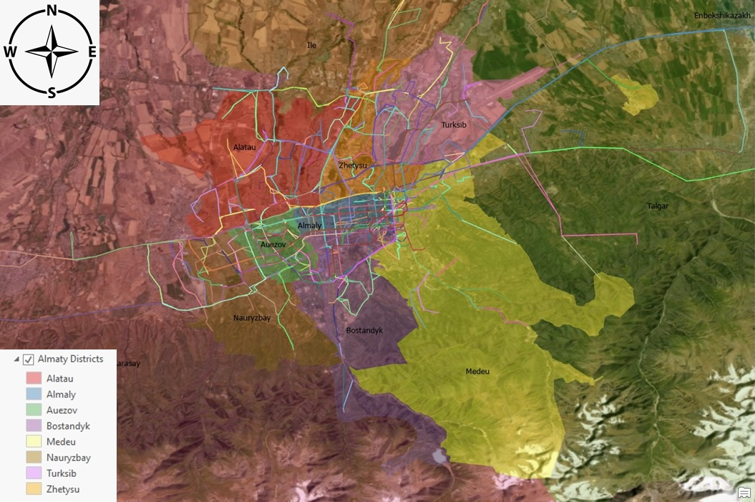

Рисунок 19 – Автобусные и троллейбусные маршруты города Алматы

Маятниковая миграция, наблюдаемая ежедневно, погружает городские улицы в медленно движущийся поток автомобилей, неспособных удовлетворить спрос жителей, путешествующих на личном транспорте. Факторы, определяющие транзитный пассажиропоток в рамках анализа на макроуровне, обычно классифицируются как внутренние или внешние факторы, где внутренние факторы полностью связаны с решениями, политикой и условиями, определяемыми транзитным агентством или муниципалитетами, предоставляющими субсидии. В то время как внешние факторы обычно приравниваются к более широким экономическим влияниям, влияющим на общество в целом, таким как уровень безработицы и цены на газ, которые впоследствии влияют на цены на газ в регионе [112].
Общественный транспорт исторически преследовал цель повышения мобильности жителей, но из-за отсутствия приоритетных полос на большинстве улиц он вынужден находиться в потоке с индивидуальным транспортом, поэтому привлекательность этого вида транспорта снижается, что провоцирует большое количество жителей искать способы приобретите более комфортный, как кажется, индивидуальный транспорт, ведь время в пути одинаковое. Возможность приобретения индивидуального транспорта напрямую зависит от экономического благополучия, но большинство жителей не в состоянии обеспечить себя этим видом транспорта и пользуются общественным транспортом в зависимости от необходимости.
Город Алматы в директиве по транспортной инфраструктуре ближе остальных регионов республики к инновациям, что проявляется в наличии вариативных форм организации дорожного движения в городе, к которым относятся проекты по введению отдельных полос для общественного транспорта. Основными примерами являются выделенные полосы на проспектах Абая и Райымбека, а также проект BRT вдоль улицы Тимирязева, который имеет разницу в трафике по центру улицы и имеет инфраструктуру, скорректированную с учетом поставленной цели повышения комфорта передвижения. Выбранные полосы демонстрируют свою эффективность, поскольку позволяют водителям автобусов выдерживать интервал, что способствует перевозке большего количества людей за меньшее время, но главной проблемой является отсутствие общей сети выделенных полос, соединяющих большинство районов города, а также жилые районы с деловым центром. Концепция доступности связывает воедино ключевые компоненты городской структуры: людей, мобильность и социальную активность, и позволяет получить функциональный взгляд на городские структуры и процессы [113]. Помимо личных характеристик, аспекты землепользования и характеристики системы общественного транспорта играют определенную роль в объяснении распределения видов транспорта. Многие исследователи обнаружили, что даже при учете самоотбора плотность, разнообразие и дизайн городской среды влияют на количество пассажиров [114].
Город Алматы состоит из 8 районов со следующим населением (на 1 июля 2022 года): Алатау (326676 человек), Алмалы (225298 человек), Ауэзов (312345 человек), Бостандык (368043 человека), Жетысу (174582 человека), Медеу (226948 человек), Наурызбай (171249 человек) и Турксиб (248713 человек) [140]. Для большей наглядности необходимо добавить к приведенным выше данным плотность населения (на квадратный километр, на 2022 год), которая равна районам города: Алатау - 3141 человек на квадратный метр, Алмалы – 12244, Ауэзов – 13291, Бостандык – 3702, Жетысу – 4408, Медеу – 897, Наурызбай – 2456 и Турксиб – 3281. Приведенные выше данные указывают на то, что районы с меньшей плотностью являются территориями с большим объемом частной застройки, что, как следствие, приводит к ожидаемому расширению городской территории, а следовательно, и к снижению транспортной доступности жителей Алматы [115].
Количество маршрутов, приведенных для дальнейшего анализа предоставленной зоны обслуживания, составляет 154 (Рисунок 19). Общая протяженность маршрутов в обоих направлениях составляет около 6805 километров (6805439 метров) за рейс. С учетом общей протяженности маршрутов, в среднем, на каждый маршрут приходится 44 километра, а при выполнении одной поездки - 22 километра в одну сторону. В среднем ежедневно на линию выходит около 1557 автобусов (дизельных и электрических), троллейбусов, школьных автобусов и микроавтобусов. Значение среднего числа варьируется в зависимости от количества единиц общественного транспорта, соответствующих стандартам технического обслуживания, времени суток (маршрут № 3 является ночным маршрутом), школьных автобусов (курсируют в определенных районах и имеют короткое расстояние покрытия) и дня недели (есть маршруты выходного дня № 88, № 209, № 210, № 211 в автобусном депо). Вышеупомянутые 154 маршрута осуществляют погрузку и выгрузку пассажиров на 2891 остановке, которые расположены как в черте города, так и за его пределами при выполнении пригородных маршрутов. Транзитные агентства и планировщики должны адаптироваться к меняющемуся спросу и вносить изменения в свои транзитные сети и услуги, чтобы предоставлять соответствующие транзитные услуги.

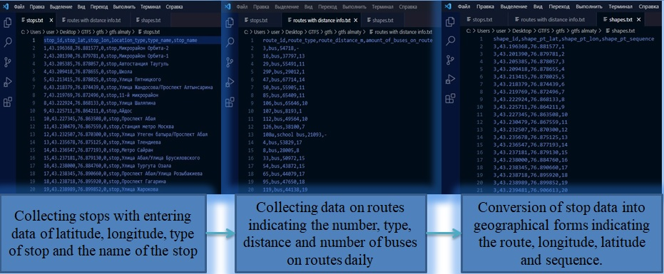

Рисунок 20- Блок-схема этапов методологии при сборе данных об общественном транспорте

Роль систем общественного транспорта становится все более сложной, и размеры районов, обслуживаемых общественным транспортом, увеличиваются [116]. Общественный транспорт приносит много социальных и экономических выгод нашему обществу, таких как снижение пробок на дорогах, снижение загрязнения воздуха и улучшение доступности. В то время как разные люди могут подчеркивать разные аспекты этих преимуществ, пандемия COVID-19 показала, что наиболее важной функцией общественного транспорта является подключение низкооплачиваемых работников к их рабочим местам или потенциальным возможностям трудоустройства [117]. Целью исследования был анализ текущей ситуации с общественным транспортом в Алматы на основе открытых данных, которые были постепенно структурированы в соответствии с автобусными и троллейбусными маршрутами, имеющимися на балансе компаний.
Компактный город и ориентированное на транзит развитие цели интеграции сетей общественного транспорта с высокой плотностью многофункциональной застройки вокруг станций и городских центров были важной политикой повышения устойчивости городского транспорта во многих городах по всему миру в течение нескольких десятилетий [118]. Ландшафт городской мобильности в настоящее время переживает период серьезной неопределенности, в значительной степени обусловленный множеством новых технологий [119].

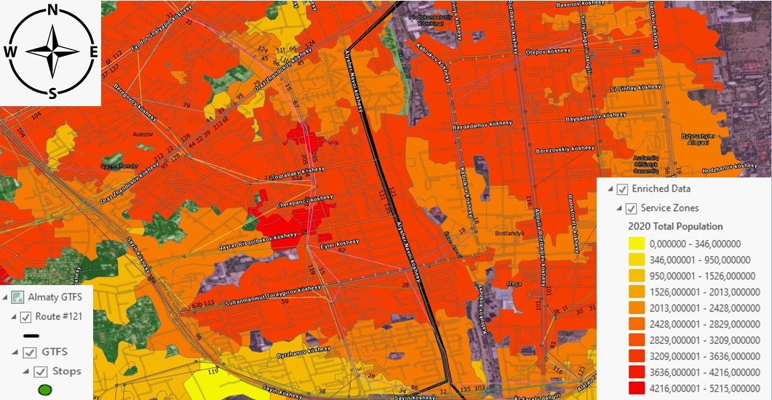

Рисунок 21 - Пример недостаточного охвата услугами общественного транспорта вдоль улицы Навои в северном направлении

Форма города оказывает большое влияние на образ жизни его жителей. По мере роста городских центров требуются тщательные стратегии для обеспечения того, чтобы этот рост не оказал негативного влияния на качество жизни в регионе. Важным стратегическим соображением является планирование перевозок. Примененные методы основаны на технологиях ESRI и представлены в наборе инструментов Transit Feed (GTFS) [120]. Основной задачей был сбор данных из открытых источников - Яндекс Карты, OpenStreetMap, 2ГИС, веб-страницы транспортного холдинга Алматы [121] и т.д.) для последующей классификации по текстовым файлам (в формате .txt ) на платформе Visual Studio Code platform (Рисунок 20).

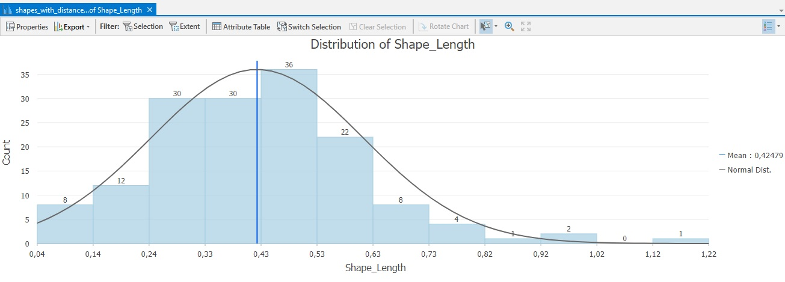

Рисунок 22 – Гистограмма, описывающая среднее расстояние, проходимое каждым из маршрутов общественного транспорта

Данные о маршрутной сети были собраны в 4 основных файла – stops.txt , который содержит данные о пунктах остановки с указанием нумерации (stop_id), широты (stop_lat), долготы (stop_lon), типа остановки (location_type), имени типа (type_name) и названия остановки (stop_name); routes.txt , несущий в себе информацию get о маршрутных путях, а именно нумерацию маршрута (route_id) и тип маршрута (route_type); shapes.txt отвечает за визуальное представление остановок с указанием номера маршрута (shape_id), широты (shape_pt_lat), долготы (shape_pt_lon) и порядка остановочных пунктов каждого маршрута (shape_sequence), а также trips.txt , построенный на последующей интеграции вышеупомянутых файлов с указанием номера поездки (trip_id), визуальной формы поездки (shape_id) и номеров маршрутов (route_id). Следующий этап обработки входных данных в текстовый файл способен нести большой массив информации, что впоследствии привело к надлежащей форме интерпретации и визуальному представлению во время преобразования. Завершающим этапом переноса геоинформационной системы ArcGIS Pro в рабочий проект является использование набора инструментов Transit Feed, а именно преобразование текстового файла из остановки (GTFS Stops to Features) и текстового файла с формами с помощью инструментов (GTFS Shapes to Features).
Анализ, проведенный в этом исследовании с входными данными, был проведен с использованием набора инструментов сетевого анализа с указанием базы данных улиц Алматы, доступной в ГИС-системе для визуализации зоны обслуживания остановок городских и пригородных маршрутов. В дополнение к вышесказанному, процесс обогащения входных данных с помощью инструмента Enrich был осуществлен с целью придания полученным данным дополнительной информационной нагрузки (открытые данные о численности населения, плотности расселения, покупательной способности, количестве домохозяйств и количестве представителей определенных возрастных категорий) и найти причинно-следственные связи, влияющие на сложность организации общественного транспорта в городе Алматы.
Одним из критериев выбора уровня доступности общественного транспорта является количественный показатель существующей инфраструктуры, а точнее количество маршрутов, обслуживающих определенные улицы. Некоторые улицы, в том числе улицы с выделенными полосами движения, перенасыщены общественным транспортом и, исходя из этого, доступность и увеличение стандартизированных интервалов ухудшаются из-за факта погрузки и выгрузки пассажиров на соседних и пересекающихся автобусах на определенном остановочном пункте. В этом сценарии в городе есть ряд улиц, которые обслуживаются только одним маршрутом, хотя существует необходимость увеличить их количество, связанное с численностью населения и плотностью исходящих, а также перераспределить маршруты для более эффективной организации и расширения покрытия городских улиц.
Первым в списке маршрутов, обслуживаемых только одним автобусным маршрутом, является улица Навои в северном направлении от улицы Торайгырова до улицы Жандосова на расстоянии 1,85 километра (Рисунок 21).
На сегодняшний день этот участок обслуживается маршрутом № 121, который имеет направление от микрорайона Орбита-2 до микрорайонов Жулдыз-1 и Жулдыз-2 (в юго-восточном направлении в одном направлении и на северо-западе в противоположном направлении). Основная цель этого маршрута - соединить вышеупомянутые жилые районы с центром города через улицы Жандосова, Сатпаева и проспект Достык. Ежедневно маршрут обслуживается примерно 15 автобусами с интервалом в 10 минут и общим расстоянием в обоих направлениях 53 километра (53479 метров). Количество остановок составляет 102, что указывает на среднее расстояние между остановками около 500 метров, численность населения, определяемая зоной обслуживания, составляет 16357 человек, что составляет в среднем 3271 человек на зону обслуживания, а вместе зоны обслуживания включают жителей частных массивов, жилых комплексов Тау Самал, Науаи, Шахристан и Сезам и граничат с густонаселенным микрорайоном Орбита-1. Плотность расселения в этом районе составляет в среднем 8897 человек на квадратный километр, что в 3,7 раза выше средней плотности по Бостандыкскому району и превышает средний показатель по Ауэзовскому району, равный 8378 человек на квадратный километр. Этот сегмент представляет жилые районы и нуждается в увеличении количества маршрутов для улучшения транспортной доступности, поскольку улица с четырьмя полосами движения по две в каждом направлении не способна выдержать движение в часы пик [122].

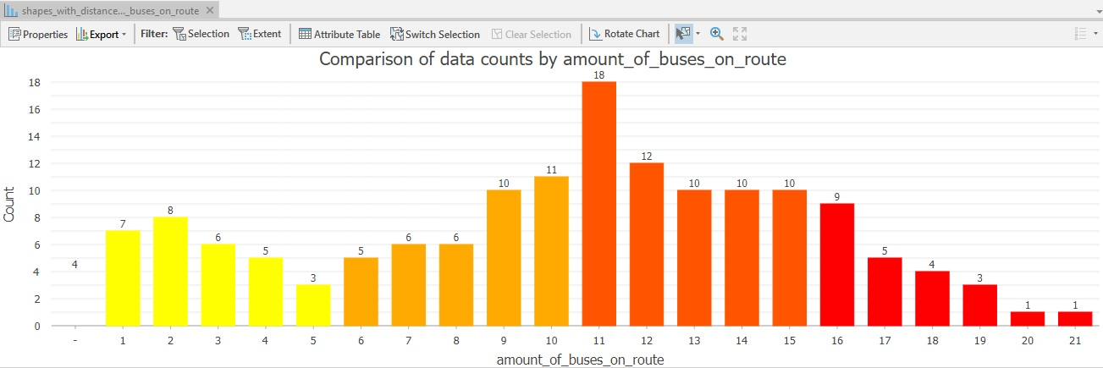

Рисунок 23 – Гистограмма, описывающая среднее количество автобусов (троллейбусов) на маршрутах города Алматы.

Следующей в списке является улица Шевченко в западном направлении от проспекта Достык до улицы Сейфуллина с интервалом 1,81 километра, обслуживаемая одним маршрутом № 112. № 112 имеет направление от Парка культуры и отдыха имени Горького до рынка Барлык. Основной целью данного маршрута является соединение двух точек общественного питания города – рынка "Зеленый базар" и рынка "Барлык" с промежуточным охватом жителей горизонтальных улиц Шевченко, Сатпаева и проспекта Райымбека, а также вертикальных проспекта Достык и улицы Момышулы с микрорайонами Мамыр-4, Жетысу-3, Аксай и др. Каждый день этот маршрут обслуживается в среднем 11 автобусами с интервалом в 15 минут. Численность населения, расположенного в зоне обслуживания, составляет 18048 человек, что также подтверждается высокой плотностью, характерной для центральной части города [123]. Кроме того, стоит отметить, что этот маршрут на участке улицы Шевченко от Кунаева до Муканова проходит в одном направлении с движением транспорта и впоследствии должен быть перестроен с крайней левой полосы на крайнюю правую полосу. Улица Шевченко имеет перспективы перестройки выделенной полосы, которая будет проходить против движения основного автобусного потока, как это реализовано на улице Кабанбай батыра, о чем будет рассказано далее. Такая форма выделенной полосы позволит автобусам курсировать, ориентируясь только на смежные автобусные маршруты, без привязки к существующему движению на улице Шевченко. Решением также может стать обмен маршрутами улиц Шевченко и Курмангазы, поскольку они организованы с односторонним движением для повышения пропускной способности.
Улицы Тургута Озала, Брусиловского и Тлендиева параллельны, и на этих улицах также стоит обратить внимание на пересмотр схемы движения общественного транспорта, поскольку жилые районы в этом районе густонаселены и проходят через микрорайон Тастак. Улица Тургута Озала представляет собой двухполосную дорогу с движением в южном направлении. Обслуживание этой улицы на участке от проспекта Райымбека до улицы Толе Би осуществляется 6 маршрутами (№4, №70, №85, №99, №106 и № 120а), а после этого 4 маршрута (№ 4, № 65, № 70 и № 120а) движутся в южном направлении, что в целом покрывает основные потребности по количеству допустимых маршрутов, в зависимости от количества полос движения. Учитывая, что Тургут Озала является односторонним движением в южном направлении, имеет смысл перенести часть маршрутов на параллельные улицы. Автобусный маршрут № 4 соответствует транспортному запросу района, поскольку он использует одностороннее движение по улице Тургута Озала, но без выделенной полосы движения и, кроме того, без выделенной полосы движения напротив движения, а при обратном направлении он движется по улице Брусиловского с двумя полосами движения в каждой направление. Сложностью в обеспечении транспортной доступности для жителей микрорайона Тастак по улице Брусиловского может стать наличие только одного автобусного маршрута на всю улицу от улицы Сатпаева до проспекта Райымбека в северном направлении, а в южном направлении маршрутов вообще нет, что в очередной раз обнадеживает жителей города из-за наличие большого массива частных территорий вынуждает прибегать к использованию личного автотранспорта и тем самым увеличивать нагрузку на эту и прилегающие улицы. Автобус №65 соединяет автовокзал на пересечении улиц Толе би и Яссауи с супермаркетом "Магнум" недалеко от бывшего села Бесагаш Талгарского района, ныне входящего в состав Медеуского района. Этот маршрут в основном проходит по улицам Абая и Толе би, двигаясь по улице Тургута Озала, пересекая участок от Толе би до Абая с 3 смежными маршрутами, что увеличивает продолжительность интервалов в условиях дорожного движения. Альтернативой при движении от автовокзала на пересечении улиц Толе би и Яссауи к супермаркету "Магнум" может быть поворот по улице Толе би не на двухполосную улицу Тургута Озала с 3 другими маршрутами (№ 4, № 70 и № 120а), а на улицу Брусиловского с дальнейшим движением в сторону улицы Абая. Преимуществом в этом случае может быть отсутствие других маршрутов в южном направлении и предоставление жителям в зоне обслуживания этой улицы маршрута, который впоследствии будет следовать по центральной улице Абая с выделенной полосой движения. Этот аспект не так критичен, как движение задним ходом от супермаркета "Магнум", когда маршрут № 65, двигаясь по улице Абая, поворачивает на улицу Розыбакиева, где помимо автомобильного движения есть еще 7 смежных маршрутов (№70, №77, №81, №101, №116, №120 и №135) в северном направлении от улицы Абая до улицы Толе би. Альтернативой этому движению может стать поворот с улицы Абая на две ближайшие улицы – Брусиловского и Тлендиева. Поворот на улицу Брусиловского приведет к движению в северном направлении и пересечению только с маршрутом №4, а улица Тлендиева на участке от проспекта Абая до улицы Толе Би не обслуживается общественным транспортом, что снова увеличивает спрос на личный транспорт. Маршрут № 120а является кольцевым и движется по улице Брусиловского от проспекта Райымбека до проспекта Абая в северном направлении, дублируя на этом отрезке маршрут № 70, идущий от микрорайона Кокжиек до микрорайона Горный Гигант. Возможно, один из этих маршрутов повысил бы эффективность покрытия микрорайона Тастак, если бы вместо поворота с проспекта Райымбека на улицу Тургута Озала он сделал бы поворот на улицу Брусиловского, потому что на отрезке от проспекта Райымбека до проспекта Абая эта улица не охвачена ни одним маршрутом в южном направлении. Существует высокая вероятность того, что это изменение сократит интервалы между автобусами, поскольку в обоих случаях автобусы № 70 и № 120а отправляются на проспект Абая, где есть выделенная полоса для общественного транспорта. Сравнивая величину этих изменений для каждого из маршрутов, стоит отметить, что в случае кольцевого маршрута это увеличило бы охват, поскольку этот маршрут имеет большую протяженность (№ 120а – 45 километров, а № 70 – 24 километра). Также стоит принять во внимание среднее количество автобусов на каждом из маршрутов – на маршруте № 120а ежедневно курсирует 13 автобусов, что в среднем на этом расстоянии означает 1 автобус на 3,5 километра, и 10 автобусов ежедневно отправляются на маршрут № 70, что в среднем на этом расстоянии означает 1 автобус на протяжении 2,4 километра. Три остановки вдоль улицы Тургут Озала в промежутке между улицей Толе Би и проспектом Абая имеют зону обслуживания с населением 12434 человека, что также приводит к высокой плотности населения в этих секторах обслуживания (9500 человек на квадратный километр) при общей плотности населения 8475 человек на квадратный километр в Алмалинском районе.
Затем мы переходим на бульвар Бухар Жырау, расположенный в Бостандыкском районе. Этот бульвар протяженностью почти 2,243 километра с запада на восток охватывает ряд социальных объектов (Детскую городскую клиническую инфекционную больницу, школу № 10, школу № 81, Российскую медицинскую школу, гимназию № 51, гимназию № 138 и т.д.), но обслуживается он только одним маршрутом № 18, следующий из микрорайона Орбита-3 к супермаркету Магнум через железнодорожный вокзал Алматы-1. При этом следует иметь в виду, что маршрут обслуживает бульвар только в направлении с запада на восток от улицы Байзакова до улицы Байтурсынова, а в обратном направлении маршрут движется от улицы Жандосова по улице Манаса до улицы Тимирязева. Бульвар Бухар Жырау имеет большой потенциал в продолжении линии BRT (Bus Rapid Transit), проходящей вдоль улицы Тимирязева и ограниченной интервалом от улицы Жандосова до улицы Желтоксан. Расположенный в середине бульвара и разделяющий его на два противоположных направления, пешеходный массив подходит для размещения крупногабаритных автобусных остановок, которые не потребуют переориентации всего уличного пространства. Эта мера также необходима в связи с наличием микрорайона Коктем для увеличения вариативности движения и сокращения пути до остановочных пунктов, а также позволит избежать транспортного коллапса из-за планируемого строительства площади набережной Хамита Ергалиева, улиц Сатпаева и Байтурсынова, а также бульвара Бухар Жырау. Уже застроенная точечной застройкой, эта зона увеличит свою плотность после завершения строительства жилых комплексов "Riverside" и "Urban Park". Согласно анализу доступных трех остановок автобусного маршрута №18 по бульвару Бухар Жырау, количество людей в зоне обслуживания составляет 9715 человек при плотности населения 8077 человек на квадратный километр, в то время как средняя плотность населения в Бостандыкском районе составляет 2375 человек на квадратный километр. Таким образом, на этом бульваре необходимо увеличить количество курсирующих маршрутов с введением выделенной полосы, которая в будущем могла бы стать частью проекта BRT, действующего вдоль улицы Тимирязева.
Проспект Гагарина имеет протяженность 5,976 километра с юга на север и имеет двустороннее движение, ориентированное в направлении север-юг и наоборот. Этот проспект пересекает два района города Алматы – Бостандыкский и Алмалинский и является прерывистым, поскольку в промежутке между улицами Жандосова и Тимирязева на пути проспекта находится жилой массив площадью около 40 гектаров, что затрудняет передвижение по этой улице. Участок проспекта, расположенный над улицей Тимирязева, обслуживается 5-8 маршрутами общественного транспорта (один из них троллейбус до улицы Кожабекова) до проспекта Аль-Фараби протяженностью 3 километра. Акцент при анализе этого проспекта следует сделать на участке от улицы Жандосова до улицы Толе би протяженностью около 2,3 километра, поскольку этот участок обслуживается только одним маршрутом № 212 в обоих направлениях с дальнейшим движением в сторону села Шамалган Карасайского района Алматинской области. Основной целью данного маршрута является предоставление транспортных услуг жителям сел Шамалган, Жандосов, Кайрат, Малый Долан, Кыргызауылды и других с целью доставки их на центральные улицы города – улицу Жандосова, проспект Абая и улицу Толе Би. Однако сеть общественного транспорта этого участка, площадь обслуживания которой на площади Розыбакиева-Толе би-Жарокова-Жандосова составляет около 172 гектаров, нуждается в увеличении количества маршрутов. Количество жителей в зоне обслуживания на автобусных остановках в границах проспекта составляет 20052 человека с плотностью 9526 на квадратный километр, при средней плотности в Алмалинском и Бостандыкском районах 8475 и 2375 человек на квадратный километр соответственно. Одним из вариантов улучшения транспортной доступности может стать пересмотр движения маршрута № 22, движущегося по улице Ауэзова, который обслуживается в среднем 5-7 маршрутами. Маршрут № 22 призван соединить городские районы в Парке культуры и отдыха имени Горького с рынком "Барлык". Движение в сторону Барлыка осуществляется по улице Шевченко до улицы Ауэзова с дальнейшим перестроением на улицу Жандосова. Альтернативой является продолжение движения по улице Шевченко до проспекта Гагарина и дальнейшая перестройка до улицы Жандосова. Это изменение не сильно повлияет на протяженность маршрута, но позволит интегрировать проспект Гагарина с дополнительным маршрутом в сеть общественного транспорта. В направлении Парка культуры и отдыха имени Горького от рынка "Барлык" маршрут № 22 движется по улице Ауэзова с последующим поворотом на улицу Карасай батыра. Улица Карасай батыра протяженностью 3,3 километра от улицы Розыбакиева до улицы Масанчи также обслуживается только одним маршрутом общего пользования (вышеупомянутый № 22) в интервале от улицы Ауэзова до улицы Муканова.
В этом случае альтернативой является перенос движения этого маршрута с движения по улице Жандосова на улицу Тимирязева на движение по улице Жандосова на проспект Гагарина с дальнейшим поворотом на улицу Карасай батыра. Это изменение может увеличить количество маршрутов, обслуживающих проспект Гагарина, а также увеличить участок интеграции улицы Карасай батыра на два квартала, чем это было ранее при движении по улице Ауэзова до улицы Карасай Батыра. Кроме того, имеет смысл обратить внимание на номер маршрута. 101, следующий от автостоянки в районе Алатау до торгового центра Esentai Mall, следуя в основном по улицам Момышулы, Толе би и Розыбакиева. Улица Розыбакиева подвержена высокому уровню трафика в часы пик, поэтому интервалы (+ время в пути) общественного транспорта также увеличиваются. Соответственно, чтобы разгрузить движение, есть вариант перенести поворот с улицы Толе Би не на улицу Розыбакиева, а на соседнюю с ней улицу Гагарина с последующей перестройкой на проспект Абая. Поворот на проспект Абая подразумевает движение по выделенной полосе с поворотом на соседнюю улицу Жарокова, которая от проспекта Абая до проспекта Аль-Фараби обслуживается двумя маршрутами (№ 19 и № 113), в отличие от улицы Розыбакиева, которая от проспекта Абая до проспекта Аль-Фараби обслуживается 5-6 маршрутами, в зависимости от направления движения (в южном или северном направлении). Перенос движения с улицы Розыбакиева на проспект Гагарина с дальнейшим переходом на улицу Гагарина, поскольку в обоих случаях маршрута нет. 101 осуществляет въезд в микрорайон Казахфильм и выезд из него по части улицы Жарокова, что впоследствии приводит к движению по стандартному маршруту через микрорайоны Баганашыл и Ерменсай, садоводческое товарищество "Курорт" и т.д. Вышеуказанный вариант приведет к нивелированию необходимости совершать развороты на улице Жарокова при движении в северном направлении и на улице Розыбакиева в южном направлении.

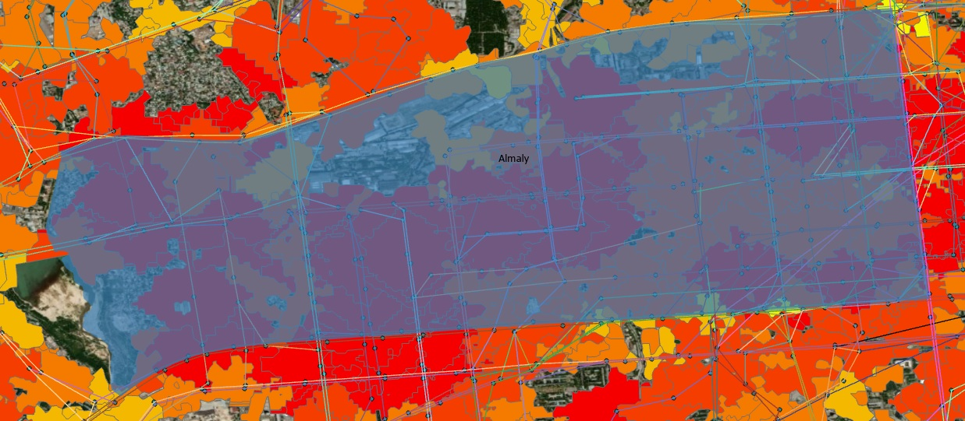

Рисунок 24 - Визуализация автобусных и троллейбусных маршрутов Алмалинского района с идентификацией сервисных зон, классифицированных согласно количеству охваченного населения

Существует также потенциал введения выделенной полосы для автобусных маршрутов, поскольку проспект разделен в обоих направлениях пешеходной зоной, аналогичной той, что была описана ранее на бульваре Бухар Жырау. Если в случае увеличения количества маршрутов по улице Кабанбай батыра можно сослаться на фактор привлекательности пешеходной улицы Панфилова, которая является точкой притяжения, то в случае с проспектом Гагарина парк Махатмы Ганди, занимающий площадь около 8,4 га, может быть процитированным. Улицы Жарокова и Розыбакиева проходят параллельно проспекту Гагарина, которые обслуживаются на аналогичном участке от улицы Толе Би до улицы Жандосова в среднем 2 и 8 маршрутами соответственно. Участок улицы Жарокова от улицы Толе би до Шевченко, а также проспект Гагарина обслуживается только одним маршрутом (№ 19). Этот маршрут соединяет микрорайоны Казахфильм (Бостандыкский район) и Нуркент (Алатауский район), но отличие от единственного маршрута на проспекте Гагарина заключается в том, что этот маршрут следует непрерывно от начала улицы на Толе би до ее конца на проспекте Аль-Фараби. Общее количество маршрутов на улице Жарокова протяженностью 5,6 километра с вышеуказанными границами варьируется от 1 до 3, что также снижает привлекательность автобусных маршрутов на этом участке, увеличивая спрос на личный транспорт.

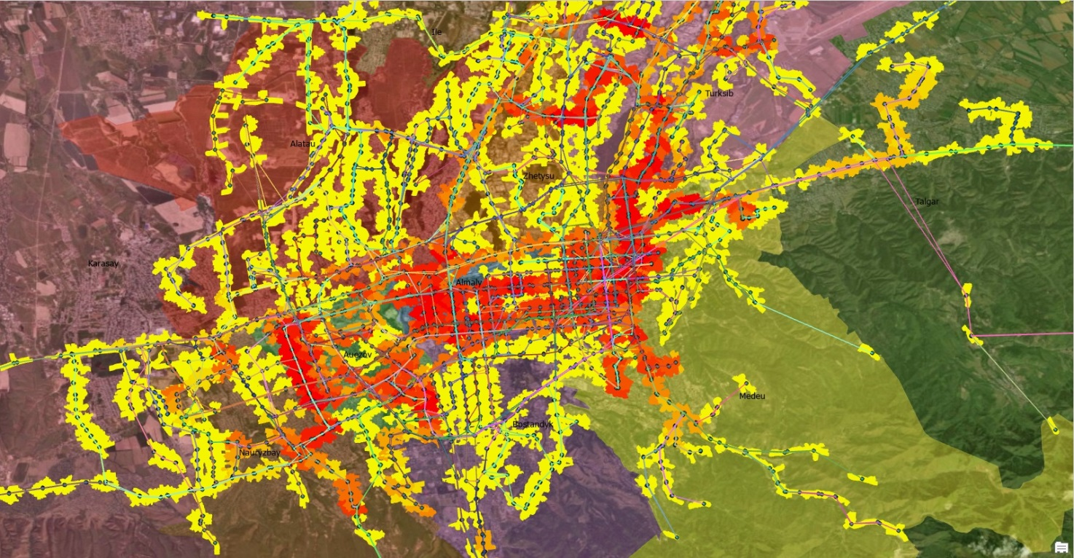

Рисунок 25 – Визуализация автобусных и троллейбусных маршрутов города Алматы с идентификацией сервисных зон, классифицированных согласно количеству охваченного населения

Затем мы переходим на другую улицу, которая обслуживается одним маршрутом – улицу Аскарова, расположенную в Бостандыкском районе и обслуживаемую автобусным маршрутом № 119. Этот маршрут соединяет автовокзал Саяхат и территорию над микрорайоном Каргалы, двигаясь по интересующему нас участку улицы Аскарова. Двигаясь в южном направлении по улице Мустафина, маршрут выходит на улицу Саина, а затем делает разворот на кольцевом участке на улице Торайгырова для дальнейшего выезда на улицу Аскарова через микрорайон Дарын. В зоне обслуживания остановочных пунктов от начала улицы Аскарова до конечной (начальной) остановки маршрута № 119 проживает 9979 человек, а плотность населения составляет 4509 человек на квадратный километр при ранее указанной плотности населения в Бостандыкском районе, равной 2375 человек на квадратный километр. Индекс плотности населения превышает средний показатель по району в два раза, и это несмотря на то, что этот район расположен в предгорьях и в основном застроен частными домами, что значительно снижает плотность населения. Маршрут №. 119 проходит расстояние в обоих направлениях в 44 километра (44138 метров) и обслуживается в среднем 15 автобусами каждый день с интервалом в 10 минут. Движение по выделенным полосам на всем маршруте отсутствует, что увеличивает вероятность нарушения интервалов между автобусами. Потенциальное увеличение количества маршрутов в этой зоне может привести к частичной разгрузке проспекта Аль-Фараби в восточном направлении в утренний час пик. Также стоит добавить необходимость внесения улицы Садыкова в карту маршрута № 119. На сегодняшний день он осуществляет движение по улице Аскарова в обоих направлениях и пропускает улицу Садыкова. Потенциальный поворот на улицу Садыкова при движении от автовокзала Саяхат мог бы избавить этот маршрут от пробок на улице Саина на расстоянии 1,6 километра и обеспечить прямое движение от улицы Мустафина через кольцевой участок на улице Саина до улицы Садыкова, что также повысит мобильность в вечерний час пик. При рассмотрении альтернативного варианта, связанного с движением из микрорайона Каргалы и поворотом на улицу Садыкова с дальнейшим выездом на улицу Мустафина через кольцевой участок на улице Саина, это сократит маршрут на 900 метров. Включение улицы Садыкова может быть связано с активным освоением этой территории – планируется ввод в эксплуатацию жилых комплексов "Presidents Park" и "Nef Uptown", а также клубных домов "Capital Club", "Rich" и "Посольский".
Факторы, влияющие на активность пассажиров на уровне остановок, могут быть классифицированы как факторы, связанные с застроенной средой и социально-демографическими характеристиками районов, прилегающих к остановкам, и транзитным предложением, выраженным как уровень транзитного обслуживания, предлагаемого на остановке [124]. Чтобы количественно оценить изменения в задержках автобусов, самой большой проблемой является правильная и своевременная оценка времени прибытия автобусов на различные автобусные остановки в сети. Информация о времени прибытия автобуса в настоящее время недоступна, так как автобусные станции не соединены между собой и не контролируются в цифровом виде. Однако позиционирование каждой шины в сети в режиме реального времени доступно через точки определения местоположения GPS (Глобальная система позиционирования), передаваемые в режиме реального времени [125]. Привлекательность транзита, как правило, обусловлена пространственной протяженностью маршрутов, их частотой и ценами на проезд. Однако такие функции, как четкие вывески, места для сидения, укрытия для обеспечения тени и защиты от непогоды, простота посадки в транспортные средства и выхода из них (например, беспрепятственные бордюры) и экраны, показывающие оценки прибытия в режиме реального времени, также имеют большое значение [126].

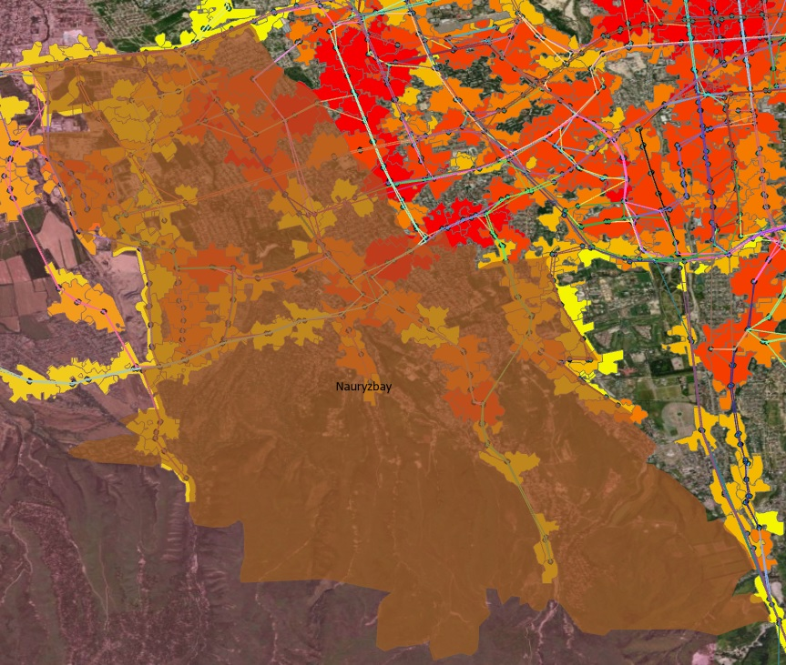

Рисунок 26 - Визуализация автобусных и троллейбусных маршрутов Наурызбайского района с идентификацией сервисных зон, классифицированных согласно количеству охваченного населения

Транзитное обслуживание может быть согласовано и запланировано таким образом, чтобы пассажиры могли пересаживаться между маршрутами, которые прибывают вместе, и предоставлять возможность стыковки. При необходимости может быть добавлено время восстановления для учета различных уровней трафика и транзитных скоростей. Маршруты с меньшим пассажиропотоком могут быть запланированы с меньшей частотой обслуживания. Участки одного и того же маршрута могут обслуживаться с разной частотой. Центральная сетка маршрутов может разветвляться в виде радиальных пригородных маршрутов [127]. Анализ транспортного неравенства часто основывается на оценках доступности, основанных исключительно на затратах времени в пути, игнорируя другие элементы, которые могут препятствовать доступу к мероприятиям, таким как денежные затраты на поездку [128]. 1990-е годы были периодом создания казахстанской материально-технической и научной базы для строительства метрополитена. Несмотря на минимальное финансирование, продолжалось освоение перегонных и эскалаторных станций, подъездных выработок к глубинным станциям, и, самое главное, были сохранены опытные кадры инженеров и рабочих. За все это время было построено метро, и 1 декабря 2011 года была введена в эксплуатацию первая очередь метрополитена общей протяженностью 8,6 км. Она включала в себя семь станций. Спустя четыре года, в 2015 году были открыты две станции, а протяженность тоннеля метро увеличилась на 2,74 км [129]. Обработка данных метрополотина осуществлялась аналогичным образом – путем создания точек с координатами с дальнейшим преобразованием точек в фигуры, указывающие последовательность. По завершении процесса переноса возникла необходимость продемонстрировать доступность станций метро с учетом коэффициента импеданса, поскольку зона обслуживания отличается от буферной зоны тем, что она направлена на демонстрацию доступности с учетом стандартных ограничений на пути к станциям метро. Последующее развитие автобусных маршрутов в будущем должно соотноситься с другим видом транспорта – городским метро. 2022 год ознаменовался открытием двух новых станций метро в Ауэзовском районе – "Бауыржан Момышулы" и "Сарыарка" (Рисунок 27).
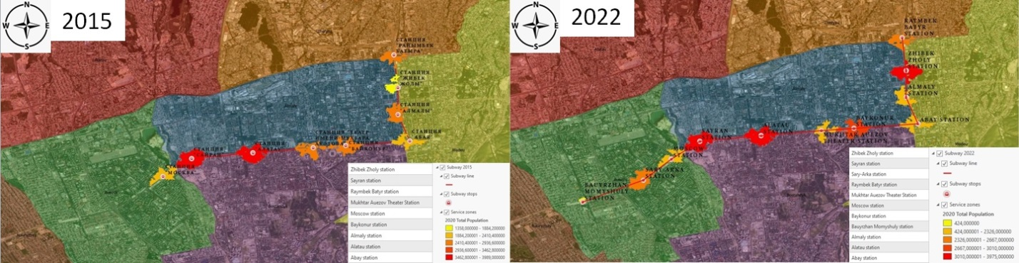

Рисунок 27 - Сравнение зон покрытия городского метрополитена после ввода в эксплуатацию новых станций

Перечисленные станции станут продолжением единственной ветки, которая ранее состояла из 9 станций, в основном расположенных вдоль проспекта Абая. Новые станции Алматинского метрополитена не являются исключением и расположены вдоль того же проспекта Абая. Дальнейшая директива по развитию городского метрополитена направлена на присоединение Наурызбайского района к существующей линии метро с конечной остановкой в районе рынков Алтын Орда и Барлык на границе с Карасайским районом Алматинской области, что позволит увеличить пассажиропоток за счет предоставления альтернативы индивидуальному транспорту в жители вышеуказанных районов [130].
. Системы метро являются частью городской железнодорожной сети, которая обеспечивает пригородные перевозки как часть транзитной сети в мегаполисах. Системы метро - это дорогостоящие инфраструктурные проекты, требующие как капитальных вложений, так и местных мощностей. Системы метрополитена характеризуются технологией железнодорожного транспорта с регулярными перевозками и стационарными станциями (подземная, наземная и надземная инфраструктура) [131]. Метро как таковое является дорогостоящим проектом и реализуется в течение длительного периода времени, что не всегда удовлетворяет жителей города. Таким образом, при развитии сети городских маршрутов имеет смысл сотрудничать с представителями городского метрополитена, что в краткосрочной перспективе снижает потребность в нем, поскольку вопрос пересмотра движения автобусных маршрутов или организации выделенных полос не так емок в техническом плане, а что еще более важно, не требует значительных финансовых вливаний. Прогнозы пассажиропотока в общественном транспорте долгое время играли важную роль в понимании потенциального успеха политики или инвестиций, но их ограничения побудили исследователей и практиков определить другие подходы к анализу эффективности. Доступность, или легкость достижения возможностей, стала очень популярной и широко используется для этой цели. Но широко используемые меры доступности также содержат недостатки, которые редко признаются; это ограничивает их полезность для истинного понимания преимуществ инвестиций в транзит [132].

3.4 Рекомендации по организации городского планирования города Алматы

Анализ услуг с точки зрения социальных служб включает оценку наличия, доступности и качества различных социальных услуг, предоставляемых сообществу. Цель анализа - выявить сильные стороны, пробелы и области для улучшения в предоставлении основных социальных услуг населению. Медицинские услуги оцениваются по доступности учреждений и учета узкопрофильных направлений. Доступность больниц и поликлиник имеет директиву распределения больниц, поликлиник и медицинских учреждений для обеспечения равного доступа к медицинским услугам для всех жителей. Медицинские специальности анализируются согласно доступности специализированных медицинских услуг, таких как педиатрическая помощь, гериатрическая помощь, психиатрические службы и службы неотложной медицинской помощи. Образовательные услуги ориентируются на наличие образовательных учреждений, а также качество предоставляемых услуг согласно индивидуальным параметрам. Уровень охвата школами и учебными заведениями оцениваются распределением школ, колледжей и университетов для обеспечения адекватных возможностей получения образования для всех возрастных групп. Качественные характеристики школ по соотношению к количественным оценивается качеством образования, предоставляемого учебными заведениями, включая соотношение учащихся и преподавателей, результаты обучения и доступ к внеклассным мероприятиям. Социальная помощь и службы социального обеспечения полагаются при планировании на программы социальной поддержки. Программы социальной поддержки оцениваются доступностью учреждений, служб социального обеспечения и поддержки уязвимых групп населения, таких как пожилые люди, семьи с низким доходом и лица с ограниченными возможностями. Общественные услуги анализируются наличием парков, общественных центров, библиотек и других мест отдыха, которые способствуют благосостоянию сообщества и социальной сплоченности. Услуги в области культуры и искусства оцениваются доступностью культурных программ, музеев, театров и художественных центров, способствующих вовлечению в культурную жизнь. Социальное неравенство демонстрирует тенденцию к усилению в результате распределения социально-экономических групп и пространственных удобств и недостатков. Учитывая их приверженность принципам пространственного равенства, важно понять, вписываются ли государственные услуги в эту модель или, наоборот, обеспечивают одинаковый уровень доступности для различных социально-экономических групп [133].
Социальная работа и консультационные услуги оцениваются доступностью консультационных услуг, поддержки в области психического здоровья и ресурсов для вмешательства в кризисные ситуации, а также наличием социальных работников и агентств социальной работы, оказывающих помощь нуждающимся лицам и семьям. Услуги для пожилых людей и лиц преклонного возраста оцениваются доступностью и качеством учреждений по уходу за пожилыми людьми, домов престарелых и центров сопровождения и наличием программ и услуг, отвечающих конкретным потребностям пожилого населения. Услуги для детей и семьи оцениваются доступностью детских садов и программ по уходу за детьми для работающих родителей и наличием служб поддержки семьи, родительских классов и программ социального обеспечения детей. Услуги в области охраны окружающей среды и общественного здравоохранения оцениваются наличием программ охраны окружающей среды, управления отходами и мер по борьбе с загрязнением и доступностью инициатив в области общественного здравоохранения, программ профилактики заболеваний и вакцинации. Реагирование на стихийные бедствия и аварийные службы оценивается доступностью центров реагирования на чрезвычайные ситуации, пожарных депо и полицейских участков и наличием программ и ресурсов по обеспечению готовности к стихийным бедствиям. Анализ услуг с точки зрения социальных служб помогает выявить пробелы в предоставлении услуг, области, требующие дополнительных инвестиций, и возможности для улучшения координации между различными поставщиками услуг. Это позволяет городским властям и общественным организациям расставлять приоритеты в ресурсах, планировать мероприятия и обеспечивать эффективное предоставление социальных услуг для удовлетворения потребностей сообщества. Социальная инфраструктура помогает осознать общественные аспекты часто упускаемых из виду и недооцененных пространств. Это привлекает внимание к широте, глубине и фактурам социальности, которые могут быть предоставлены различными городскими средами [134].
Подводя итоги проведенного анализа образовательных учреждений подтверждается и без того обозначенная проблема дефицита школьных мест, но вышеописанное более детально способно представить картину с учетом географического положения. Наличие 29 государственных школ является недостаточным, что обосновывается и тем, что последняя школьное учреждение было образовано в далёком 1992-ом году. Алмалинский район является одним из лидирующих в вопросе точечной застройки и образования новых рабочих мест, что повышает притягательность данной территории. Подобная тенденция приводит к увеличению количества жителей, что напрямую влияет на спрос в образовательных услугах. Также немаловажным является фактор билингвизма и поэтапное перестроение имеющихся образовательных учреждений под предоставление образовательных услуг на двух языках, т.к. данный фактор является одной из причин возникновения дефицита мест в образовательных учреждениях. Концепция комфортной городской среды, ориентируясь на повышение количества объектов по предоставлению услуг, порождает к тому же требования по организации оных в доступном радиусе без необходимости преодоления больших расстояний. Школьники являются частью современного общества, неспособное по своим гражданским правам передвигаться на личном автомобиле без совершеннолетнего, что ограничивает их в вариантах преодоления пути до школьных учреждений. Первоначальным требованиям к школьным учреждениям является безопасность обучающихся и преодоление длительных расстояний, в том числе и с пересечением широких проспектов и улиц, снижает оный показатель. Пересмотр имеющихся в базе микроучастков и увеличение количества школ с соблюдением концепции «объектов в шаговой доступности» позволит повысить уровень образовательных услуг с уменьшением количества обучающихся в школах, а также снизит нагрузку на преподавательский состав, что как результат может привести к улучшению процесса получения знаний.
Итоговым показателем приведенной статистики по фотоэлектрическим панелям стоит считать чуть более 400 млн кВтч в год на примере Алмалинского района города Алматы, что может считаться существенным сдвигом при движении навстречу зеленой энергетики и исходя из идей реализации концепции нулевых выбросов при обеспечении электроэнергией городских пространств, что включается в основы продвижения идей Smart City. Алматы согласно географическому расположению имеет определенную расположенность к восприимчивости от продукции производственных комплексов, что имеют в основе потребления примитивные материалы, способные ухудшить качество жизни в стремительном развивающемся мегаполисе. Исходя из вышеизложенной информации можно сослаться и на проектируемые концепции перевода тепловых электрических станций на газ с возведением паровых установок, но данные проекты также нуждаются во времени для превращения в жизнь. Несмотря на то, что реализация кажется возможной лишь в теории, имеется прямая необходимость во внедрении подобных технологий, так как это может обеспечить различного рода небюджетные организаии финансовой помощью, что будет выражаться в отсутствии необходимости в потреблении стандартной электроэнергии засчет наличия собственного источника, а также позволит формировать бюджет при помощи создания экономической деятельности на основе продажи излишков электроэнергии, что в перспективе существенно может снизить финансовую нагрузку на местные исполнительные органы. Как итог общего анализа мы можем обратиться к таблице атрибутов подходящих под установку фотоэлектрических систем крыш и при помощи инструмента статистики вычислить общий потенциал производства, что в перспективе может покрыть нужды города Алматы или же в крайнем случае диверсифицировать типы производства электроэнергии с последующим уменьшением участия ТЭЦ-2 в энергообеспечении города, что в свою очередь эффектом домино способно решить ряд многих проблем, одной из которых является экологическая обстановка, напрямую определяющая здоровье граждан города Алматы.
Анализ зеленых зон и островков тепла в городе на основе спутниковых снимков предполагает использование данных дистанционного зондирования для оценки распределения растительности и районов с высокой интенсивностью нагрева. Этот анализ помогает понять пространственную структуру городских зеленых насаждений и определить регионы, которые испытывают эффект городского теплового острова. Ключевыми шагами в проведении анализа являются:
1 Сбор данных. Получение спутниковых снимков высокого разрешения в подходящих спектральных диапазонах, таких как ближний инфракрасный и тепловой инфракрасный диапазоны, которые позволяют различать растительность и температуру поверхности.
2 Расчет вегетационного индекса. Расчет индексов растительности, такие как нормализованный разностный индекс растительности (NDVI), используя ближнюю инфракрасную и красную полосы со спутниковых снимков, помогающего в количественной оценке плотности и состояния растительности.
3 Идентификация зеленых зон. Использование значений NDVI для определения зеленых зон и районов со значительным растительным покровом, где более высокие значения NDVI указывают на более здоровую и густую растительность.
4 Обнаружение теплового острова. Использование тепловых инфракрасных данных со спутниковых снимков для определения областей с высокой температурой поверхности. Острова тепла характеризуются повышенными температурами в городских районах по сравнению с окружающими сельскими районами.
5 Пространственный анализ. Наложение карт растительности и тепловых островов для определения районов с высокой концентрацией зеленых зон и регионы, испытывающих эффект городского теплового острова.
6 Временной анализ. Проведение временного анализа для наблюдения за сезонными колебаниями зеленых зон и интенсивностью островков тепла, что позволяет понять динамику роста растительности и тепловые режимы в течение всего года.
7 Корреляционный анализ. Проведение корреляционный анализ для получения понимания взаимосвязи между наличием зеленых зон и степенью эффекта городского теплового острова, т.к. данный анализ может дать представление об охлаждающем эффекте растительности.
8 Идентификация точки доступа. Определение горячих точек с высокой интенсивностью жары и охватом зеленых зон для определения приоритетности мероприятий в районах с самой высокой температурой и наименьшим количеством растительности.
9 Последствия для городского планирования. Использование полученных результатов для обоснования решений по городскому планированию и дизайну. Например, анализ может помочь определить местоположение новых зеленых насаждений для уменьшения "островков тепла" или внедрить элементы для снижения температур на крышах зданий и другие меры по снижению нагрева поверхностей.
10 Мониторинг и анализ тенденций. Создание системы мониторинга для отслеживания изменений в зеленых зонах и островках тепла с течением времени, т.к. постоянное обновление результатов анализа позволяет оценить эффективность инициатив по озеленению городов.
Используя спутниковые снимки и данные дистанционного зондирования, города могут получить ценную информацию о распределении зеленых насаждений и степени эффекта городского теплового острова. Эта информация может служить руководством для стратегий городского планирования и мер по адаптации к изменению климата для создания более устойчивых и пригодных для жизни городов.
Улучшение экологической ситуации в городах является насущной проблемой, и для решения этой задачи наметилось несколько тенденций. Эти тенденции направлены на сокращение загрязнения, экономию ресурсов, продвижение устойчивых методов и повышение общего качества окружающей среды в городских районах. Города внедряют методы устойчивого городского планирования, в которых приоритет отдается смешанному землепользованию, зеленым насаждениям и компактной застройке. Такой подход сокращает разрастание городов, сохраняет природные зоны и способствует пешеходной доступности и доступу к общественному транспорту. Зеленая инфраструктура, такая как городские парки, зеленые крыши и зеленые стены, интегрируется в городское планирование для улучшения качества воздуха, смягчения последствий городской жары и создания мест отдыха для жителей. Города все больше переходят на возобновляемые источники энергии, такие как солнечная энергия, энергия ветра и геотермальная энергия, чтобы сократить выбросы парниковых газов и зависимость от ископаемого топлива. Энергоэффективные здания и внедрение технологий интеллектуальных сетей помогают оптимизировать потребление энергии и сократить количество отходов, что приводит к снижению выбросов углекислого газа и повышению устойчивости энергетических систем. Поощрение использования электромобилей (EV – Electric Vehicles) и поддержка инфраструктуры зарядки EV снижает загрязнение городского воздуха и способствует снижению выбросов в транспортном секторе. Города поощряют активные виды транспорта, такие как езда на велосипеде и пешие прогулки, чтобы уменьшить зависимость от автотранспорта и способствовать более здоровой и устойчивой мобильности. Реализуются программы сокращения отходов и их вторичной переработки, направленные на удаление отходов со свалок и продвижение экономики замкнутого цикла.
Города изучают модели экономики замкнутого цикла, в которых ресурсы используются повторно, ремонтируются и перепрофилируются для минимизации отходов и сохранения природных ресурсов. Устойчивые методы управления водными ресурсами, такие как сбор дождевой воды, рециркуляция воды и водосберегающее озеленение, помогают экономить водные ресурсы в городских районах. Технологии "умного города" и устройства Интернета вещей (IoT – Internet of Things) используются для более эффективного мониторинга ресурсов и управления ими, что приводит к снижению потребления энергии и воды. Решения, основанные на природе, такие как городские леса, водно-болотные угодья и зеленые коридоры, интегрируются в городское планирование для улучшения качества воздуха, увеличения биоразнообразия и смягчения последствий изменения климата. Города вводят более строгие экологические нормы и предлагают стимулы предприятиям и жителям, которые внедряют устойчивые методы. Вовлечение граждан в экологические инициативы и повышение осведомленности об устойчивых практиках дает людям возможность предпринимать активные шаги на пути к более экологичному городу. Города разрабатывают планы устойчивости к изменению климата, чтобы подготовиться к последствиям изменения климата, таким как экстремальные погодные явления и повышение уровня моря, и адаптироваться к ним. Принимая во внимание эти тенденции и реализуя комплексные экологические стратегии, города могут работать над созданием более здоровой, устойчивой и жизнестойкой городской среды для нынешнего и будущих поколений. Сотрудничество между правительством, частным сектором, сообществами и отдельными лицами имеет решающее значение для стимулирования позитивных изменений и создания более благоприятного для окружающей среды городского пейзажа.
Растущая урбанизация увеличивает интенсивность и частоту эффекта городского теплового острова (Urban Heat Island (UHI)) в высокоразвитых городах. Достижения в области спутниковых измерений облегчают анализ этого явления с использованием температуры поверхности Земли (Land Surface Temperature (LST)) в качестве показателя городского теплового острова поверхности [135]. Городской остров тепла - это явление, при котором городские районы становятся теплее, чем окружающие сельские районы, что является одной из наиболее важных городских проблем, возникающих в результате деятельности человека [136]. Поскольку масштаб городской агломерации намного больше, чем у отдельного города, городская агломерация может представлять собой пространственно-временные модели городского теплового острова, отличные от моделей отдельного города [137]. Эффект городского теплового острова широко наблюдается во всем мире, вызывая воздействие на климат, здоровье и энергетику в городах. Было обнаружено, что интенсивность городского теплового острова в значительной степени зависит от фонового климата и свойств городского земного покрова [138].
Городской тепловой остров - это значительное явление, которому в настоящее время уделяется большое внимание со стороны научного сообщества из-за его важности для окружающей среды, и в основном оно рассматривается как просто негативное событие. Однако существует явный пробел в знаниях для изучения его влияния при выборе оптимальных мероприятий по модернизации зданий. Таким образом, необходима воспроизводимая методология, также позволяющая проводить сравнение между различными исследованиями, что в настоящее время является сложной задачей [139]. Городской остров тепла является одной из наиболее изученных экологических проблем в местном климатическом масштабе. Это тепловая аномалия, возникающая в результате разницы температур между городскими районами и прилегающими сельскими районами, которые добавляют тепла в атмосферу и приводят к тепловому дискомфорту для части населения [140]. Типичные строительные материалы для дорожного покрытия, такие как бетон и цемент, могут значительно усилить эффект городского теплового острова (UHI) в городах. Однако оптимизированные конструкции дорожных покрытий могут снизить временную интенсивность эффекта UHI за счет изменения поглощающей способности излучения и нагрева [141].
Нынешние изменения климата подразумевают повышение средней температуры в городах в жаркие периоды. Чтобы помочь государственной политике быть более эффективной в отношении сокращения городских тепловых островков, имеется стремление определить показатель риска UHI (Urban Heat Island) [142]. Изменение климата представляет большую угрозу для людей и экосистемы планеты. Есть много факторов, которые вызывают изменение климата, и есть много побочных эффектов. Одним из последствий является городской тепловой остров, признанный наиболее очевидной характеристикой городского климата, которая возникает из-за темных, неотражающих поверхностей. Эти поверхности поглощают солнечное тепло, излучают тепло; таким образом, повышается температура поверхности земли. Кроме того, острова тепла увеличивают нагрузку на охлаждение летом, что приводит к увеличению потребления энергии и образованию большего количества парниковых газов [143]. Долгосрочные наблюдения за городскими островками тепла являются редкостью и там, где они доступны, как правило, не позволяют отличить факторы, влияющие на изменение климата, от расширения городов; ни один из факторов не рассматривается независимо [144].
Резумируя вышесказанное в исследовании зеленых зон и островов тепла, стоит заметить необходимость в повышении количества зеленых зон в городе Алматы с учетом фактора полицентричности. Наличие 8 районов в городе Алматы предполагает параллельное развитие в области создания зеленых зон и проработка территорий островов тепла, что ввиду антропогенного воздействия повышают температурные показатели и напрямую влияют на качество жизни жителей города. Приведенные в исследовании зеленые зоны демонстрируют дефицит доступа к оным, что порождает жителей города Алматы к совершению выездов за пределы места жительства и тем самым увеличивает транспортную нагрузку на город, характеризующуюся выбросами вредных веществ, что вкупе с сопуствующими факторами ухудшают качество жизни горожан. Параллельно с увеличением зеленых зон наблюдается необходимость в выравнивании температурного режима городского пространства с изоляцией тепловых островов за счет модернизации данных пространств под современные требования города. Применение современных зарубежных методов охлаждения городской территории может позволить городу избавиться от массивных тепловых островов, что позволит балансировать температурный режим и улучшит качество жизни на территории города Алматы.
Проблематика общественного транспорта города Алматы ориентирована на неразвитость скоростного общественного транспорта (прим. вышеупомянутая система BRT), низкую частоту оказания сервисных услуг, раздробленность маршрутной сети с большим количеством дублирования и т.д. Анализ состояния общественного транспорта города Алматы с использованием геоинформационной системы (ГИС) является ценным инструментом для понимания работы и результативности системы общественного транспорта в городе или регионе. ГИС позволяет визуализировать и анализировать пространственные данные, относящиеся к инфраструктуре общественного транспорта, маршрутам, пассажиропотоку и другим важным факторам. Ключевыми элементами анализа являются:
1. Транспортная сеть и инфраструктура:
• Составление карты и анализа пространственного распределения маршрутов общественного транспорта, автобусных остановок, железнодорожных вокзалов и другой транспортной инфраструктуры.
• Оценка охвата и связности сети общественного транспорта с выявлением областей с пробелами или ограниченной доступностью.
2. Пассажиропоток и спрос:
• Анализ данных по пассажиропотоку понимания структуры спроса, часов пик и районов с высокой активностью пассажиров.
• Определение интенсивно используемых маршрутов и районов с ограниченной пропускной способностью, что могут потребовать дополнительных услуг.
3. Время в пути и задержки:
• Использование ГИС для оценки времени в пути для различных маршрутов и видов общественного транспорта.
• Анализ данных о задержках и узких местах для выявления областей, потенциально способных повысить надежность обслуживания.
4. Планирование транзитных перевозок:
• Оценка частоты и расписания движения общественного транспорта для определения возможностей оптимизации обслуживания.
• Определение потенциальных областей для новых маршрутов или расширения услуг на основе спроса и моделей землепользования.
5. Интеграция с другими видами транспорта:
• Анализ интеграции между различными видами транспорта, такими как пересадка с автобуса на поезд или станции обмена велосипедами вблизи транзитных остановок.
• Определение областей, в которых более эффективная интеграция может улучшить общее качество перевозок.
6. Доступность и равенство:
• Оценка доступности услуг общественного транспорта для различных демографических групп, включая пожилых людей, инвалидов и население с низким уровнем дохода.
• Выявление районов с транспортными диспропорциями для определения приоритетности улучшений для обеспечения равного доступа.
7. Воздействие на окружающую среду:
• Оценка воздействия общественного транспорта на окружающую среду, такого как выбросы автобусов и поездов, для поддержки устойчивого транспортного планирования.
8. Реагирование на чрезвычайные ситуации и устойчивость к ним:
• Использование ГИС для анализа устойчивости сети общественного транспорта к сбоям, таким как стихийные бедствия или крупные события.
• Определение альтернативных маршрутов и корректировка обслуживания во время чрезвычайных ситуаций.
9. Охрана и защищенность:
• Анализ данных об инцидентах, связанных с безопасностью, и мерах безопасности, связанных с общественным транспортом, для выявления проблемных областей и потенциальных улучшений.
10. Вовлечение общественности:
• Вовлечение общественности в анализ с помощью опросов на основе ГИС или интерактивных инструментов для сбора отзывов об их транспортных потребностях и предпочтениях.
Основанный на ГИС анализ состояния общественного транспорта позволяет градостроителям и транспортным органам принимать основанные на данных решения для повышения эффективности, доступности и устойчивости системы общественного транспорта. Визуализируя и понимая пространственные аспекты общественного транспорта, города могут разрабатывать целенаправленные стратегии для решения транспортных проблем и создания более взаимосвязанной и инклюзивной городской среды.
Пространственный подход к улучшению конъюнктуры в сфере общественного транспорта предполагает анализ и оптимизацию пространственного распределения транспортных услуг и инфраструктуры для повышения доступности, эффективности и удобства пассажиров. Этот подход учитывает пространственные структуры спроса, распределение населения, землепользование и другие соответствующие факторы для принятия обоснованных решений, которые приводят к более эффективной системе общественного транспорта. Проведение пространственного анализа необходимо для выявления районов с высокой плотностью населения, основных центров активности и представляющих интерес направлений для последующего сбора данных о характере поездок, поведении на работе, а также о текущих маршрутах общественного транспорта и услугах. Использование пространственных данных и аналитики для внедрения транспортных услуг, учитывающих спрос, адаптируются к изменяющимся схемам поездок и спросу пассажиров. Это может включать динамическую маршрутизацию и планирование на основе данных в реальном времени. Содействие развитию, ориентированному на транзит, вокруг основных узлов общественного транспорта и коридоров поощряет развитие многофункциональных комплексов, которые облегчают доступ к общественному транспорту, снижая потребность в поездках на личном автомобиле. Улучшение пространственной взаимосвязи между видами общественного транспорта обеспечивает бесперебойные варианты пересадок и эффективные интермодальные соединения. Использование пространственного анализа способствует выявлению недостаточно обслуживаемых районов и оптимизации маршрутов общественного транспорта для улучшения охвата и частоты в этих регионах. Определение подходящих мест для парковки и катания на аттракционах, где пассажиры могут парковать свои транспортные средства и пользоваться общественным транспортом до конца своего путешествия, уменьшит пробки на дорогах в центрах городов. Внедрение решения "последней мили", такие как системы совместного использования велосипедов или услуги микротранзита, улучшат связи между остановками общественного транспорта и конечными пунктами назначения пассажиров.
Предоставление пассажирам информацию в режиме реального времени о расписании общественного транспорта, маршрутах и перебоях в обслуживании может производиться с помощью мобильных приложений и цифровых дисплеев на транзитных остановках. Вовлечение общественности в процесс планирования с помощью инструментов пространственного взаимодействия позволит им оставлять отзывы о предлагаемых улучшениях и делиться своими предпочтениями в области транспорта. Использование пространственных данных для реализации стратегий управления дорожным движением и расстановки приоритетов сигналов для общественного транспорта способно сократить задержки и повысить эффективность работы в срок. Учет пространственных факторов для сведения к минимуму воздействия общественного транспорта на окружающую среду, например, оптимизирует маршруты для снижения выбросов и шума в жилых районах. Постоянный контроль повысит эффективность пространственно-ориентированных вмешательств и скорректирует стратегии на основе обратной связи и показателей эффективности. Пространственный подход к улучшению ситуации с общественным транспортом требует сотрудничества между градостроителями, транспортными органами, аналитиками данных и заинтересованными сторонами сообщества. Используя пространственные данные и аналитику, города могут принимать основанные на данных решения для повышения эффективности, доступности и устойчивости своих систем общественного транспорта, что в конечном итоге приводит к повышению мобильности и качества жизни жителей.
Развитие городского транспорта постоянно развивается в целях решения проблем растущей урбанизации, пробок на дорогах, экологических проблем и потребности в решениях для устойчивой мобильности. Переход к электромобилям (EV – Electric Vehicles) и другим транспортным средствам с нулевым уровнем выбросов набирает обороты. Многие города поощряют внедрение электрических автобусов, такси и служб коллективной мобильности для снижения загрязнения воздуха и борьбы с изменением климата. Решения для микромобильности, такие как электронные скутеры и электровелосипеды, становятся популярными в городских районах. Эти легкие и маневренные транспортные средства предлагают удобные и экологичные варианты транспортировки для поездок на короткие расстояния. Услуги совместного использования поездок, каршеринга и велопроката революционизируют городской транспорт. Предоставляя гибкие возможности мобильности по запросу, общие сервисы снижают потребность в личном автомобиле и уменьшают заторы на дорогах. Платформы MaaS («Mobility-as-a-Service» - мобильность как услуга) интегрируют различные виды транспорта в единое приложение, позволяя пользователям легко планировать, бронировать и оплачивать мультимодальные поездки. MaaS (Mobility-as-a-Service) стремится предложить целостный и ориентированный на пользователя подход к городской мобильности. Разработка автономных или самоуправляемых транспортных средств потенциально может преобразовать городской транспорт. После полной реализации автономные транспортные средства могли бы повысить безопасность, эффективность и мобильность. Города перестраивают улицы, чтобы уделять приоритетное внимание пешеходам, велосипедистам и общественному транспорту. Полноценные улицы с велосипедными дорожками, расширенными тротуарами и удобными для пешеходов переходами способствуют активному передвижению и повышают безопасность.
Города все чаще используют большие данные и продвинутую аналитику для оптимизации управления дорожным движением, прогнозирования заторов и планирования более эффективных транспортных сетей. Интеллектуальные системы управления дорожным движением используют такие технологии, как мониторинг дорожного движения в режиме реального времени, оптимизация сигнала и динамическое управление полосой движения для управления транспортным потоком и уменьшения заторов. TOD (Transit Oriented Development - развитие, ориентированное на транзит) фокусируется на развитии городских районов вокруг станций общественного транспорта, продвигая компактные комплексы смешанного назначения, которые поощряют пешие прогулки и снижают зависимость от автомобилей. Появляются решения для доставки и транспортировки "последней мили" на заключительном этапе путешествия от транзитных узлов к пунктам назначения, поддерживающие эффективную и устойчивую городскую логистику. Города вводят тарифы на проезд в пробках и создают зоны с низким уровнем выбросов, чтобы сократить дорожное движение и стимулировать использование общественного транспорта и более экологичных транспортных средств. При планировании городского транспорта все чаще используется подход, ориентированный на человека, с акцентом на доступность, инклюзивность и потребности уязвимых групп населения. Города инвестируют в зеленую инфраструктуру, такую как зеленые дороги и городские леса, для содействия устойчивому транспорту и улучшения условий жизни в городах. Будущее городского транспорта будет определяться сочетанием этих тенденций, обусловленных потребностью в более эффективных, устойчивых и справедливых решениях для обеспечения мобильности в быстрорастущих городских районах. Интегрированные и инновационные подходы к планированию городского транспорта сыграют ключевую роль в создании более умных, экологичных и доступных городов [145].
Общественный транспорт сегодня вновь приобретает актуальность как средство передвижения в связи с растущим количеством личных автомобилей, заполонивших городские пространства. Город Алматы не является исключением и с начала последнего десятилетия взял курс на организацию пилотных проектов по созданию приоритета для движения общественного транспорта. Сложность внедрения таких инноваций заключается в том, что население привыкло преодолевать большие расстояния на личном транспорте, и в большинстве случаев городские улицы загружены из близлежащих агломераций. Возникновение такой тенденции напрямую связано с расширением города вширь, т.е. с востока на запад, поскольку природная уникальность городской территории на юге ограничена горными хребтами Заилийского Алатау. Данная работа представлена с учетом существующих исходных данных для изучения проблем общественного транспорта посредством внедрения научной методологии GTFS, которая может дать новый угол обзора на текущую ситуацию с организацией автобусных и троллейбусных маршрутов. Данное исследование посвящено изучению потенциала общественного транспорта в Алматы для последовательного роста, поскольку с помощью реструктуризации маршрутных сетей и создания сети приоритетного движения есть шанс добиться увеличения пропускной способности и увеличения числа пользователей. Цель пункта исследования - предоставить информацию о текущем состоянии сети общественного транспорта и обсудить потенциал географических информационных систем (ГИС) в городском пространстве, которые руководствуются подходами пространственного анализа, связанными с обработкой данных спецификации общественного транспорта (GTFS), поскольку статистические данные являются основой предоставления полной картины существующей транспортной сети, а впоследствии может стать базисом для последующей оптимизации сети движения общественного транспорта. Работа нацелена на создание новых перспектив для будущего развития общественного транспорта и реструктуризации понимания того, как создать общественную сеть в соответствии с необходимостью в городе Алматы. Хотя исследования в области транспорта традиционно фокусировались на перемещении товаров и людей для решения проблем мобильности, исследователи, планировщики и политики все больше интересуются интеграцией систем землепользования и транспорта в стремлении повысить доступность, тем самым способствуя благосостоянию людей. Общественный транспорт играет ключевую роль в обеспечении доступа к возможностям, особенно для уязвимых групп населения [146]. Доступность лежит в основе экономического и социального развития городов. Таким образом, инвестиции в системы городского транспорта имеют первостепенное значение для обеспечения доступности. Многие города страдают от недостаточного финансирования центральным правительством и сокращения финансирования, особенно во времена жесткой экономии и сейчас, в условиях новой глобальной пандемии [147].
Города состоят из нескольких объектов, связанных в рамках городской формы, которая является концепцией, используемой для описания физических и нефизических характеристик города. Города предоставляют различные услуги для удовлетворения потребностей граждан, в которых востребован транспорт [148]. Само количество транспортных средств, ежедневно перевозящих на работу только одного человека, огромно, и если вы добавите к ним грузовики и фургоны доставки, служебные автомобили, автобусы и такси, которые ездят каждый день, это может привести к массовым заторам [149]. Также, наряду с вышесказанным, можно соотнести экономический фактор отрасли, зависящий от государственных субсидий, которых недостаточно для покрытия существующих затрат, а также снижающий инвестиционную привлекательность.
Различные качества транзитных услуг, включая время в пути, частоту и наличие альтернативных маршрутов, влияют на доступность — насколько легко пассажиры могут добраться до места назначения транзитом [150]. Спецификация общего транзитного потока (GTFS) со стандартными данными с открытым исходным кодом как в статическом формате, так и в формате реального времени широко используется при планировании и управлении эксплуатацией общественного транспорта [151]. Полученный анализ и показатели могут помочь специалистам по планированию транспортных систем в крупных городах стран с низким уровнем дохода [152]. Общесистемные карты расположения станций, маршрутов, тарифов, расписаний, рабочих календарей и другой ключевой информации недоступны для общественности на большинстве маршрутов по всему миру. Отсутствие данных затрудняет понимание пользователями того, как ориентироваться в этих системах, и создает ограничения для специалистов по планированию транзита при разработке моделей транзита [153]. В последние годы растущая доступность более подробных и дезагрегированных данных согласуется с растущей заботой о необходимости учета временных и пространственных ограничений в доступности для разработки новых методов и мер для анализа доступности [154]. Автобусная система, в частности, обладает потенциалом предоставления транспортных услуг большему количеству городских пассажиров, следовательно, играет значительную роль в сокращении количества транспортных средств на городских дорогах и, следовательно, в снижении транспортного хаоса в городах [155]. Забота о городской среде повысила значимость городского дизайна и уличного пейзажа. Рассматриваются последние тенденции в городском дизайне и организации дорожного движения, а также излагаются последствия для городской логистики [156].
Вопросы, касающиеся устойчивости рассредоточенных городских форм, зависящих от автомобилей, привели к возобновлению интереса к общественному транспорту [157]. Во многих исследованиях предпринимались попытки количественно оценить влияние городской формы на поведение в путешествиях путем изучения влияния пространственных характеристик, таких как плотность, смешение землепользования и доступность жилого района. Создание мест размещения относится к постепенным и маломасштабным мероприятиям в городах, которые направлены на улучшение качества, справедливости и экологической устойчивости городских мест [158]. Известно, что развитие, ориентированное на транзит, является ключевой политикой, направленной на сокращение автомобильных поездок. В нем общественный транспорт рассматривается как основной вид транспорта для удовлетворения потребностей в передвижении по городу. Однако поездка на общественном транспорте обязательно начинается и/или заканчивается активным путешествием пешком или на велосипеде от конкретного места отправления и назначения и обратно. В свою очередь, эта особенность делает активную доступность важным инструментом, который должен сочетаться с развитием, ориентированным на транзит, для достижения желаемой схемы поездок [159]. Ключевой целью планирования городского транспорта является предоставление людям доступа к большему числу возможностей для взаимодействия с людьми и местами. Показатели доступности привлекают все большее внимание во всем мире для использования при планировании, однако лишь в немногих исследованиях измеряется доступность в городах в странах с низким уровнем дохода. Сетевая наука предлагает мощные концепции и методы для изучения сложных систем, таких как сети общественного транспорта. Однако многие существующие исследования по комплексному сетевому анализу сетей общественного транспорта были в первую очередь направлены на проверку концепций сетевой науки с использованием реальных сетей [160].
Завершить исследование общественного транспорта города Алматы стоит убеждением, что необходима поэтапная реструктуризация автобусных и троллейбусных маршрутов с увеличением зоны охвата согласно статистическим показателям, характеризующих количество населения и плотность расселения согласно сервисным зонам. Сервисные зоны, сформированные на основе данных GTFS, способны проиллюстрировать соотношение жителей города Алматы с имеющейся сетью общественного транспорта. В более детальной проработке и общественных обсуждений с представителями транспортной сферы нуждается вопрос создания сети линий с выделенными полосами для последующего соединения всех 8 районов города Алматы, а также граничащих населенных пунктов Алматинской области. Город Алматы имеет тенденцию к последовательному расширению с включением в границы города приграничных населенных зон, что автоматически приводит к увеличению расстояний между различными городскими объектами экономической деятельности города, но с обратной стороны имеются технологии, что активно внедряются в городскую среду. Данные технологии в состоянии реорганизовать улицы города Алматы вопреки автомобильному лобби, а что еще важнее – привести жителей города к переходу на общественный транспорт и средства микромобильности.

ЗАКЛЮЧЕНИЕ

Результаты проведенного диссертационного исследования позволили сделать следующие выводы:
1. На основе анализа зарубежного и отечественного опыта исследования уточнено географическое значение понятия «городское планирование» как оценочного фактора качества жизни населения определенной территории, обладающей при этом особенностями природного характера и индивидуальными социально-экономическими показателями, что позволило сформулировать методологические основы исследования и подобрать методику оценки уровня городского планирования и то, каким образом вопросы образовательного, энергетического, экологического и транспортного аспектов могут быть интегрированы в форму проактивного планирования.
2. Выявление социально-экономических, энергетических, экологических и транспортных индикаторов позволило сформировать методику, что была применена при оценке уровня оказания услуг при ведении процессов городского планирования. Позиция комплексного подхода позволила ориентировать инструментарий согласно особеноостям пространственной статистики. Объединение вышеперечисленных индикаторов являет собой основу для расчета показателей, характеризующих уровень планирования города Алматы.
3. Оценка социально-экономических, энергетических, экологических и транспортных индикаторов продемонстрировала ряд несоответствий, что в перспективе могут понизить уровень жизни в городе Алматы. Повсеместная урбанизация влечет за собой сложности в виде повышения нагрузки на социальные объекты и транспортную инфраструктуру, расползание городской территории с самозахватом земель, нарушение городских связей и моноцентричность. Данная тенденция не может обойти стороной и город Алматы, что активно проявляется в высоком уровне естественного прироста населения и процессов миграции.
В связи с вышесказанным на примере образовательных учреждений города Алматы была проведена оценка по обеспечению данным видом услуги с внедрением атрибутивных данных, что были выражены визуально с нанесением сервисной зоны. Помимо примера с образовательными учреждениями также были проведены процессы по оценке потенциала внедрения возобновляемых источников энергии, определению городских островов тепла и реструктуризации общетсвенного транспорта.
4. В результате комплексной географической оценки с помощью ГИС технологий были выявлены основные причины, оказывающие влияние на уровень городского развития, согласно коему необходимо повысить связность факторов (социально-экономических, транспортных, экологических и т.д.) при ведении городского планирования, исходя из чего была приведена пространственная статистика, позволившая выявить недостатки в современной форме городского планирования города Алматы.
Разработанные в ходе диссертационного исследования формы картографической отчетности базируются на общедоступных официальных статистических данных. В связи с этим на примере данных дистанционного зондирования Земли были изучены варианты по изучению отклонений за счет внедрения пространственной статистики. Данная отчетность позволит осуществлять работу в сфере городского планирования на базе пространственной статистики, ориентированной на конвертацию количественных метрик в качественные показатели с возможностью интегрирования интерактивной формы с участием граждан и в режиме реального времени.
Уровень оказания услуг государственными образовательными учреждениями был принят как один из факторов, улучшающих ведение городского планирования, что в ходе исследования было опробировано на основе пространственной статистике в динамике. Непрерывное и стихийное повышение количества городского населения и прилегающих территорий говорит о необходимости повышать уровень полицентричности, что возможно при пропорциональном соотношении количества социальных объектов, а также единиц диверсифицированной экономической активности, понижая для жителей районов необходимость к ежедневным передвижениям, характеризующимся как «маятниковая миграция».
Конъюнктура энергетического сектора города Алматы в данном исследовании была приведена с помощью потенциального улучшения при внедрении технологии возобновляемых источников энергии (ВИЭ). При расчетах базой являли себя данные цифровой модели местности, характеризующиеся вариативностью в зависимости от рельефа местности. Расчеты растровой калькуляции продемонстрировали потенциал выработки, что может понизить уровень зависимости от традиционных источников выработки электроэнергии, дополнительно повышая экологические показатели.
Указанный выше экологический аспект имеет место быть и при анализе городских острово тепла для демонстрации наиболее уязвимых зон для граждан города Алматы. Данная манипуляция была возможна при внедрении данных дистанционного зондирования Земли (ДЗЗ), что были переведены при помощи растровой калькуляции в температурные показатели. Помимо определения островов тепла, характеризующихся более высокими температурными показателями, была проведена оценка покрытия городского пространства видами земного покрова для оценки количества зеленых насаждений.
Ситуация с оказанием услуги общественного транспорта была визуализирована с помощью методики GTFS (General Transit Feed Specification). Данная визуализация позволила выявить проблемные участки и зоны для потенциального улучшения оказания данного сервиса, что подтвердила необходимость в следовании политики по внедрению выделенных полос, линий LRT и BRT, а также и других видов общественного перемещения граждан города Алматы.
5. Разработанная в ходе данного исследования форма ведения городского планирования основывается на общедоступных статистических данных Бюро Национальной статистики Агентства по стратегическому планированию и реформам Республики Казахстан, Европейского космического агентства, Геологической службы США (USGS – United States Geological Survey) и применима для прочих регионов Республики Казахстан.
6. Предлагаемая форма ведения городского планирования позволяет выявлять закономерности и несоответствия при ведении процессов устройства территории, что проявляется в транспортном распределении городских ресурсов для удовлетворения потребностей горожан, а также может выступать практической рекомендацией для мониторинга и манипуляции количественными показателями, являя себя базисом для формирования программ развития города Алматы и Алматинской агломерации.

СПИСОК ИСПОЛЬЗОВАННЫХ ИСТОЧНИКОВ

- Li Y., Zhao Q., Zhong C. - GIS and urban data science. - Annals of GIS, 2022. P. 89-92.
- Torinos-Aguado B., Rabanaque I., López-Escolano C. - Using Maps to Boost the Urban Proximity: Analysis of the Location of Public Facilities According to the Criteria of the Spanish Urban Agenda. - Sustainability (Switzerland), 2022.
- Песляк Оксана - Градостроительное планирование крупных урбанизированных территорий (на примере Санкт-Петербургской агломерации и Приневского урбанизированного региона), 2022.
- Медведев Василий - Управление городской средой в условиях инновационного развития, 2020.
- Битарова Мария - Совершенствование управления пространственным развитием города: проблемы, направления, инструментарий, 2020.
- Михайлов Александр - Разработка методики оценки городских территорий по транспортно-планировочным критериям: на примере г. Донецка, 2018.
- Logan T.M., Hobbs M.H., Conrow L.C., Reid N.L., Young R.A., Anderson M.J. - The x-minute city: Measuring the 10, 15, 20-minute city and an evaluation of its use for sustainable urban design. - Cities, 2022.
- Khaled Al Shawabkeh R., Esraa Alobaidat, Mwfeq Ibraheem Alhaddad, Ahmad M. Alzouby. - The role of social infrastructure services in developing the city centre planning: A framework for delivering sustainable cities in Jordan. - Ain Shams Engineering Journal, 2022.
- Попов Алексей - Оценка территориальной дифференциации качества городской среды г. Москвы, 2008.
- Xu, Ronghua, Wenze Yue, Feiyang Wei, Guofu Yang, Tingting He, Kaixuan Pan - Density pattern of functional facilities and its responses to urban development, especially in polycentric cities. - Sustainable Cities and Society, 2022.
- Xu, Ronghua - City components–area relationship and diversity pattern: towards a better understanding of urban structure. - Sustainable Cities and Society, 2020.
- Elsheikh, Ranya Fadlalla - GIS-based Services Analysis and Multi-Criteria for Optimal Planning of Location of a Police Station. - Gazi University Journal of Science, 2022. P. 1248-1258.
- Ogryzek Marek, Konrad Podawca, Agnieszka Cienciała - Geospatial tools in the analyses of land use in the perspective of the accessibility of selected educational services in Poland. - 2022.
- Brueckner Jan K. - Urban sprawl: Diagnosis and remedies. - International Regional Science Review, 2000. P. 160-171.
- Атаев Пётр - Пространственные особенности формирования системы внеуличного пассажирского транспорта Санкт-Петербургской агломерации, 2020.
- Колобов Сергей - Управление инновационным развитием городской транспортной системы, 2013.
- Сокольская Елена - Методика геоэкологической оценки качества городской среды на основе многофакторного моделирования, 2020.
- Шевлякова Елена - Управление процессом капитализации социального здоровья в условиях городской среды, 2018.
- Бачурина Светлана - Разработка методов, моделей и процедур системного регулирования и управления процессами реконструкции сложившейся застройки городских комплексов: на примере города Москвы, 2005.
- Фань Тхань Кует - Дистанционно-контактный мониторинг состояния городских и пригородных лесов с использованием геоинформационных технологий, 2021.
- Фьерару Валерия - Стратегические направления социально-экономического обоснования организации городского пространства, 2018.
- Бюро национальной статистики Агентства по стратегическому планированию и реформам Республики Казахстан – статистика по регионам, URL: https://stat.gov.kz/region/268020/statistical_information/industry, [Электронный ресурс]. Дата обращения: 25.02.2022
- Смирнова Ольга - Стратегическое управление развитием городского жилищного фонда, 2004.
- Акимат города Алматы – Программа развития города Алматы до 2025 года и среднесрочные перспективы до 2030 года. – URL: https://www.gov.kz/memleket/entities/almaty/documents/details/344101?lang=ru. Дата обращения: 12.09.2022
- Fraser, Timothy - Trust but verify: Validating new measures for mapping social infrastructure in cities. - Urban Climate, 2022.
- Плотникова Лариса - Экологическое управление качеством городской среды на высокоурбанизированных территориях, 2009.
- Ижгузина Назлыгуль - Формирование и развитие крупнейшей городской агломерации в экономическом пространстве региона, 2018.
- Комитет по правовой статистике и специальным учетам Генеральной прокуратуры Республики Казахстан - Интернет-портал правовой статистики. URL: https://qamqor.gov.kz/gis, [Электронный ресурс]. Дата обращения: 06.12.2023
- Плахотник Александра - Совершенствование стратегического управления городской социально-экономической системой в условиях реформы местного самоуправления, 2005.
- Манаева Инна - Формирование методологии стратегирования пространственного развития городов России, 2020.
- Организации Объединенных Наций (ООН) Казахстан - Цели в области устойчивого развития (ЦУР), URL: https://kazakhstan.un.org/ru/sdgs, [Электронный ресурс]. Дата обращения: 04.09.2023
- Сеферян Луиза - Организация управления жилищным фондом крупного города для обеспечения устойчивого развития, 2018.
- Delmelle Elizabeth C., Eva Haslauer, Thomas Prinz - Social satisfaction, commuting and neighborhoods. - Journal of Transport Geography, 2013. P. 110-116.
- Xu, Ronghua, Wenze Yue, Feiyang Wei, Guofu Yang, Yi Chen, Kaixuan Pan - Inequality of public facilities between urban and rural areas and its driving factors in ten cities of China. - Scientific Reports, 2022.
- Аппарат акима Алмалинского района города Алматы – Итоги работы за 2021 год. – Режим доступа: https://www.gov.kz/memleket/entities/almaty-almaly/documents/details/288476?directionId=7404&lang=ru. Дата обращения: 04.04.2022
- Кушербай К., Мусагалиева А. - Географический анализ охвата объектами образования города Алматы на примере Алмалинского района на базе ГИС, Вестник Карагандинского университета, Серия Биология. Медицина. География, №3 (111)/2023, стр. 224-240, https://doi.org/10.31489/2023BMG3/224-240
- Lubienski Christopher, Jin Lee - Geo-spatial analyses in education research: the critical challenge and methodological possibilities. - Geographical Research, 2017. P. 89-99.
- Cobb Casey D. - Geospatial Analysis: A New Window Into Educational Equity, Access, and Opportunity. - Review of Research in Education, 2020. P. 97-129.
- Lee Jin, Youn Joo Jang - Equal access to early childhood education in South Korea using the Geographic Information System. - International Journal of Early Years Education, 2017. P. 171-189.
- Sharma Gajanand, Gopal R. Patil - Spatial and social inequities for educational services accessibility - A case study for schools in Greater Mumbai. - Cities, 2022.
- Dustan Andrew, Diana K.L. Ngo - Commuting to educational opportunity? School choice effects of mass transit expansion in Mexico City. - Economics of Education Review, 2018. P. 116-133.
- Ramadan Mona S., Nesren Khairy, Haya M. Alogayell, Ibtesam I. Alkadi, Ismail Y. Ismail, Rasha H. Ramadan - Spatial Equity Priority Modeling of Elementary and Middle Schools through GIS Techniques, El-Taif City, Saudi Arabia. - Sustainability (Switzerland), 2022.
- Cai Rong, Lirong Hu, Shenjing He - Policy-driven education-led gentrification and its spatiotemporal dynamics: Evidence from Shanghai, China. - Geographical Journal, March 17, 2022.
- Портал государственных услуг Управления образования города Алматы – Рейтинг школ за 2020-ый год и карта микроучастков. URL: https://bilimalmaty.kz/ [Электронный ресурс]. Дата обращения: 02.03.2022
- Liao Cong, Teqi Dai - Is “Attending Nearby School” Near? An Analysis of Travel-to-School Distances of Primary Students in Beijing Using Smart Card Data. - Sustainability (Switzerland), 2022.
- Ye Changdong, Yushu Zhu, Jiangxue Yang, Qiang Fu - Spatial equity in accessing secondary education: Evidence from a gravity-based model. - Canadian Geographer, 2018. P. 452-469.
- Scandurra Rosario, Adrián Zancajo, Xavier Bonal - Opting out of neighbourhood schools: The role of local education markets in student mobility. - Population, Space and Place, 2022.
- Chen Kaiwen, Georg Reichard, Jingfeng Yuan, Qiming Li - Construction Research Congress 2020: Computer Applications. – Editors: Grau D., El Asmar M. Tang P., - A Framework towards the Decision-Making of Public Service Facilities in Smart Cities. American Society of Civil Engineers (ASCE), 2020. P. 876-885.
- Wu Yizhou, Xiaohong Zheng, Li Sheng, Heyuan You - Exploring the Equity and Spatial Evidence of Educational Facilities in Hangzhou, China. - Social Indicators Research, 2020.
- Mazumdar Soumya, Vincent Learnihan, Thomas Cochrane, Rachel Davey - The built environment and social capital: A systematic review. - Environment and Behavior, 2018. P. 119-158.
- Yao Lingling, Minjuan Lv, Tao Li, Donghua Wang, Xiaoshu Cao - Exploring the Evolution of the Accessibility of Educational Facilities and Its Influencing Factors in Mountainous Areas: A Case Study of the Rocky Desertification Area in Yunnan, Guangxi, and Guizhou. - ISPRS International Journal of Geo-Information, 2022.
- Alexander Monique, Vanessa A. Massaro - School deserts: Visualizing the death of the neighborhood school. - Policy Futures in Education, 2020. P. 787-805.
- Ghodousi Mostafa, Abolghasem Sadeghi-Niaraki, Farzaneh Rabiee, Soo-Mi Choi - Spatial-temporal analysis of point distribution pattern of schools using spatial autocorrelation indices in Bojnourd city. - Sustainability (Switzerland), 2020.
- Антонов. - Зеленая энергетика Казахстана в 21 веке: мифы, реальность и перспективы. Алматы. - 2014.
- CaRNet. - Энергетика и возобновляемые источники энергетики в Казахстане. Региональный экологический центр Центральной Азии. Алматы.
- Сим O. - Новая индустриализация как драйвер экономического роста в Казахстане в условиях глобализации. - 2015.
- Gagnon P., Margolis R., Melius J., Phillips C., Elmore R. - Rooftop Solar Photovoltaic Technical Potential in the United States: A Detailed Assessment. Denver: National Renewable Energy Laboratory, 2016. –P. 3-5.
- Noorollahi Y., Mohammadi M., Yousefi H., Anvari-Moghaddam A. - Spatial-Based Integration Model for Regional Scale Solar Energy Technical Potential, MDPI Sustainability, 2020. – P. 3.
- Ren H., Xu C., Ma Z., Sun Y. - A novel 3D-geographic information system and deep learning integrated approach for high-accuracy building rooftop solar energy potential characterization of high-density cities, Elsevier Ltd., January 15, 2022. – P. 1.
- Environmental Systems Research Institute (ESRI) - Area Solar Radiation, URL: https://desktop.arcgis.com/en/arcmap/10.3/tools/spatial-analyst-toolbox/area-solar-radiation.htm. - [Электронный ресурс], Дата обращения: 30.10.2020
- Environmental Systems Research Institute (ESRI) - How Slope works, URL: https://desktop.arcgis.com/ru/arcmap/10.3/tools/spatial-analyst-toolbox/how-slope-works.htm. [Электронный ресурс], Дата обращения: 01.11.2020
- Environmental Systems Research Institute (ESRI) - How Aspect works, URL: https://desktop.arcgis.com/ru/arcmap/10.3/tools/spatial-analyst-toolbox/how-aspect-works.htm. [Электронный ресурс], Дата обращения: 02.11.2020
- Environmental Systems Research Institute (ESRI) - Estimate solar power potential, URL: https://learn.arcgis.com/ru/projects/estimate-solar-power-potential/. [Электронный ресурс]. Дата обращения: 04.11.2020
- Huld T., Müller R., Gambardella A. - A new solar radiation database for estimating PV performance in Europe and Africa. - SOLAR ENERGY 86 (6), 2012. P. 1806-1807.
- Ntsoane, M. - Rooftop Solar PV Potential Assessment in the City of Johannesburg. - Stellenbosch University, 2017. P. 6-8.
- Šúri M., Huld T.A., Dunlop E.D. - PV-GIS: A web-based solar radiation database for the calculation of PV potential in Europe. - International Journal of Sustainable Energy, Volume 24, Issue 2, 2005. P. 57-59.
- Margolis R., Gagnon P., Melius J., Phillips C., Elmore R. - Using GIS-based methods and lidar data to estimate rooftop solar technical potential in US cities. - Environmental Research Letters, Volume 12, Number 7, 2017. P. 5-7.
- Lazaga C.L.A., Acosta J.E. - GIS-based rooftop site mapping for solar photovoltaic system installation using LiDAR-derived DSM. - ASIAN ASSOCIATION ON REMOTE SENSING, 2014. P. 4-5.
- Environmental Systems Research Institute (ESRI) - Hillshade function, URL: https://desktop.arcgis.com/ru/arcmap/10.3/manage-data/raster-and-images/hillshade-function.htm. [Электронный ресурс]. Дата обращения: 08.11.2020
- Martín A.M., Domínguez J., Amador J. - Applying LIDAR datasets and GIS based model to evaluate solar potential over roofs: a review. - AIMS Energy, Volume 3, Issue 3, Август 13, 2015. P. 331-333.
- Jo J.H., Rose Z., Cross J., Daebel E., Verderber A., Kostelnick J.C. - Application of Airborne LiDAR Data and Geographic Information Systems (GIS) to Develop a Distributed Generation System for the Town of Normal, IL. - AIMS Energy, Volume 3, Issue 2, March 31, 2015. P. 175-176.
- Bayrakci Boz M., Calvert K., Brownson, J. - An automated model for rooftop PV systems assessment in ArcGIS using LIDAR. - AIMS Energy, Volume 3, Issue 3, August 27, 2015. P. 402-406.
- Luka N., Seme S., Zlaus D., Stumberger G., Zalik B. - Buildings roofs photovoltaic potential assessment based on LiDAR (Light Detection And Ranging) data. - Elsevier, Energy (ENERGY), Volume 66, March 1, 2014. P. 599-601.
- Melius J., Margolis R., Ong S. - Estimating Rooftop Suitability for PV : A Review of Methods, Patents , and Validation Techniques, Oak Ridge: U.S. Department of Energy, Office of Scientific and Technical Information, 2013. P. 15-18.
- Teves J., Sola E.F., Pintor B.H., Ang M.R.C. - Assessing the urban solar energy resource potential of Davao City, Philippines, using LiDAR Digital Surface Model (DSM) and GRASS GIS. - Proc. SPIE 10008, Remote Sensing Technologies and Applications in Urban Environments, 1000809, October 26, 2016. P. 14-15.
- Chen Y., Tan H., Li S., Song X. - GIS-based Dimensionless Assessment of Distributed Rooftop PV in Chinese Residential Communities. - Elsevier, Procedia Engineering, Volume 205, 2017. P. 206-208.
- Dioha M.O., Kumar A. - Rooftop solar PV for urban residential buildings of Nigeria: A preliminary attempt towards potential estimation. - AIMS Energy, Volume 6, Issue 5, January 2018. P. 711-713.
- Asumadu-Sarkodie S., Owusu P.A. - A review of Ghana’s solar energy potential. - AIMS Energy, Volume 4, Issue 5, September 6, 2016. P. - 676-678.
- Jo J.H., Ilves K., Barth T., Leszczynski E. - Implementation of a large-scale solar photovoltaic system at a higher education institution in Illinois, USA. - AIMS Energy, Volume 5, Issue 1, 3 January, 2017. P. 55-56
- United States Geological Survey (USGS) - Landsat 8, 2013. URL: https://www.usgs.gov/landsat-missions/landsat-8, [Электронный ресурс]. Дата обращения: 01.12.2021
- Pedrero J., Hermoso N., Hernández P., Muñoz I., Arrizabalaga E., Mabe L., Prieto I., Izkara J.L. - IOP Conference Series: Earth and Environmental Science 323. IOP Publishing, 12066, Assessment of urban-scale potential for solar PV generation and consumption, 2019. – P. 3-4.
- Kalingga T.N.I., Anjar D. S., Ketut W. - Geospatial assessment for planning a smart energy city using rooftop solar photovoltaic in Bandung city, Indonesia. - The International Archives of the Photogrammetry, Remote Sensing and Spatial Information Sciences, Volume XLIV-M-3-2021, 2021. – P. 83-84.
- Carl C. - Calculating Solar Photovoltaic Potential on Residential Rooftops In Kailua, Hawaii. – 2014. P. 93.
- Chow A., Li S., Fung A.S. - Modeling urban solar energy with high spatiotemporal resolution: A case study in Toronto, Canada. - International Journal of Green Energy, Volume 13, 2016. P. 1094-1095.
- Environmental Systems Research Institute (ESRI) - Raster Calculator (Spatial Analyst). URL: https://pro.arcgis.com/en/pro-app/latest/tool-reference/spatial-analyst/raster-calculator.htm, [Электронный ресурс]. Дата обращения: 06.01.2022
- Xuexiu Zhao, Jiang He, Yanwen Luo, Yigang Li - An analytical method to determine typical residential district models for predicting the urban heat island effect in residential areas. - Urban Climate, 2022.
- Mohamad Ghadban, Abdelkader Baayoun, Issam Lakkis, Sara Najem, Najat A. Saliba, Alan Shihadeh - A novel method to improve temperature forecast in data-scarce urban environments with application to the Urban Heat Island in Beirut. - Urban Climate, 2020.
- David Hidalgo García, Julián Arco Díaz - Modeling of the Urban Heat Island on local climatic zones of a city using Sentinel 3 images: Urban determining factors. - Urban Climate, 2021.
- Sumita Kedia, Sudheer P. Bhakare, Arun K. Dwivedi, Sahidul Islam, Akshara Kaginalkar - Estimates of change in surface meteorology and urban heat island over northwest India: Impact of urbanization. - Urban Climate, 2021.
- Benedetta Pioppi, Ilaria Pigliautile, Anna Laura Pisello - Human-centric microclimate analysis of Urban Heat Island: Wearable sensing and data-driven techniques for identifying mitigation strategies in New York City. - Urban Climate, 2020.
- Yves Richard, Benjamin Pohl, Mario Rega, Julien Pergaud, Thomas Thevenin, Justin Emery, Julita Dudek, Thibaut Vairet, Sébastien Zito, Carmela Chateau-Smith - Is Urban Heat Island intensity higher during hot spells and heat waves (Dijon, France, 2014-2019)? - Urban Climate, 2021.
- Virginia Ciardini, Luca Caporaso, Roberto Sozzi, Igor Petenko, Andrea Bolignano, Matteo Morelli, Dimitris Melas, Stefania Argentini - Interconnections of the urban heat island with the spatial and temporal micrometeorological variability in Rome. - Urban Climate, 2019.
- Stewart, Iain D. - Why should urban heat island researchers study history? - Urban Climate, 2019.
- Luis G.R. Santos, Ido Nevat, Gloria Pignatta, Leslie K. Norford - Climate-informed decision-making for urban design: Assessing the impact of urban morphology on urban heat island. - Urban Climate, 2021.
- Кушербай К., Мусагалиева А. - Технический потенциал солнечной фотоэлектрической системы на крышах зданий в городе Алматы на базе ГИС, КАЗАХСКИЙ НАЦИОНАЛЬНЫЙ УНИВЕРСИТЕТ имени АЛЬ-ФАРАБИ, ISSN 1563-0234, eISSN 2663-0397, Вестник. Серия географическая. №1 (64) 2022, стр. 61-73, https://doi.org/10.26577/JGEM.2022.v64.i1.06
- M.O. Mughal, Xian-Xiang Li, Leslie K. Norford - Urban heat island mitigation in Singapore: Evaluation using WRF/multilayer urban canopy model and local climate zones. - 2020.
- Csenge Dian, Rita Pongrácz, Zsuzsanna Dezső, Judit Bartholy - Annual and monthly analysis of surface urban heat island intensity with respect to the local climate zones in Budapest. - Urban Climate, 2020.
- Annette Straub, Katja Berger, Susanne Breitner, Josef Cyrys, Uta Geruschkat, Jucundus Jacobeit, Benjamin Kühlbach, Thomas Kusch, Andreas Philipp, Alexandra Schneider, Robin Umminger, Kathrin Wolf, Christoph Beck - Statistical modelling of spatial patterns of the urban heat island intensity in the urban environment of Augsburg, Germany. - Urban Climate, 2019.
- Bakul Budhiraja, Girish Agrawal, Prasad Pathak - Urban heat island effect of a polynuclear megacity Delhi - Compactness and thermal evaluation of four sub-cities. - Urban Climate, 2020.
- Miguel Nogueira, Daniela C.A. Lima, Pedro M.M. Soares - An integrated approach to project the future urban climate response: Changes to Lisbon's urban heat island and temperature extremes. - Urban Climate, 2020.
- Sk Ziaul, Swades Pal - Simulating urban heat island for predicting its spatial pattern in meso level town of India. - Urban Climate, 2021.
- World Pop Hub - Open Spatial Demographic Data and Research - Global Built-Settlement Growth from 2010 to 2020. URL: https://hub.worldpop.org/geodata/summary?id=17160, [Электронный ресурс]. Дата обращения: 12.06.2022
- T.-W. Lee, J.Y. Lee, Zhi-Hua Wang - Scaling of the urban heat island intensity using time-dependent energy balance. - Urban Climate, 2012.
- I.P. Senanayake, W.D.D.P. Welivitiya, P.M. Nadeeka - Remote sensing based analysis of urban heat islands with vegetation cover in Colombo city, Sri Lanka using Landsat-7 ETM+ data. - Urban Climate, 2013.
- Andrew C. Chui, Alexei Gittelson, Elizabeth Sebastian, Natasha Stamler, Stuart R. Gaffin - Urban heat islands and cooler infrastructure - Measuring near-surface temperatures with hand-held infrared cameras. - Urban Climate, 2018. P. 51-62.
- Panagiotis Sismanidis, Iphigenia Keramitsoglou, Chris T. Kiranoudis - A satellite-based system for continuous monitoring of Surface Urban Heat Islands. - Urban Climate, 2015. P. 141-153.
- Or Aleksandrowicz, Milena Vuckovic, Kristina Kiesel, Ardeshir Mahdavi - Current trends in urban heat island mitigation research: Observations based on a comprehensive research repository. - Urban Climate, 2017. P. 1-26.
- European Space Agency (ESA) - European Space Agency World Cover 2020 Land Cover, URL: https://www.arcgis.com/home/item.html?id=e28b7e1da5414010ba4f47dd5a3c3ebb [Электронный ресурс]. Дата обращения: 25.11.2022
- Boisjoly G., El-Geneidy A. - Chapter 14 - Public transport equity outcomes through the lens of urban form. (J. D. Corinne Mulley, Ed.) Urban Form and Accessibility, Elsevier. https://doi.org/10.1016/B978-0-12-819822-3.00007-9, 2021. P. 223-241.
- Kosherbay K., Mussagaliyeva A., Strobl J. - Analysis of green zones and heat islands of Almaty city based on satellite images, КАЗАХСКИЙ НАЦИОНАЛЬНЫЙ УНИВЕРСИТЕТ имени АЛЬ-ФАРАБИ, ISSN 1563-0234, eISSN 2663-0397, Вестник. Серия географическая. №4 (67) 2022, стр. 80-93, https://doi.org/10.26577/JGEM.2022.v67.i4.07
- Cocconcelli L., Medda F. - Chapter 18 - Innovative financial mechanisms for transport infrastructure in time of crisis: The case of London Crossrail. (J. D. Corinne Mulley, Ed.) Urban Form and Accessibility, Elsevier. https://doi.org/10.1016/B978-0-12-819822-3.00016-X, 2021. P. 307-325.
- Lee S., Bencekri M. - Chapter 17 - Urban form and public transport design. (J. D. Corinne Mulley, Ed.) Urban Form and Accessibility, https://doi.org/10.1016/B978-0-12-819822-3.00018-3, 2021. P. 289-306.
- Aliyeva Z., Assipova Z., Bazarbekova M., Mussagaliyeva A., Sansyzbayeva, A. - 19th International Multidisciplinary Scientific GeoConference SGEM 2019 5.2. Urban area planning and environment in Kazakhstan's cities: case of Almaty. Sofia: International Multidisciplinary Scientific GeoConference, SGEM. https://doi.org/10.5593/sgem2019/5.2/S20.097, 2019. P. 775-782.
- Kim J., Lee B. - More than travel time: New accessibility index capturing the connectivity of transit services. Journal of Transport, Geography, 78, https://doi.org/10.1016/j.jtrangeo.2019.05.008, 2019. P. 8-18.
- Wu J., Du B., Gong Z., Wu Q., Shen J., Zhou L., Cai, C. - A GTFS data acquisition and processing framework and its application to train delay prediction. International Journal of Transportation Science and Technology. https://doi.org/10.1016/j.ijtst.2022.01.005, 2022.
- Falchetta G., Noussan M., Hammad A. - Comparing paratransit in seven major African cities: An accessibility and network analysis. Journal of Transport Geography, 94, 103131. https://doi.org/10.1016/j.jtrangeo.2021.103131, 2021. P. 103-131.
- Williams S., White A., Waiganjo P., Orwa D., Klopp J. - The digital matatu project: Using cell phones to create an open source data for Nairobi's semi-formal bus system. Journal of Transport Geography, 49, https://doi.org/10.1016/j.jtrangeo.2015.10.005, 2015. P. 39-51.
- Stępniak M., Pritchard J., Geurs K., Goliszek S. - The impact of temporal resolution on public transport accessibility measurement: Review and case study in Poland. Journal of Transport Geography, 75, https://doi.org/10.1016/j.jtrangeo.2019.01.007, 2019. P. 8-24.
- Mladenović M., Stead D. - Chapter 5 - Emerging mobility technologies and transitions of urban space allocation in a Nordic governance context. (J. D. Corinne Mulley, Ed.) Urban Form and Accessibility, https://doi.org/10.1016/B978-0-12-819822-3.00017-1, 2021. P. 63-82.
- Environmental Systems Research Institute (ESRI) - An overview of the Transit Feed (GTFS) toolset. Retrieved from Transit Feed (GTFS) toolset. URL: https://pro.arcgis.com/en/pro-app/2.8/tool-reference/conversion/an-overview-of-the-transit-feed-gtfs-toolset.htm
- Транспортный холдинг города Аламты «CityBus» - Поиск автобусных и троллейбусных маршрутов и навигация. URL: https://citybus.tha.kz/, [Электронный ресурс]. Дата обращения: 21.03.2022
- Kosherbay K., Mussagaliyeva A., Nyussupova G., Strobl J. - Analysis of the state of public transport in Almaty, GeoJournal of Tourism and Geosites, ISSN 2065-1198, E-ISSN, 2065-0817, Year XV, vol. 45, no. 4spl, 2022, p. 1534-1542, https://doi.org/10.30892/gtg.454spl01-972
- Environmental Systems Research Institute (ESRI) (2020) - Enrich (Analysis). Retrieved from Data Source (Environment setting). URL: https://pro.arcgis.com/en/pro-app/2.8/tool-reference/environment-settings/ba-data-source.htm, [Электронный ресурс]. Дата обращения: 16.04.2022
- Cui B., DeWeese J., Wu H., King D., Levinson D., El-Geneidy A. - All ridership is local: Accessibility, competition, and stop-level determinants of daily bus boardings in Portland, Oregon. Journal of Transport Geography, 99, 103294. https://doi.org/10.1016/j.jtrangeo.2022.103294, 2022.
- Ou Y., Mihăiţă A.S., Chen F. - 14 - Big data processing and analysis on the impact of COVID-19 on public transport delay. (D.G. Utku Kose, Ed.) Data Science for COVID-19, https://doi.org/10.1016/B978-0-323-90769-9.00010-4, 2022. P. 257-278.
- Moran M. - Are shelters in place? Mapping the distribution of transit amenities via a bus-stop census of San Francisco. Journal of Public Transportation, 24, 100023. https://doi.org/10.1016/j.jpubtr.2022.100023, 2022.
- Etgen B. - Connecting with transit: Using connectivity to align and schedule transit service. Journal of Public Transportation, 24, 100012. https://doi.org/10.1016/j.jpubtr.2022.100012, 2022.
- Herszenhut D., Pereira R., Portugal L., Oliveira M. - The impact of transit monetary costs on transport inequality. Journal of Transport Geography, 99, 103309. https://doi.org/10.1016/j.jtrangeo.2022.103309, 2022.
- Bazarbekova M., Assipova Z., Molgazhdarov A., Yessenov M. - Review of transpotation modes in Kazakhstan region, Central Asia. (F.G. Pratico, Ed.) Cogent Engineering, 5(1). https://doi.org/10.1080/23311916.2018.1450799, 2018.
- Коммунальное государственной предприятие «Метрополитен» города Алматы – схема станций метрополитена города Алматы. URL: http://metroalmaty.kz/?q=ru/node/43, [Электронный ресурс]. Дата обращения: 12.08.2022
- Vergel-Tovar C. - Chapter Three - Sustainable transit and land use in Latin America and the Caribbean: A review of recent developments and research findings. (C. D. Xinyu Jason Cao, Ed.) Advances in Transport Policy and Planning, 9, 29-73, Academic Press. https://doi.org/10.1016/bs.atpp.2021.05.001, 2022. P. 29-73.
- Karner A. - People-focused and near-term public transit performance analysis. Journal of Public Transportation, 24, 100019 https://doi.org/10.5038/2375-0901.23.2.1, 2022.
- Marques João Lourenço, Jan Wolf, Fillipe Feitosa - Accessibility to primary schools in Portugal: a case of spatial inequity? - Regional Science Policy and Practice, 2021. P. 693-707.
- Latham Alan, Jack Layton - Social infrastructure and the public life of cities: Studying urban sociality and public spaces. - Geography Compass, 2019.
- Daniel Jato-Espino, Cristina Manchado, Alejandro Roldán-Valcarce, Vanessa Moscardó - ArcUHI: A GIS add-in for automated modelling of the Urban Heat Island effect through machine learning. - Urban Climate, 2022.
- Wangchongyu Peng, Rui Wang, Jin Duan, Weijun Gao, Zhengxi Fan - Surface and canopy urban heat islands: Does urban morphology result in spatiotemporal differences? - Urban Climate, 2022.
- Xu Zhang, Lufang Chen, Wendong Jiang, Xing Jin - Urban heat island of Yangtze River Delta urban agglomeration in China: Multi-time scale characteristics and influencing factors. - Urban Climate, 2022.
- Ziyan Zhang, Athanasios Paschalis, Ana Mijic, Naika Meili, Gabriele Manoli, Maarten van Reeuwijk, Simone Fatichi - A mechanistic assessment of urban heat island intensities and drivers across climates. - Urban Climate, 2022.
- Laura Romero Rodríguez, José Sánchez Ramos, María del Carmen Guerrero Delgado, Servando Álvarez Domínguez - Implications of the Urban Heat Island on the selection of optimal retrofitting strategies: A case study in a Mediterranean climate. - Urban Climate, 2022.
- Gislene Figueiredo Ortiz Porangaba, Danielle Cardozo Frasca Teixeira, Margarete Cristiane de Costa Trindade Amorim, Mauro Henrique Soares da Silva, Vincent Dubreuil - Modelling the urban heat island at a winter event in Tres Lagoas,Brazil. - Urban Climate, 2021.
- D.M. Senevirathne, V.M. Jayasooriya, S.M. Dassanayake, S. Muthukumaran. -Effects of pavement texture and colour on Urban Heat Islands: An experimental study in tropical climate. - Urban Climate, 2021.
- Clément Marcel, Jonathan Villot - Urban Heat Island index based on simplified micro scale model. - Urban Climate, 2021.
- Vaibhav Rai Khare, Akash Vajpai, Durva Gupta - A big picture of urban heat island mitigation strategies and recommendation for India. - Urban Climate, 2021.
- R. Bassett, V. Janes-Bassett, J. Phillipson, P.J. Young, G.S. Blair - Climate driven trends in London's urban heat island intensity reconstructed over 70 years using a generalized additive model. - Urban Climate, 2021.
- Akintayo F., Adibeli S. - Safety performance of selected bus stops in Ibadan Metropolis, Nigeria. Journal of Public Transportation, 24, 100003. https://doi.org/10.1016/j.jpubtr.2022.100003, 2022.
- Bell M. - Chapter 20 - City logistics and the urban environment. (J. D. Corinne Mulley, Ed.) Urban Form and Accessibility, Elsevier. https://doi.org/10.1016/B978-0-12-819822-3.00021-3, 2021. P. 359-378.
- Murray A., Davis R., Stimson R., Ferreira L. - Public Transportation Access. Transportation Research Part D: Transport and Environment, 3(5), https://doi.org/10.1016/S1361-9209(98)00010-8, 1998. P. 319-328.
- Van Acker V. - Chapter 6 - Urban form and travel behavior: The interplay with residential self-selection and residential dissonance. (J.D. Corinne Mulley, Ed.), Urban Form and Accessibility, https://doi.org/10.1016/B978-0-12-819822-3.00002-X, 2021. P. 83-105.
- Babb C. - Chapter 7 - Making place in the car-dependent city. (J. D. Corinne Mulley, Ed.) Urban Form and Accessibility, Elsevier. https://doi.org/10.1016/B978-0-12-819822-3.00014-6, 2021. P. 107-121.
- Vale D. - Chapter 8 - Active accessibility and transit-oriented development: Connecting two sides of the same coin. (J. D. Corinne Mulley, Ed.) Urban Form and Accessibility, https://doi.org/10.1016/B978-0-12-819822-3.00003-1, 2021. P. 123-140.
- Campbell K., Rising J., Klopp J., Mbilo J. - Accessibility across transport modes and residential developments in Nairobi. Journal of Transport Geography, 74, https://doi.org/10.1016/j.jtrangeo.2018.08.002, 2019. P. 77-90.
- Luo D., Cats O., Van Lint H., Currie G. - Integrating network science and public transport accessibility analysis for comparative assessment. Journal of Transport Geography, 80, 102505. https://doi.org/10.1016/j.jtrangeo.2019.102505, 2019.
- Muzychenko I., Jamalova G., Mussina U., Kazulis V., Blumberga D. - Case Study of Lead Pollution in the Roads of Almaty. Energy Procedia, 113, https://doi.org/10.1016/j.egypro.2017.04.010, 2017. P. 369-376.
- Boisjoly G., Grisé E., Maguire M., Veillette M.P., Deboosere R., Berrebi E., El-Geneidy A. - Invest in the ride: A 14 year longitudinal analysis of the determinants of public transport ridership in 25 North American cities. Transportation Research Part A: Policy and Practice, 116, https://doi.org/10.1016/j.tra.2018.07.005, 2018. P. 434-445.
- Järv O., Tenkanen H., Salonen M., Ahas R., Toivonen T. - Dynamic cities: Location-based accessibility modelling as a function of time. Applied Geography, 95, https://doi.org/10.1016/j.apgeog.2018.04.009, 2018. P. 101-110.
- Cui B., Boisjoly G., Miranda-Moreno L., El-Geneidy A. - Accessibility matters: Exploring the determinants of public transport mode share across income groups in Canadian cities. Transportation Research Part D: Transport and Environment, 80, 102276. https://doi.org/10.1016/j.trd.2020.102276, 2020.
- Бюро национальной статистики Агентства по стратегическому планированию и реформам Республики Казахстан – Демографическая статистика, URL: https://stat.gov.kz/region/268020/statistical_information/industry/7561, [Электронный ресурс]. Дата обращения: 25.10.2021
- Hama Salih S., Lee J. - Measuring transit accessibility: A dispersion factor to recognise the spatial distribution of accessible opportunities. Journal of Transport Geography, 98, 103238. https://doi.org/10.1016/j.jtrangeo.2021.103238, 2022.
- Yan X., Bejleri I., Zhai L. - A spatiotemporal analysis of transit accessibility to low-wage jobs in Miami-Dade County. Journal of Transport Geography(Volume 98), 103218. https://doi.org/10.1016/j.jtrangeo.2021.103218, 2022.
- Smith D., Barros J. - Chapter 3 - Sustainable transport planning and residential segregation at the city scale. (J. D. Corinne Mulley, Ed.) Urban Form and Accessibility, Elsevier. https://doi.org/10.1016/B978-0-12-819822-3.00010-9, 2021. P. 27-44.

